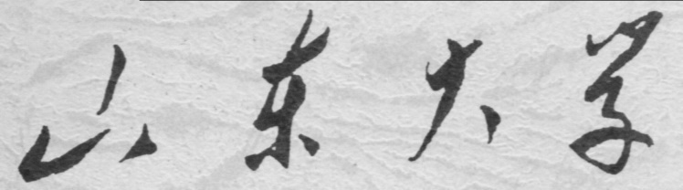

**信息科学与工程学院**

**2023－2024学年第二学期**

实 验 报 告

课程名称： 高频电子线路

实验名称： 振幅调制及解调实验

专 业 班 级 通信工程 二班

学 生 学 号 202200120142

学 生 姓 名 李文梁

实 验 时 间 2024年4月26日

**一、实验原理**

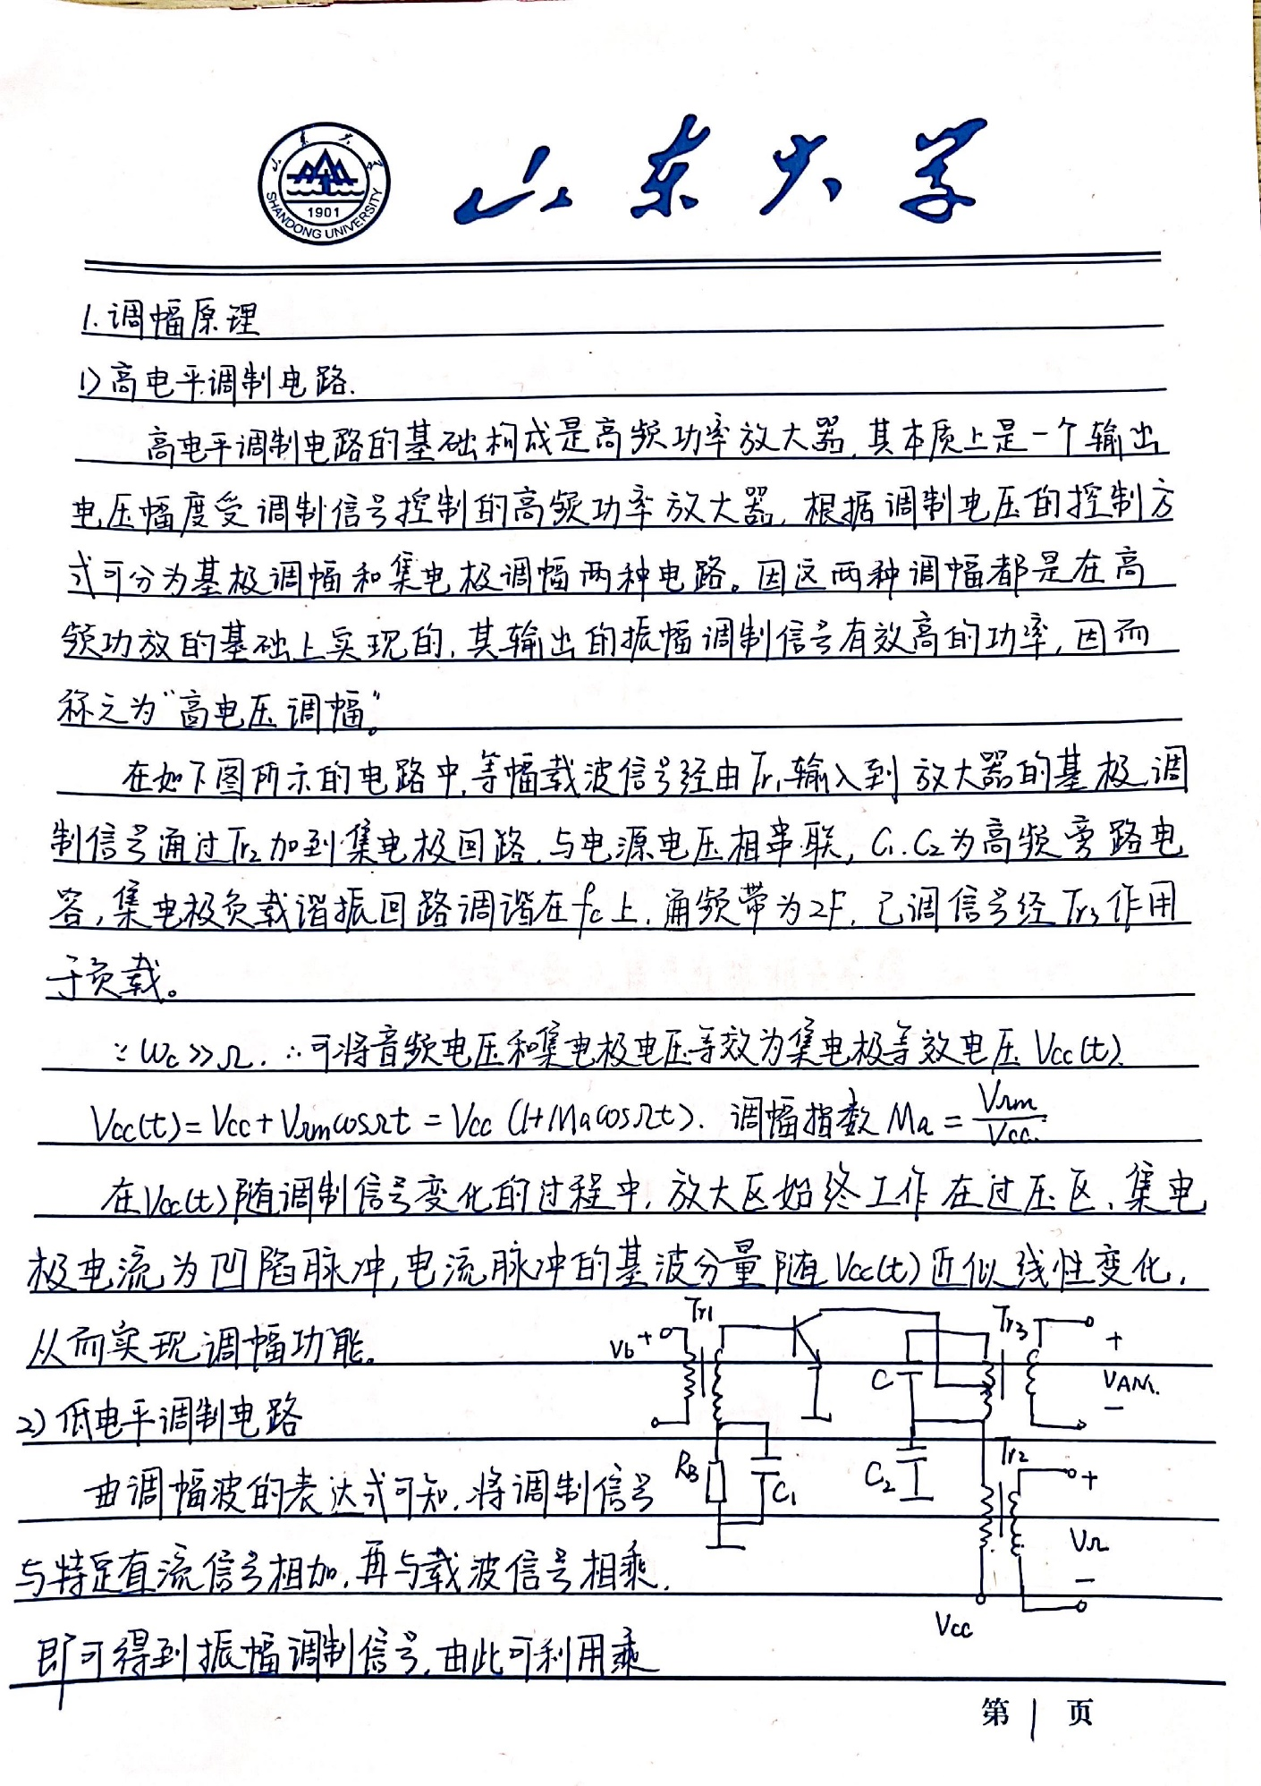

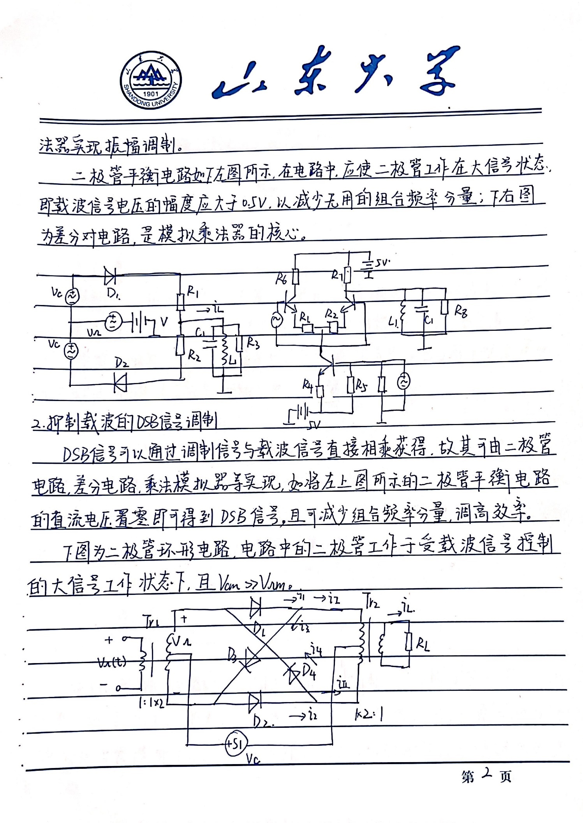

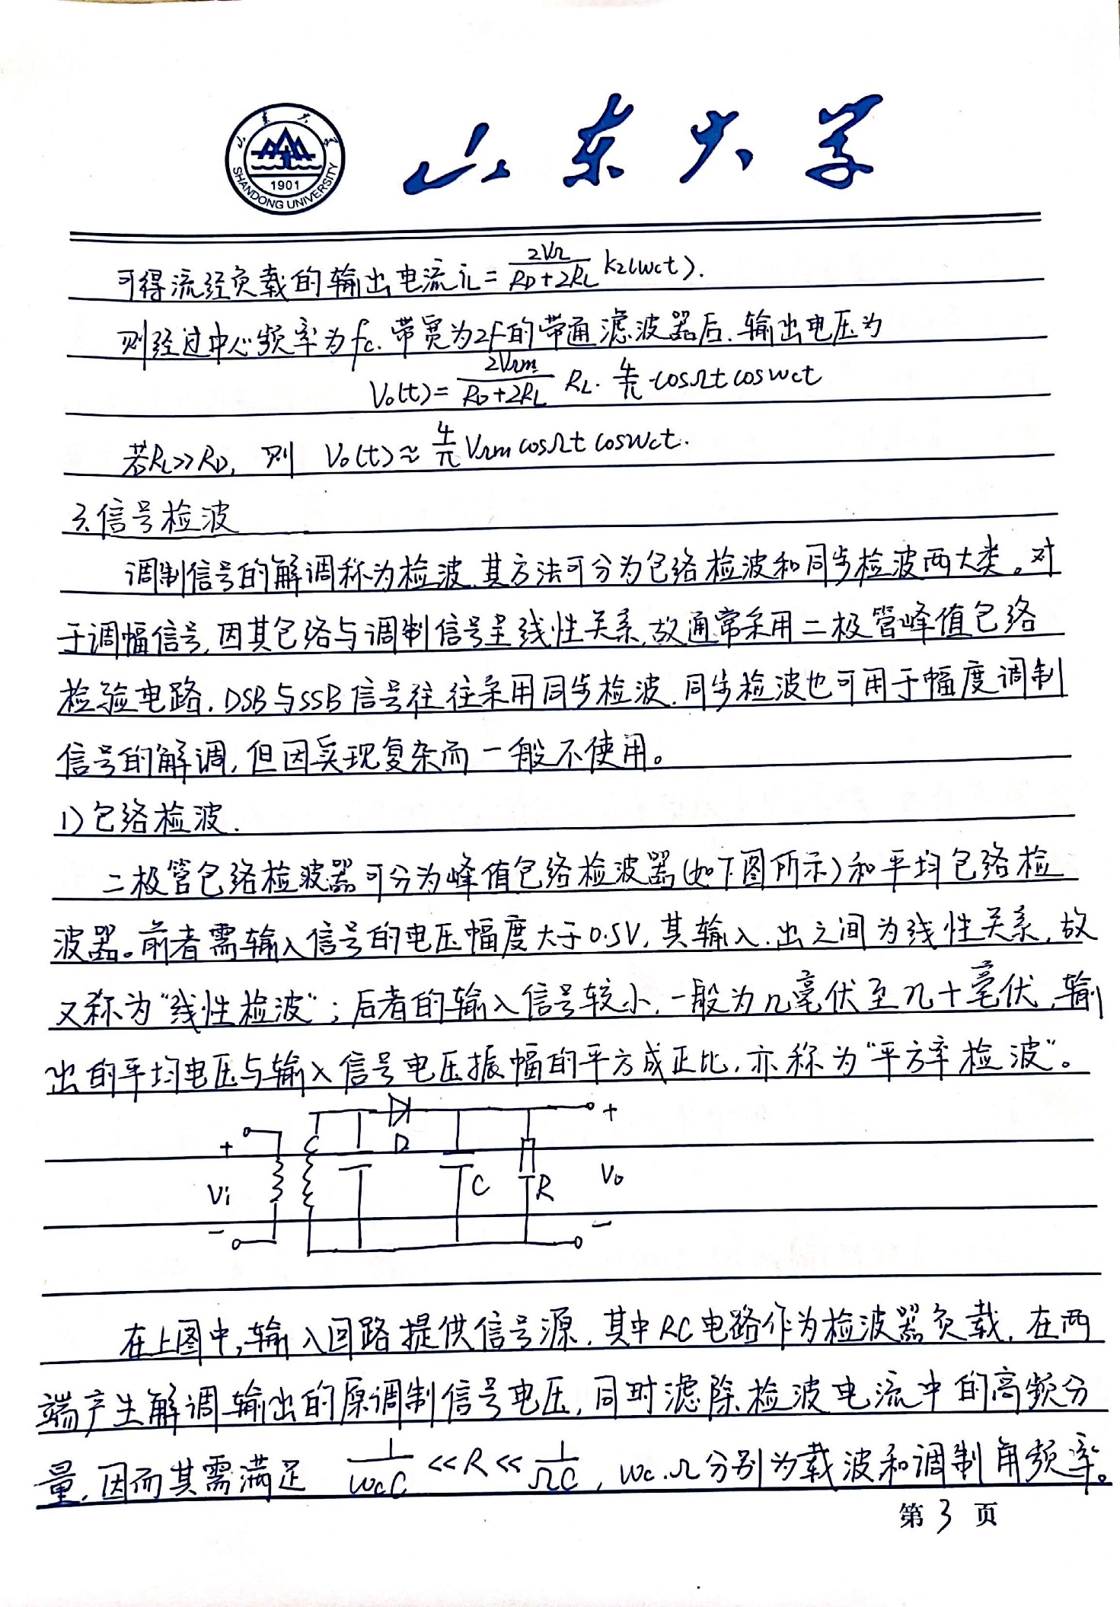

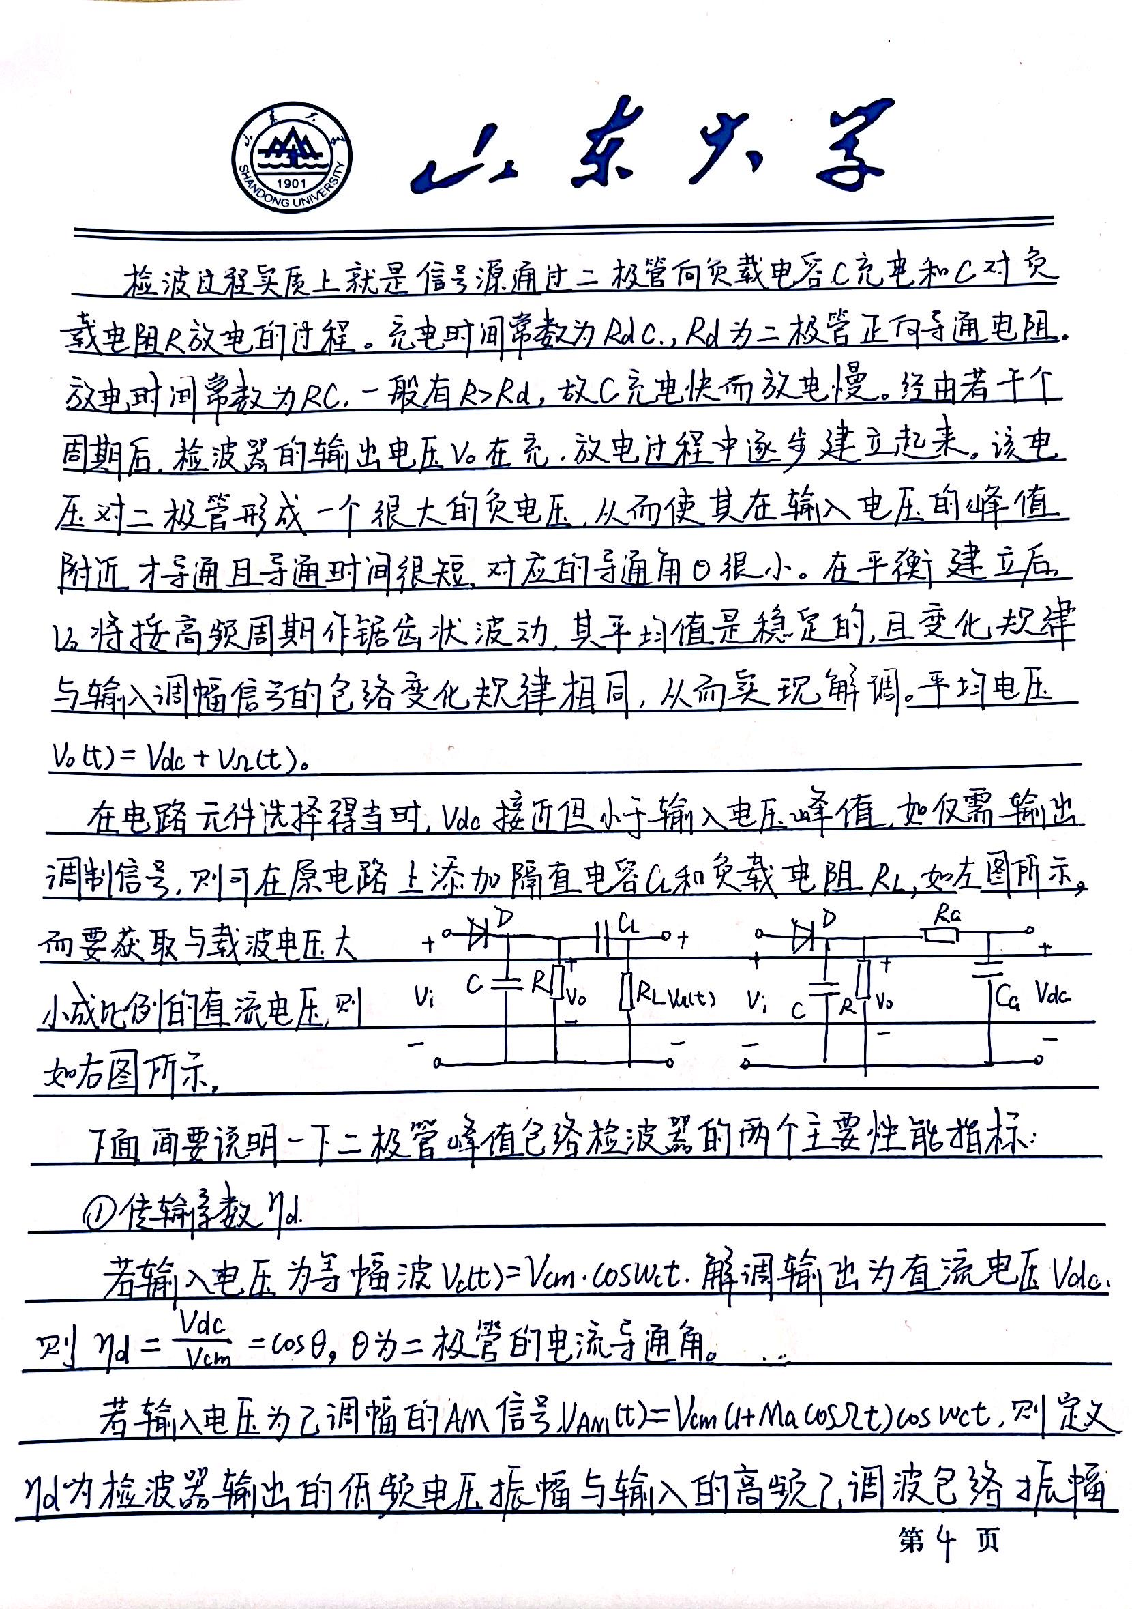

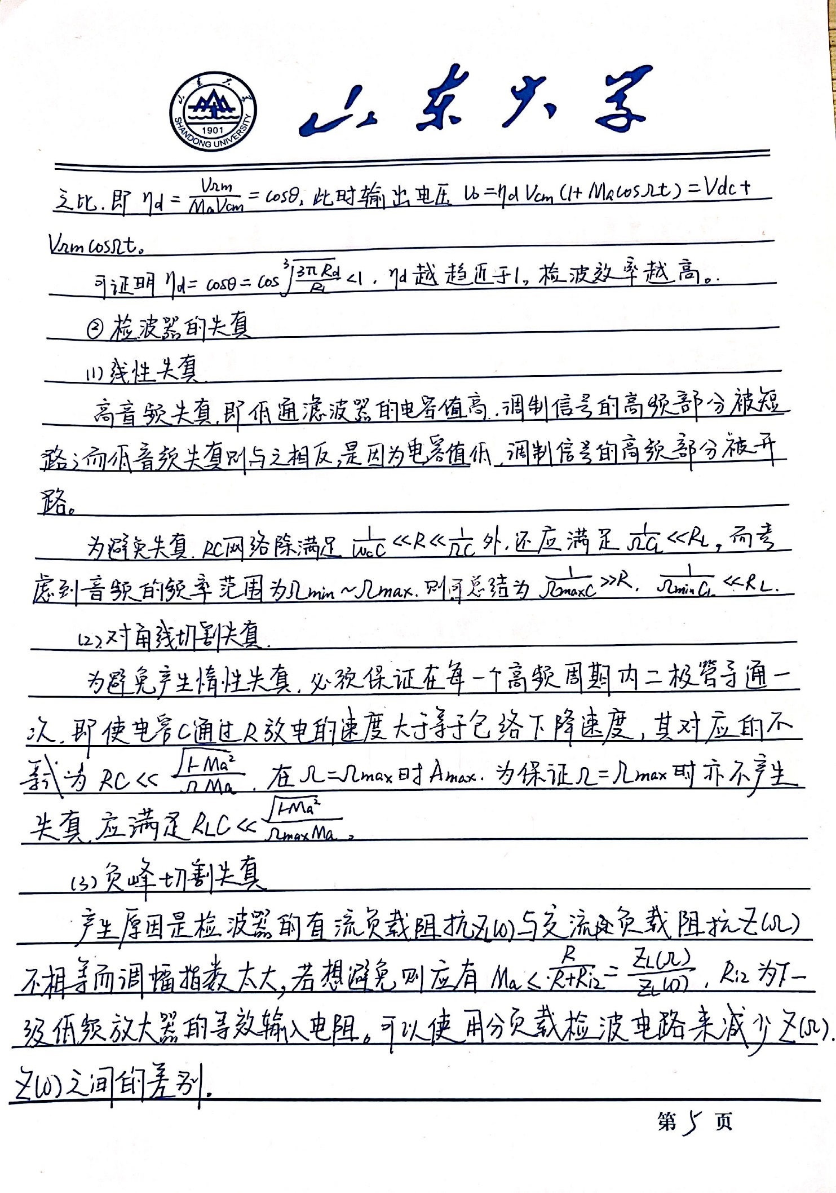

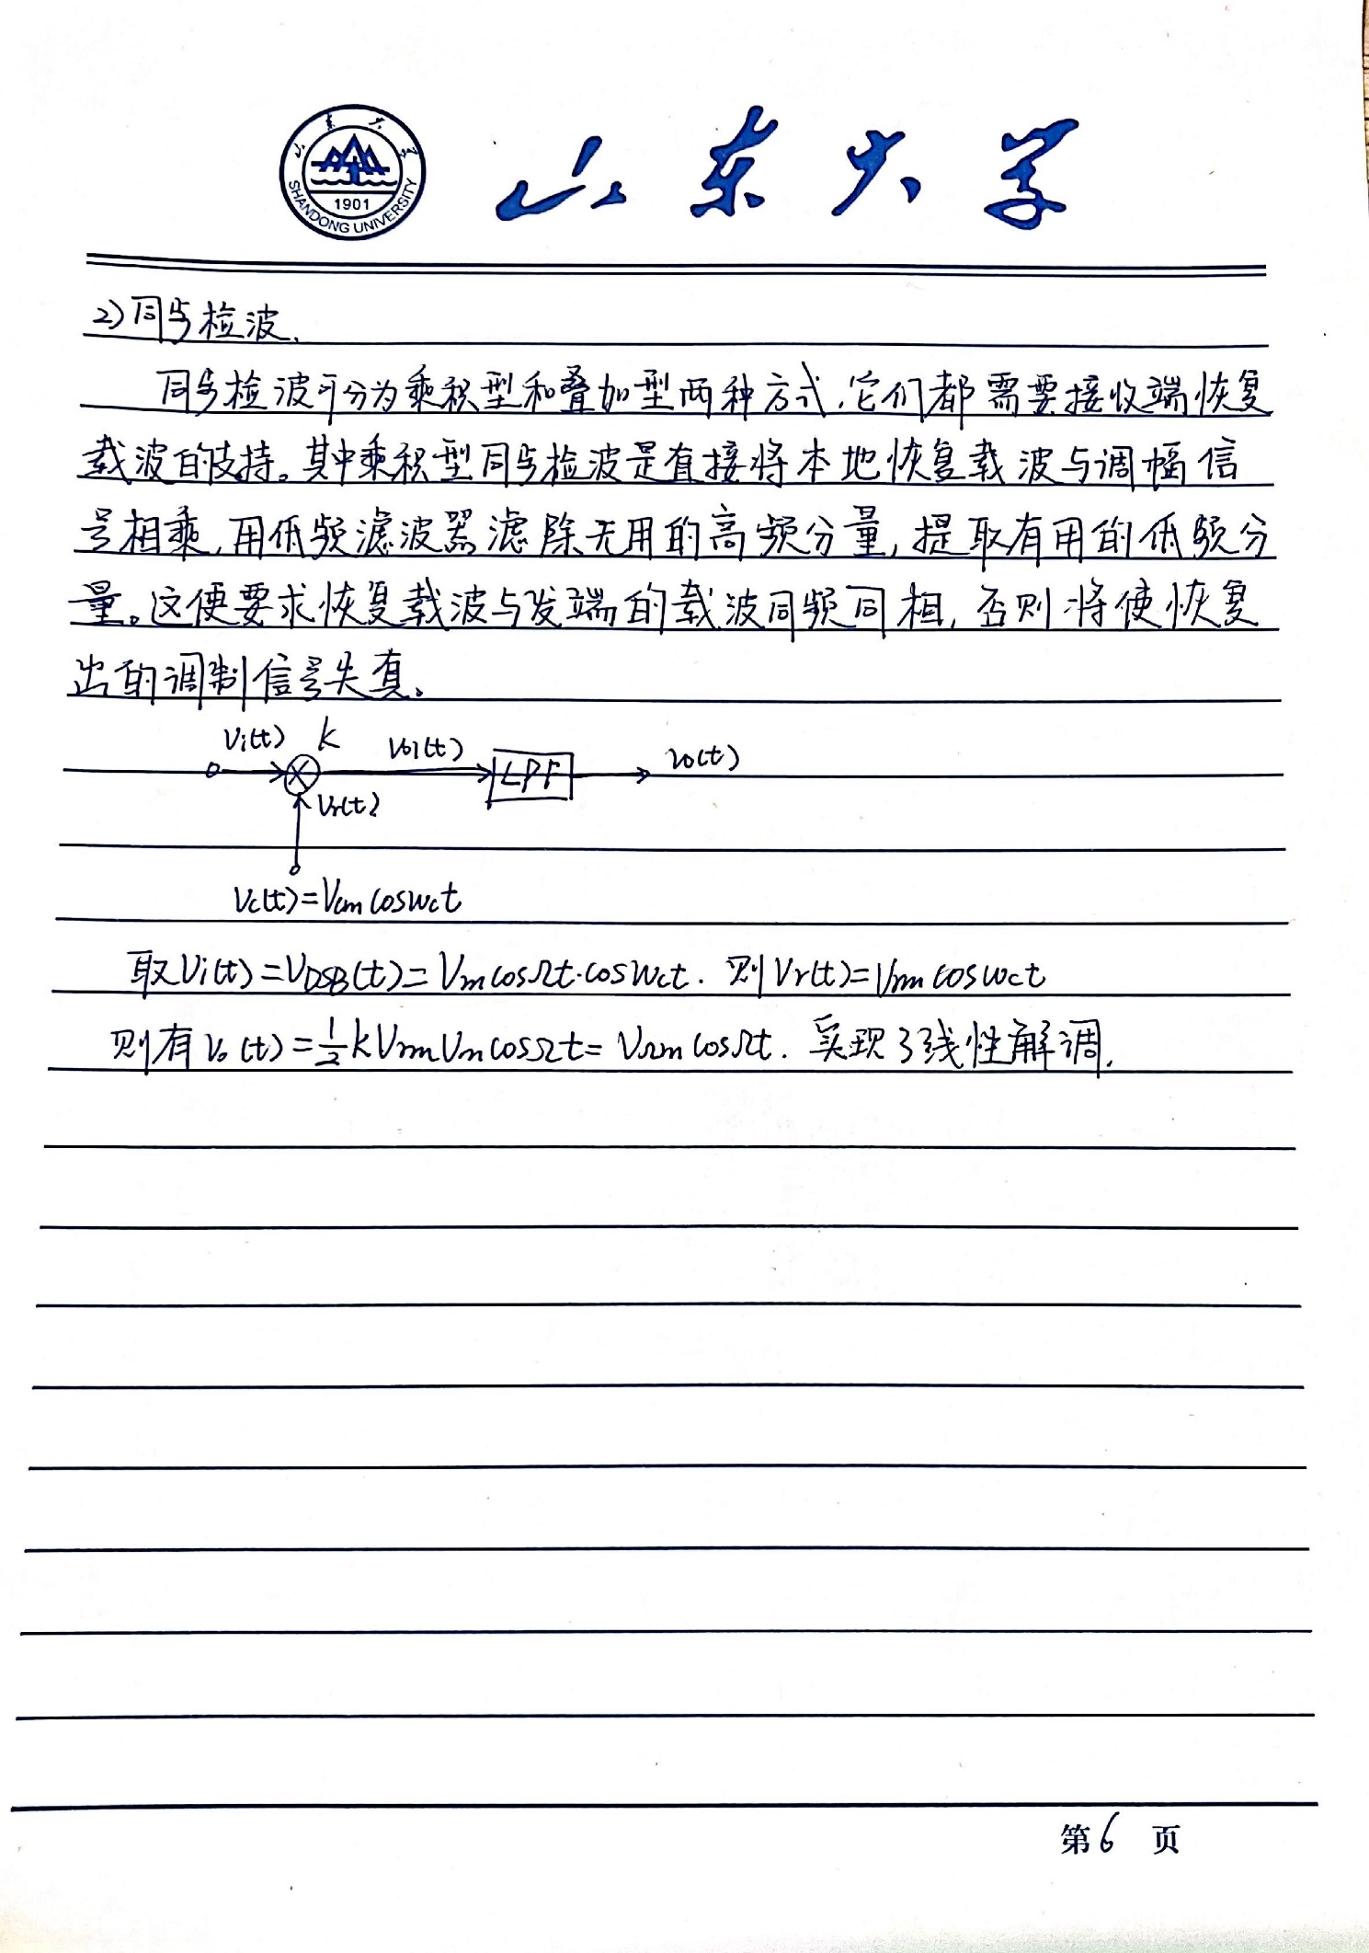

**二、Multisim实验仿真**

**1.****集电极调幅电路**

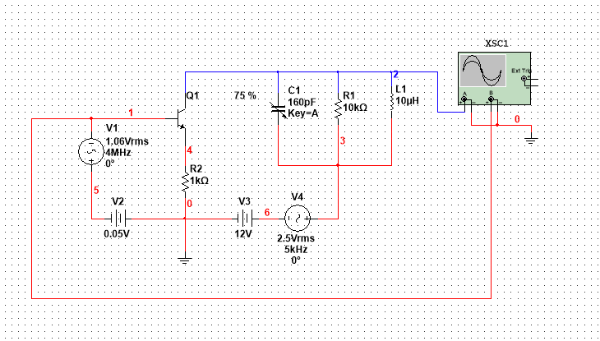

示波器输出波形如下图所示，其中蓝色为输出波形，红色为输入波形。

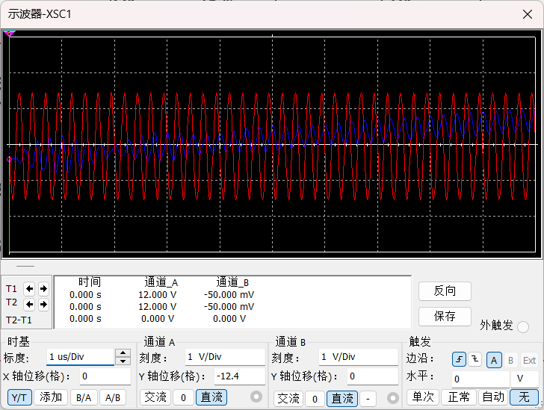

**2.二极管平衡电路**

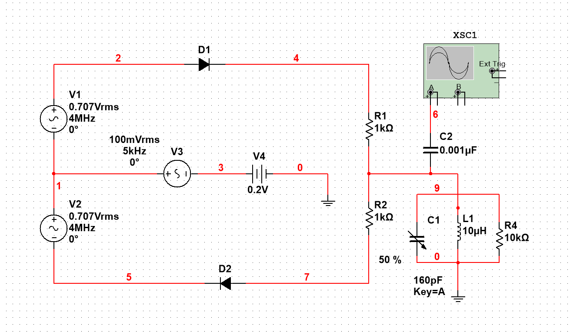

示波器输出波形如下图所示。

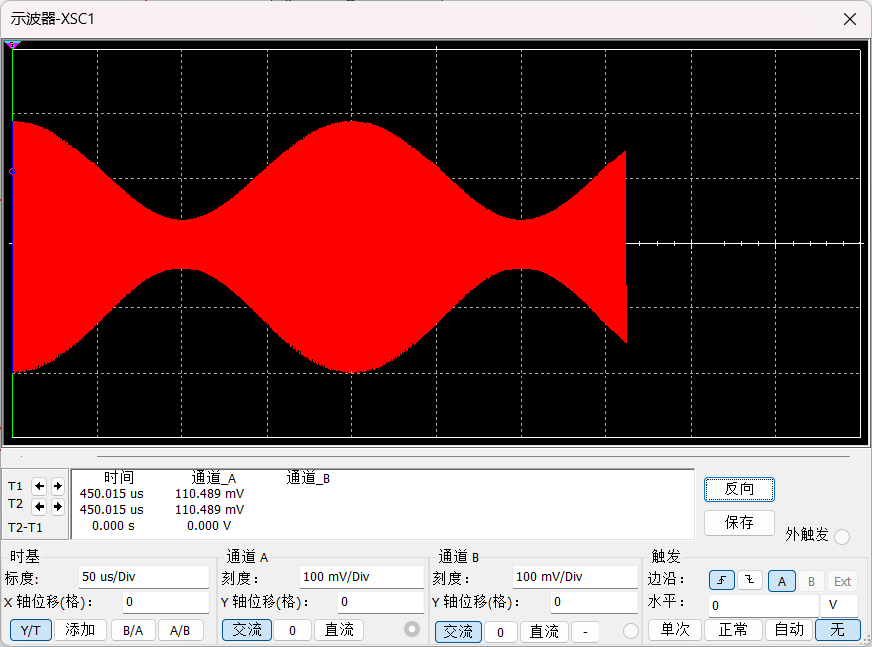

**3.差分对调幅电路**

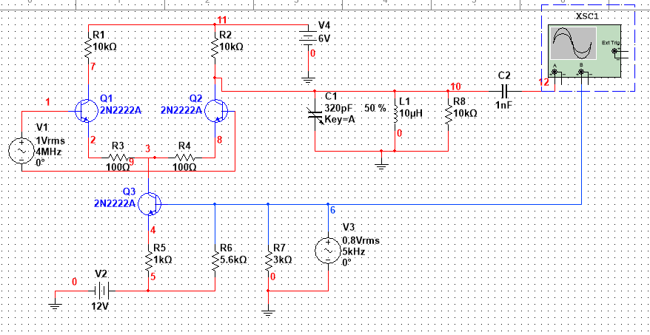

示波器输出信号波形如下图所示。

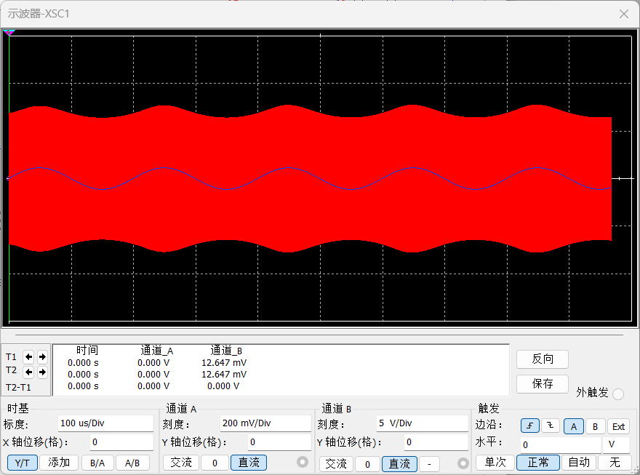

**4.****二极管环形调幅电路**

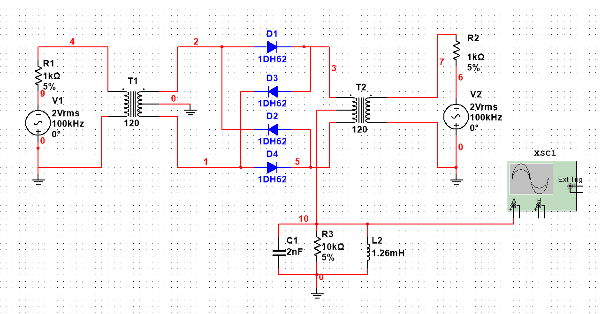

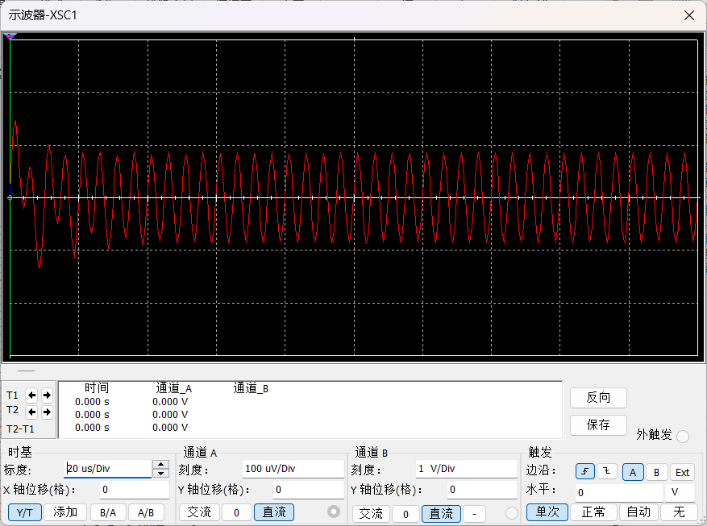

**5.****二极管峰值包络检验电路**

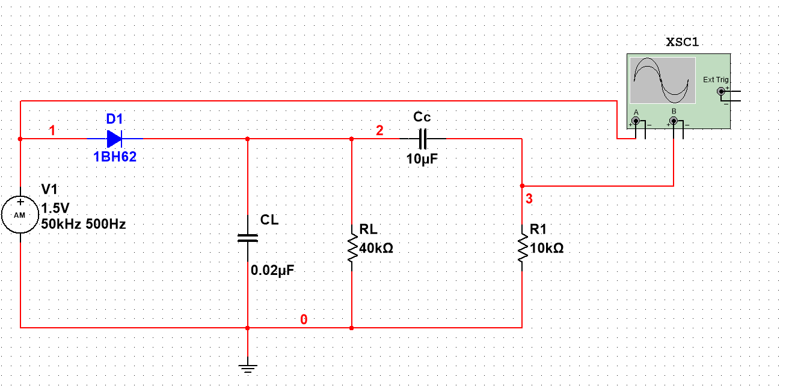

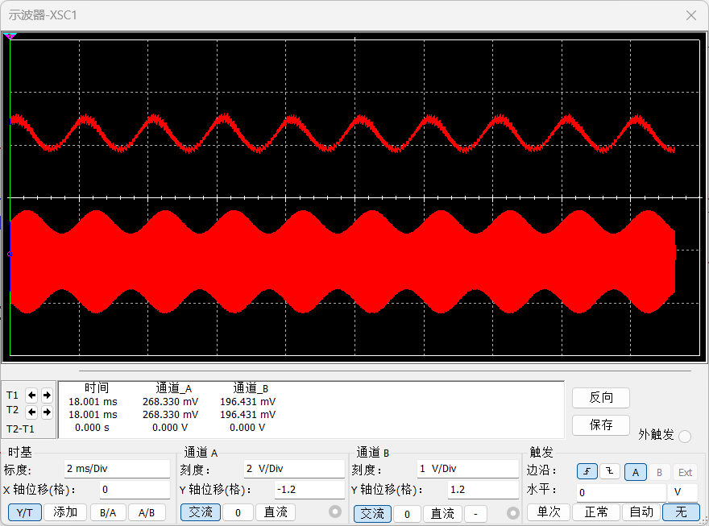

（1）分别做以下仿真：

①将低通滤波器中的CL的取值改为0.2，用虚拟示波器观察并记录输出信号的波形。

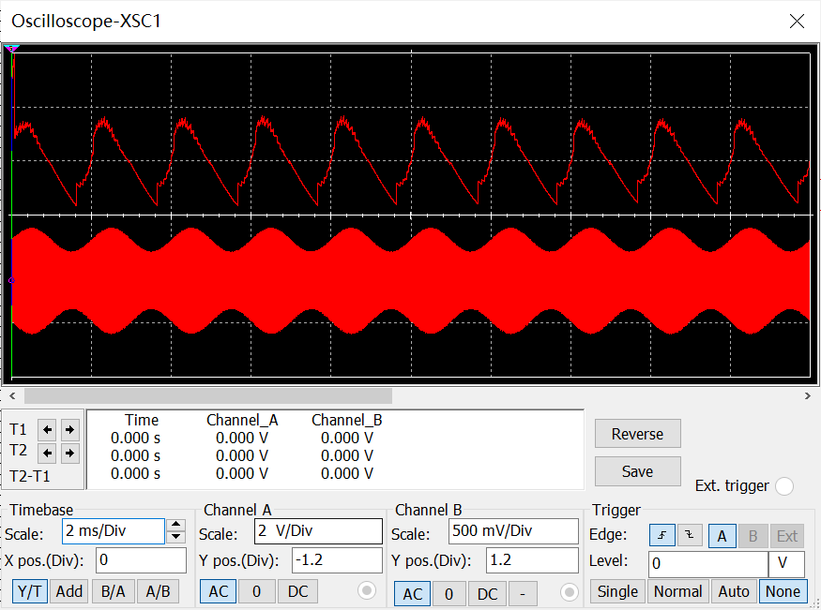

此处为高音频失真，低通滤波器中的电容取值不够小，调制信号的高频部分被短路。

②修改检波电路参数，使RL=400k，用虚拟示波器观察并记录输出信号的波形。

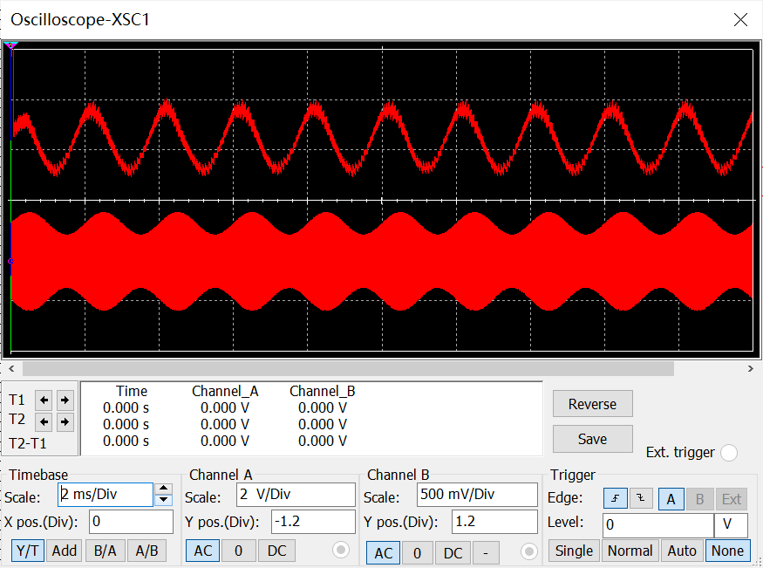

此处为惰性失真，即电容C通过R放电的速度小于包络的下降速度，没能保证在每一个高频周期内二极管导通一次。

③将AM信号源的调幅指数（Ma）改为0.8，再用虚拟示波器观察并记录输出信号的波形，并说明产生失真的原因。

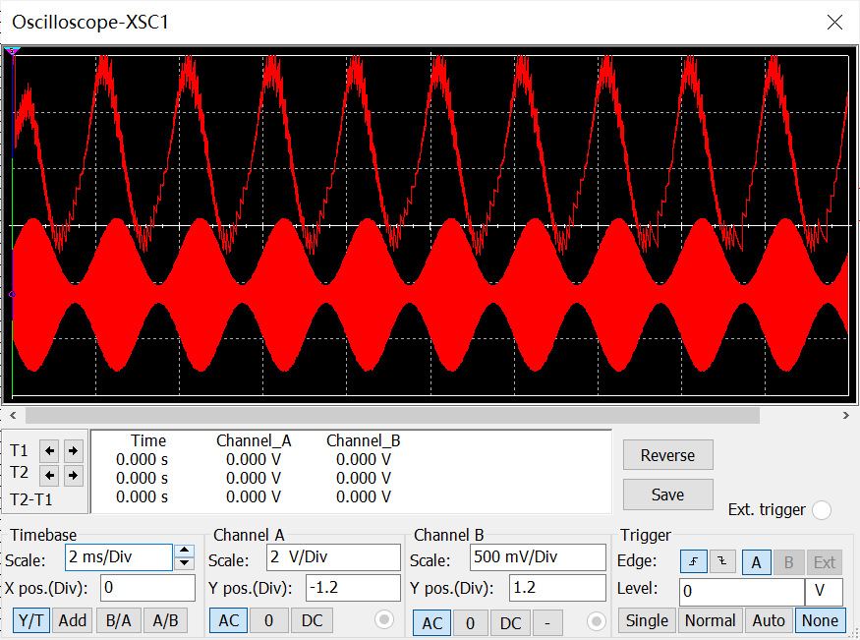

此处为负峰切割失真，检波器的直流负载阻抗ZL（0）与交流（音频）负载阻抗

ZL()不相等且调幅指数太大。

④将电路中的隔直流电容CC改为1，负载R1的取值改为5k，用虚拟示波器观察并记录输出信号的波形。

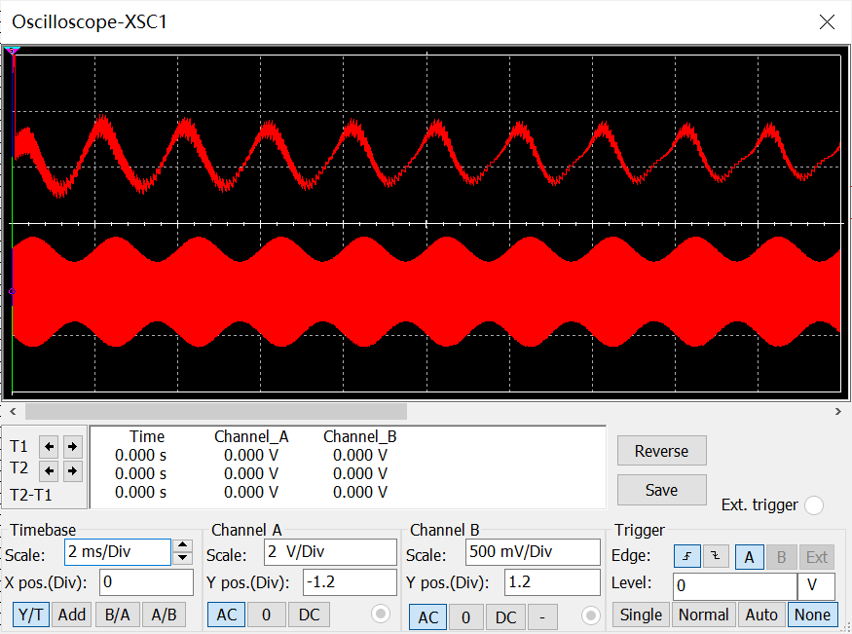

此处为低音频失真，电路中的隔直流电容取值不够大，调制信号的低频部分开路。

⑤令AM信号源的载波频率为20kHz，再用虚拟示波器观察并记录输出信号的波形。

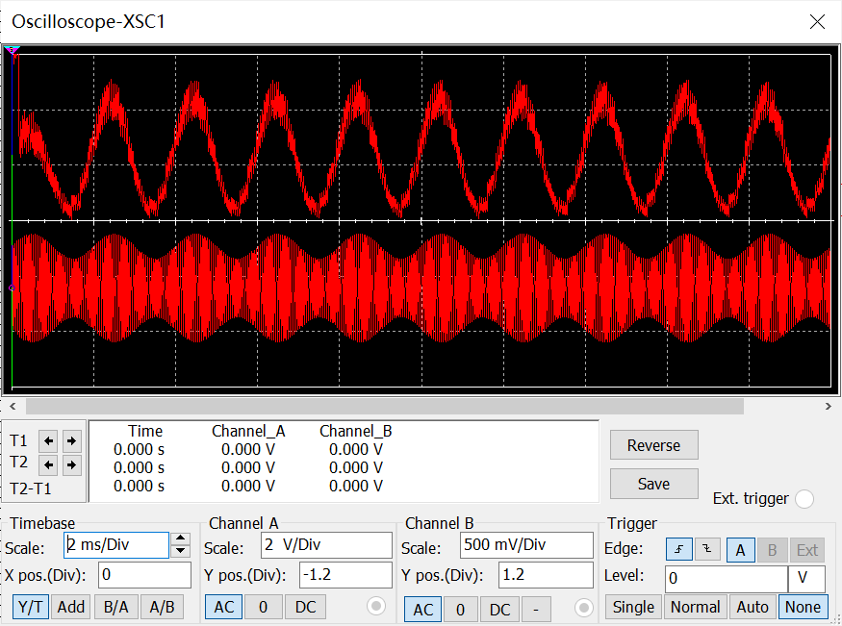

此处为惰性失真。

（2）在Multisim电路窗口，创建如下图所示的电路，使检波器的输入信号保持Ma=0.8，检查无误后，激活电路仿真，，用虚拟示波器观察并记录输入与输出信号的波形。将所得结果与仿真（1）中的③所得到的结果进行比较，并写出得到的相应结论。

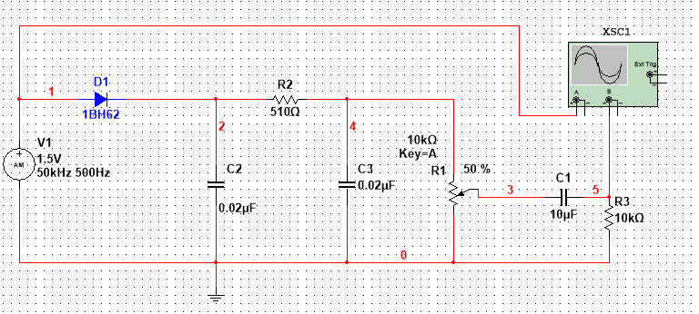

输入与输出波形如下：

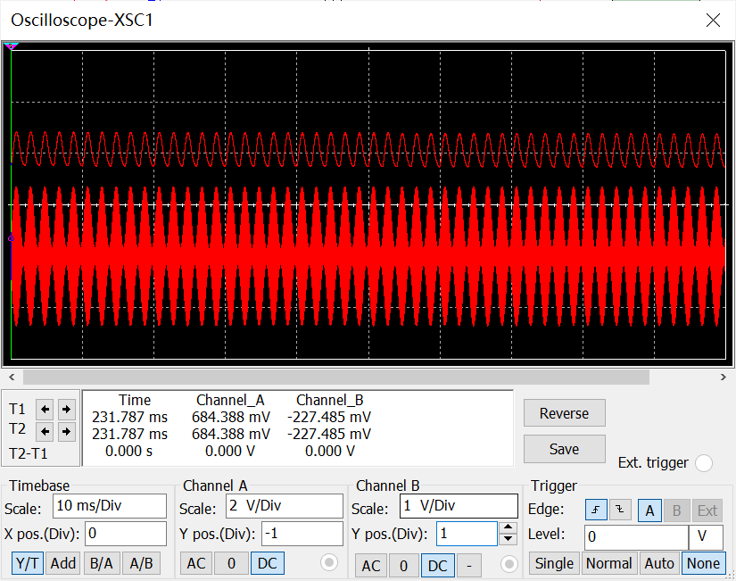

与仿真（1）中的③的示波器输出波形相比可发现负峰切割失真得到了明显的改善，这是通过减小Z（0）与Z()之间的差值实现的。

**6.使用乘法器实现调幅**

在Multisim电路窗口中，创建如下图所示的电路，虚拟示波器的连接如图中所示。检查无误后，单击“仿真”按钮。从示波器中观察输入、输出波形，说明运算放大器U1的功能及开关J1的作用，并完成如下操作：

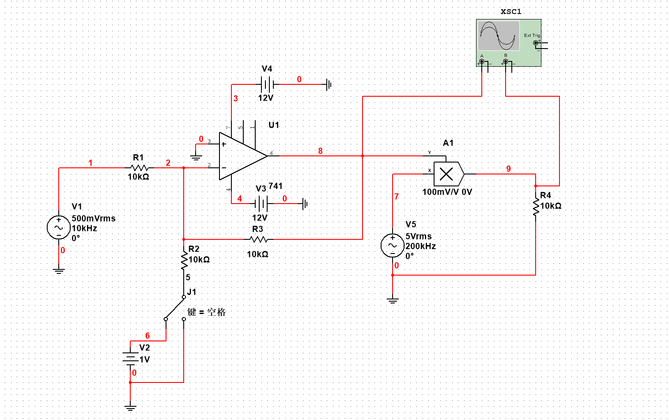

（1）在开关J1分别接“地”和V2的情况下，观察R4两端的输出波形，分析信号的性质。接“地”：

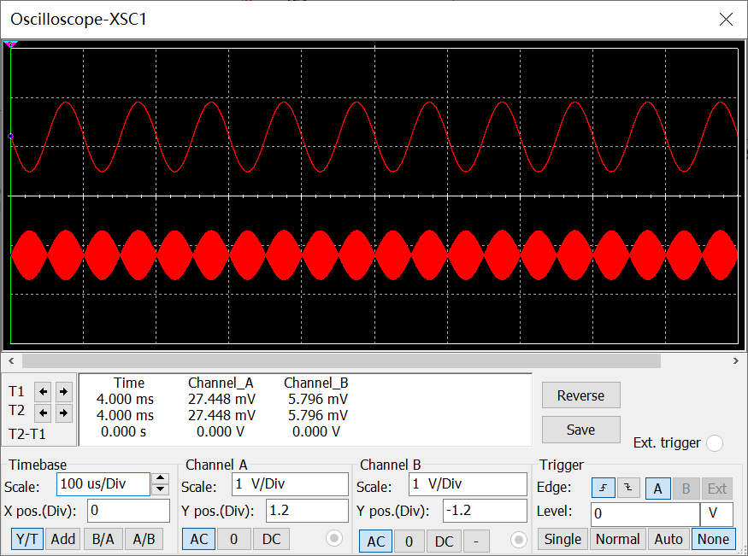

接V2：

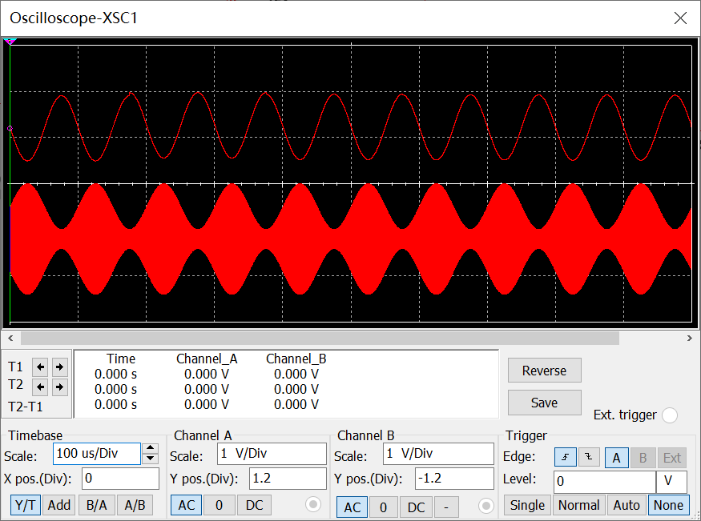

（2）将V5的频率改为200kHz，再观察两种情况下R4两端的输出波形，并观察双边带调制的情况下，在包络过零点处载波180。的相位突变。

接“地”：

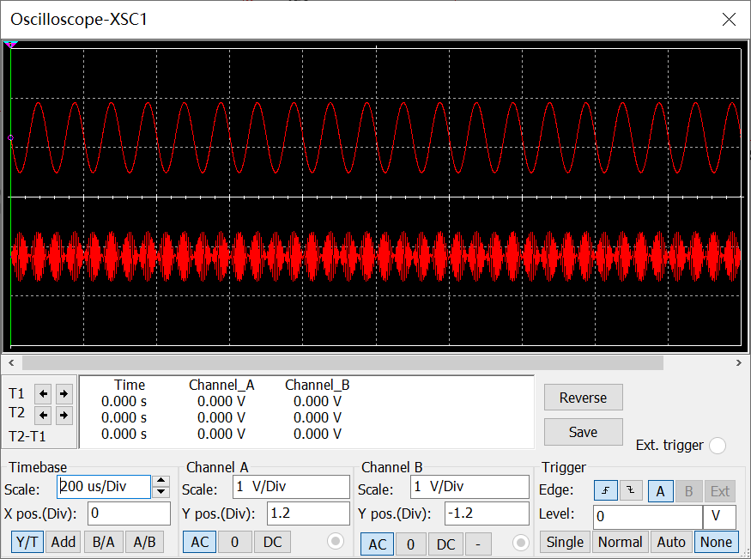

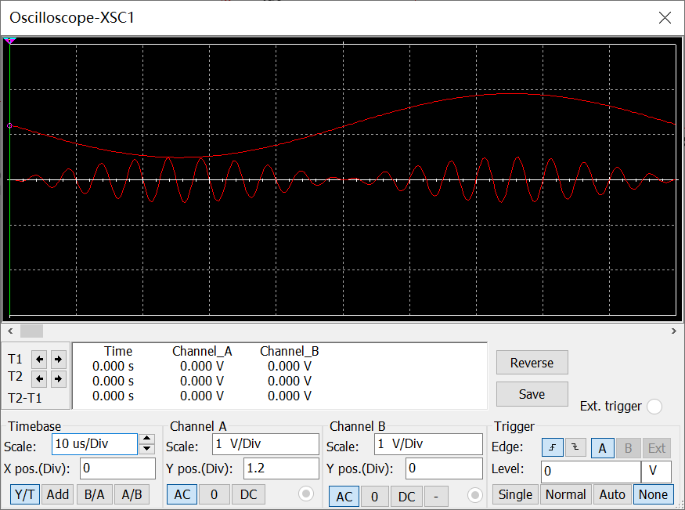

放大波形图横坐标可发现信号曲线的包络过零点处存在180°相位突变，为DSB调制信号。

接V2：

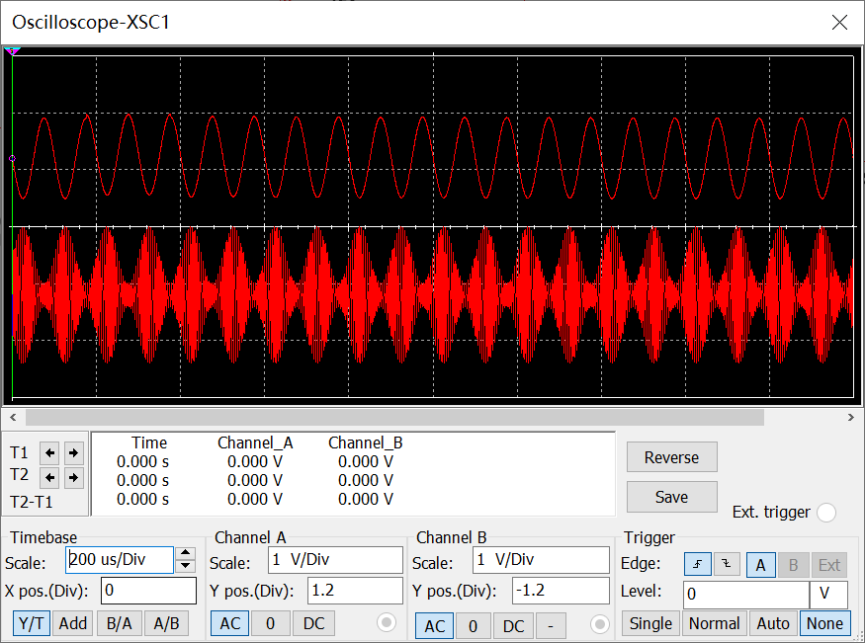

放大波形图横坐标可发现信号曲线的包络在过零点处不存在相位突变，为AM调制。

**7.使用乘法器实现同步检波**

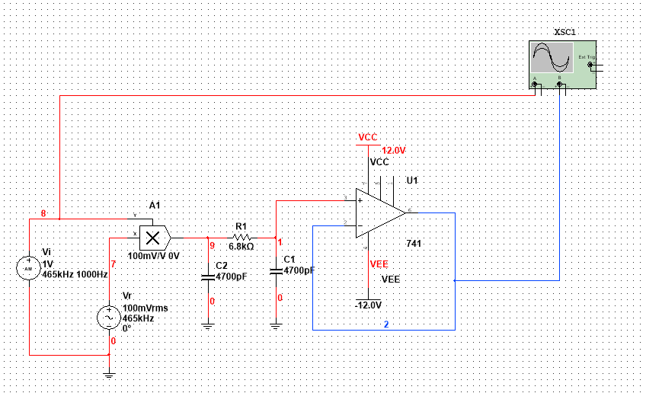

（1）在Y输入端输入幅度为1V，载波频率为465kHz，调制信号频率为1kHz，调幅指数为30%的AM波，在X输入端输入幅度为100mV，频率为465kHz的同步信号，观察输出信号的波形，测量其幅值。

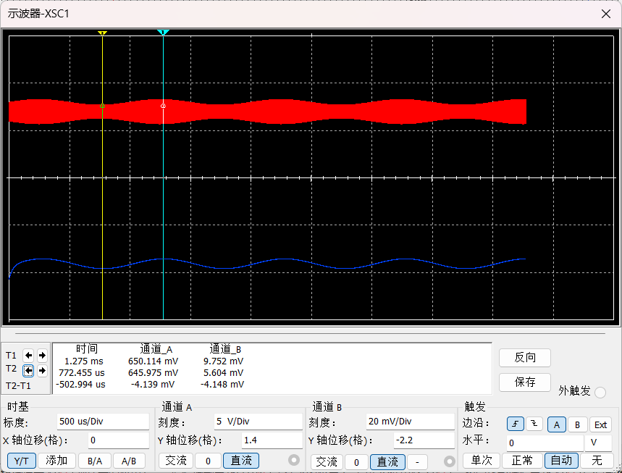

（2）改变的调幅指数的值，保持其它参数不变，观察输出信号的波形，并分析结果。

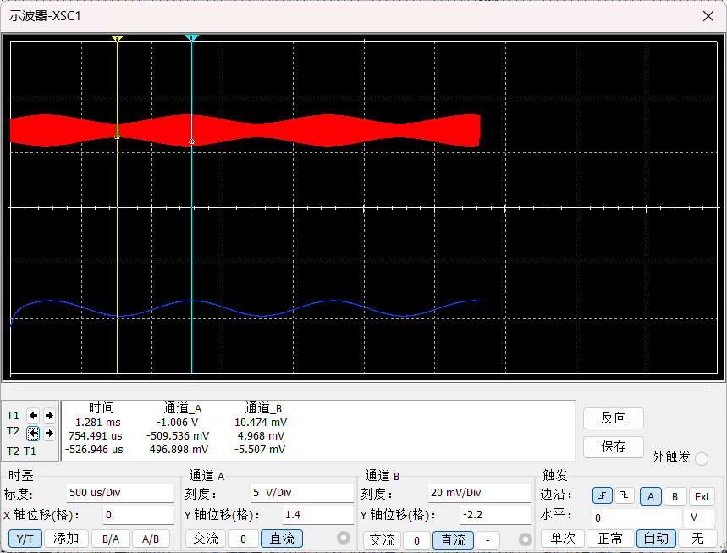

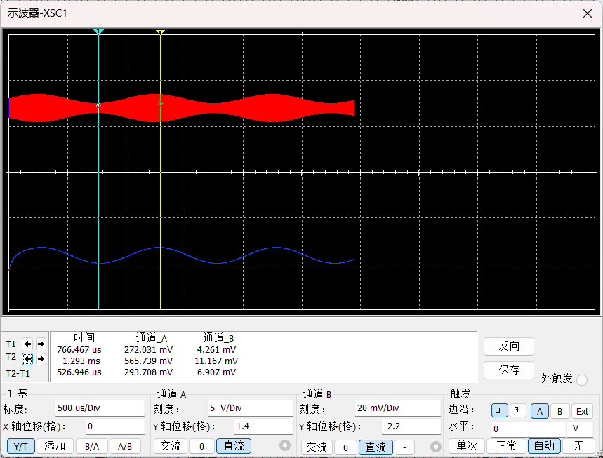

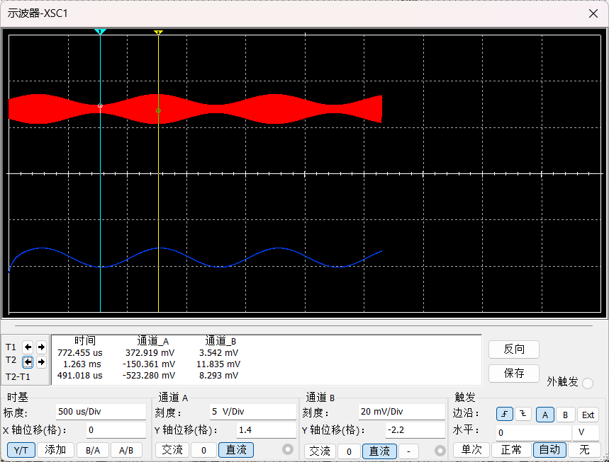

由上往下分别是调幅指数为40%，50%，60%时输出信号幅值的测量图，经比较可以发现，随着调幅指数的增加，其输出信号的幅值也在不断增大。

（3）改变的振幅值，保持其它参数不变，观察输出信号的波形及其幅值值的变化，写出相应的结论。

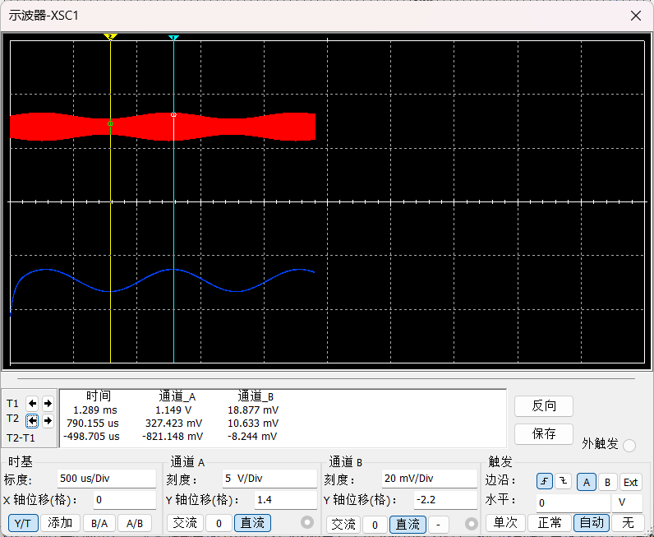

将输入信号的幅值改为1V，调幅指数改为30%，将的幅值改为200mV，所得图像如上所示，比对可发现输入信号的包络无明显变化，单输出信号的幅值变大。

（4）改变Vr的振幅值，保持其他参数不变，观察输出信号的波形及其振幅幅值的变化，并写出相应的结论。

|  |  |  |  |
| --- | --- | --- | --- |
| /V | 0.1 | 1 | 2 |
| /mV | 4.14 | 41.47 | 82.72 |

输出信号为正弦波，且随着Vr的振幅值的增大，输出信号的振幅值也在不断增大，两者关系近似于线性，即输出信号的幅值与信号Vr的幅度成正比。

**三、硬件实验**

**1.集电极高电平振幅调制**

将开关11K02处于开路状态，即去掉负载，完成以下操作：

（1）调试电路的静态工作点，使电路工作在过压状态；

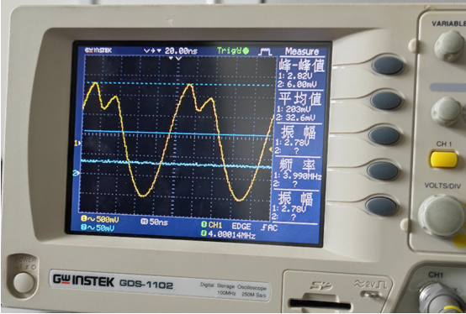

（2）将1kHz左右，幅度2V至3V的低频正弦波信号，由11IN02端输入，并用示波器同时观察11TP05、11TP06点的波形。

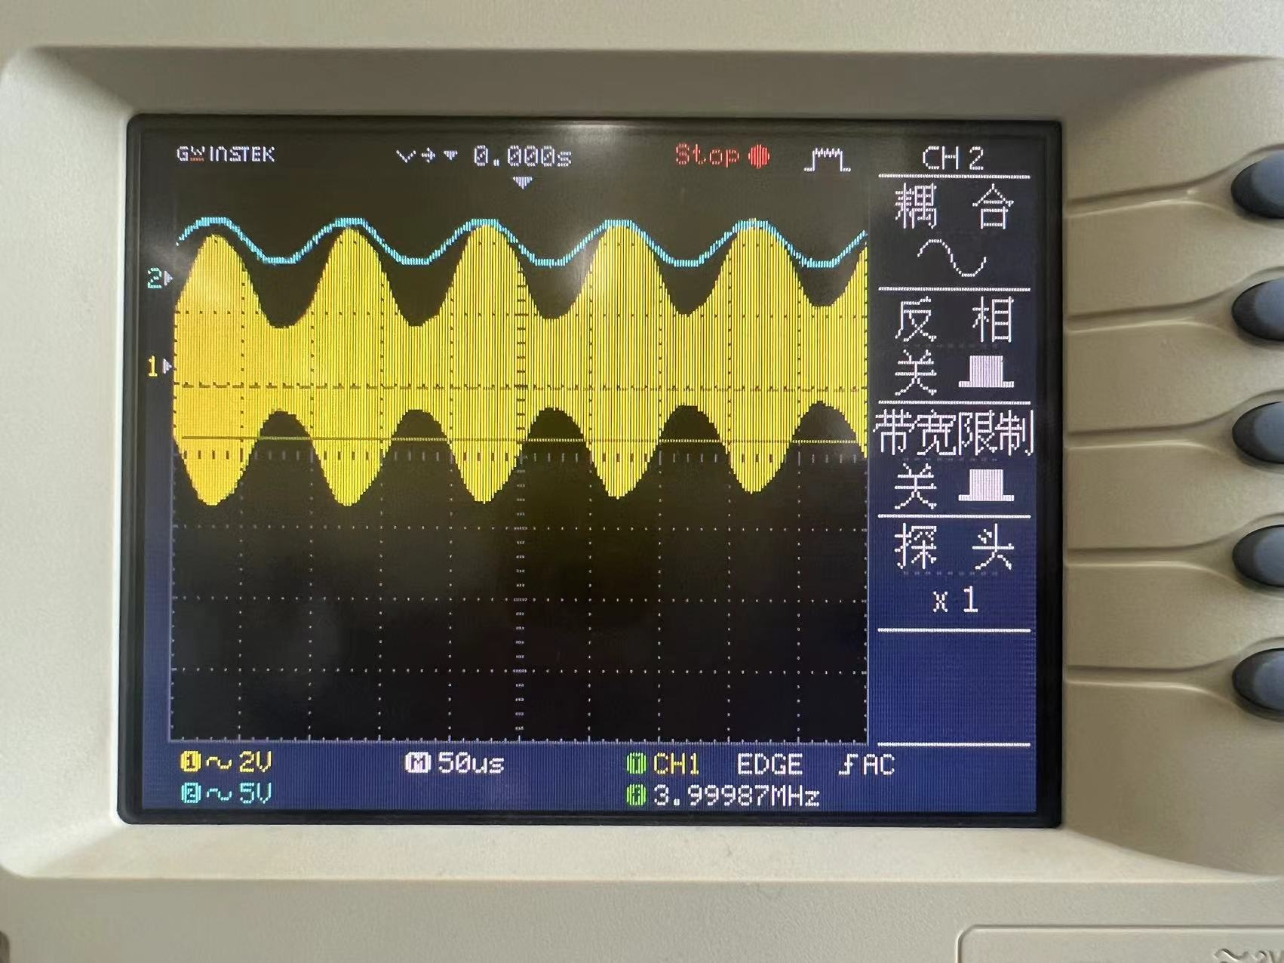

图中黄色为输入波形曲线，蓝色为输出波形曲线，可看出前者与后者的包络线相吻合。

（3）测试电路参数变化对调幅指数Ma的影响。

A. 保持音频频率为F=1kHz不变，改变音频信号的幅度，输出调幅波的调幅指数应发生变化。测试 Ma 随的变化，将结果填入自制的表格内，作出Ma-曲线。

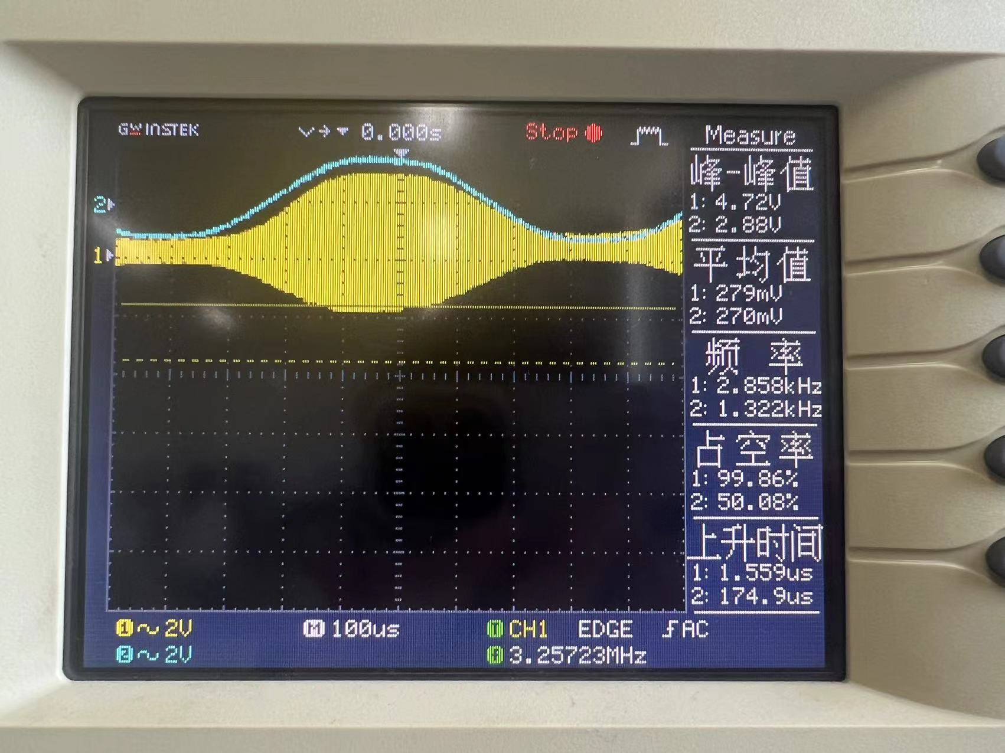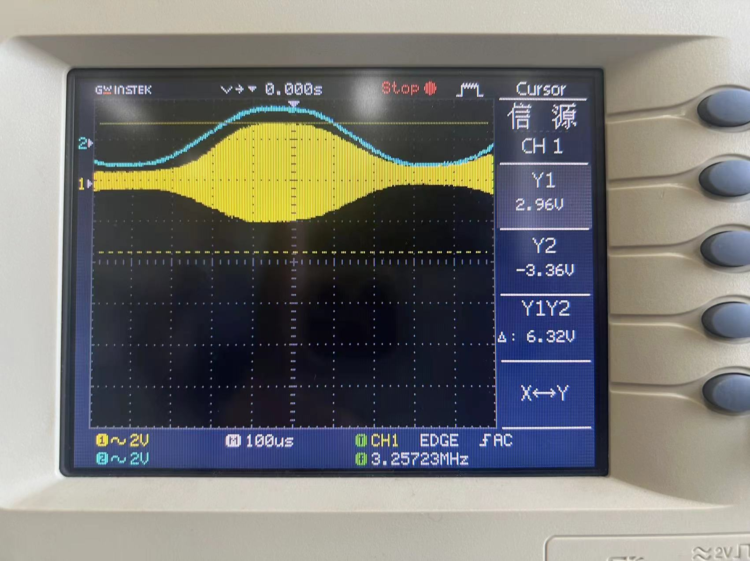

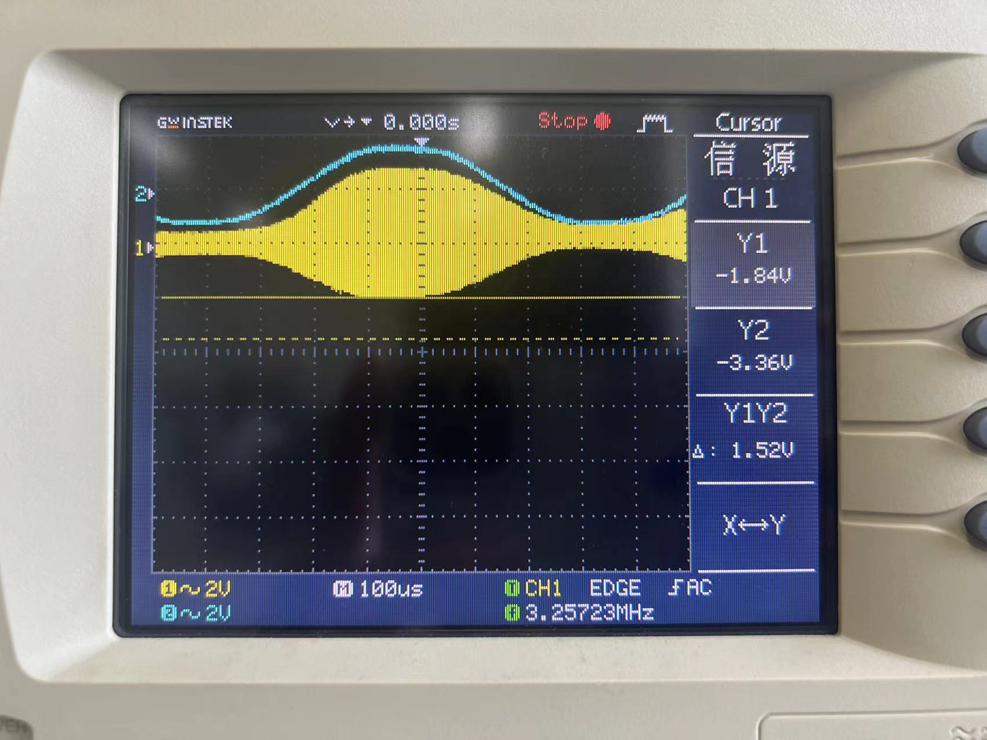

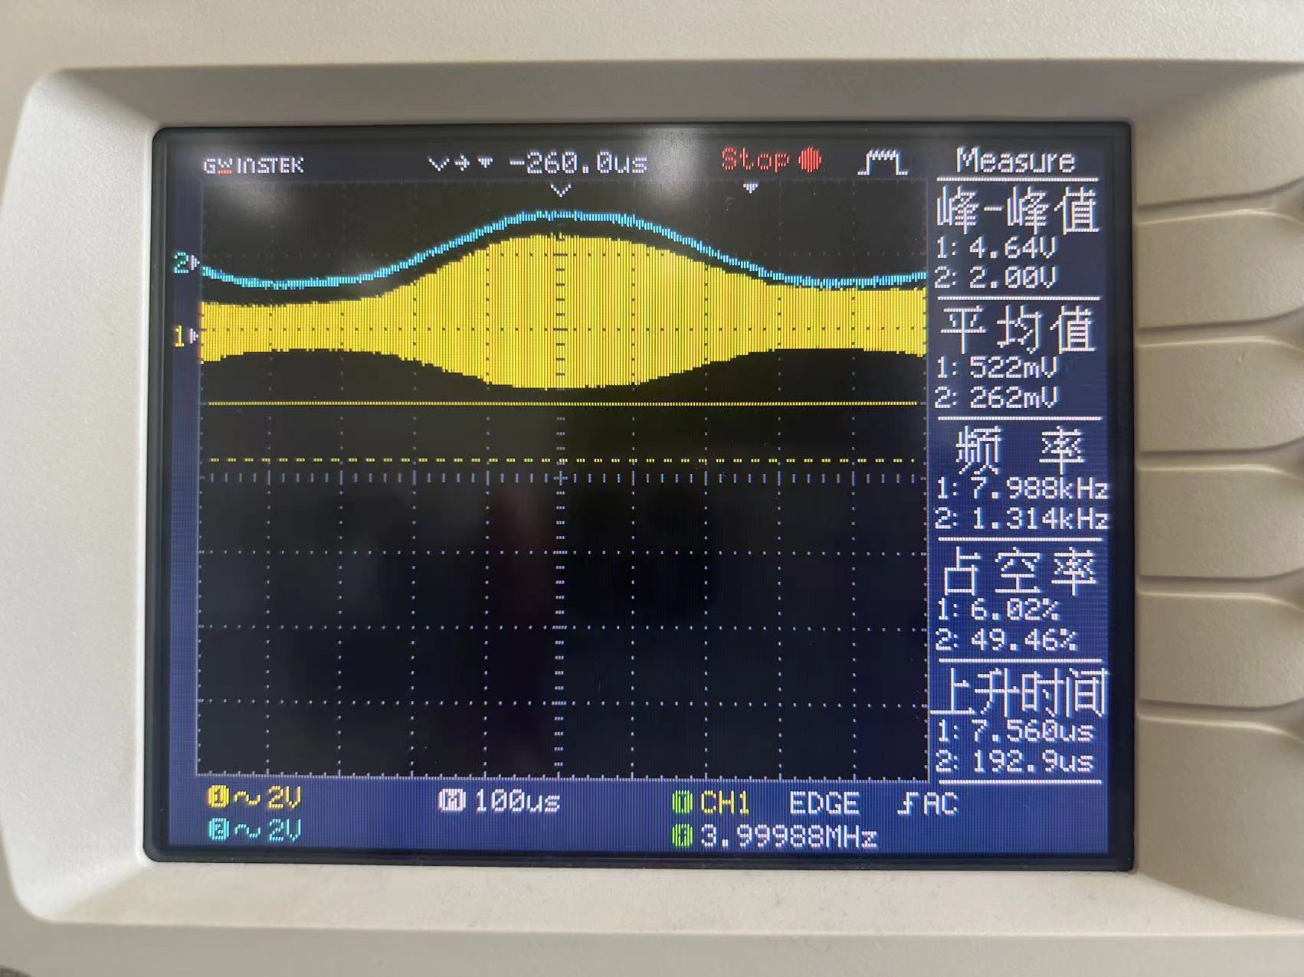

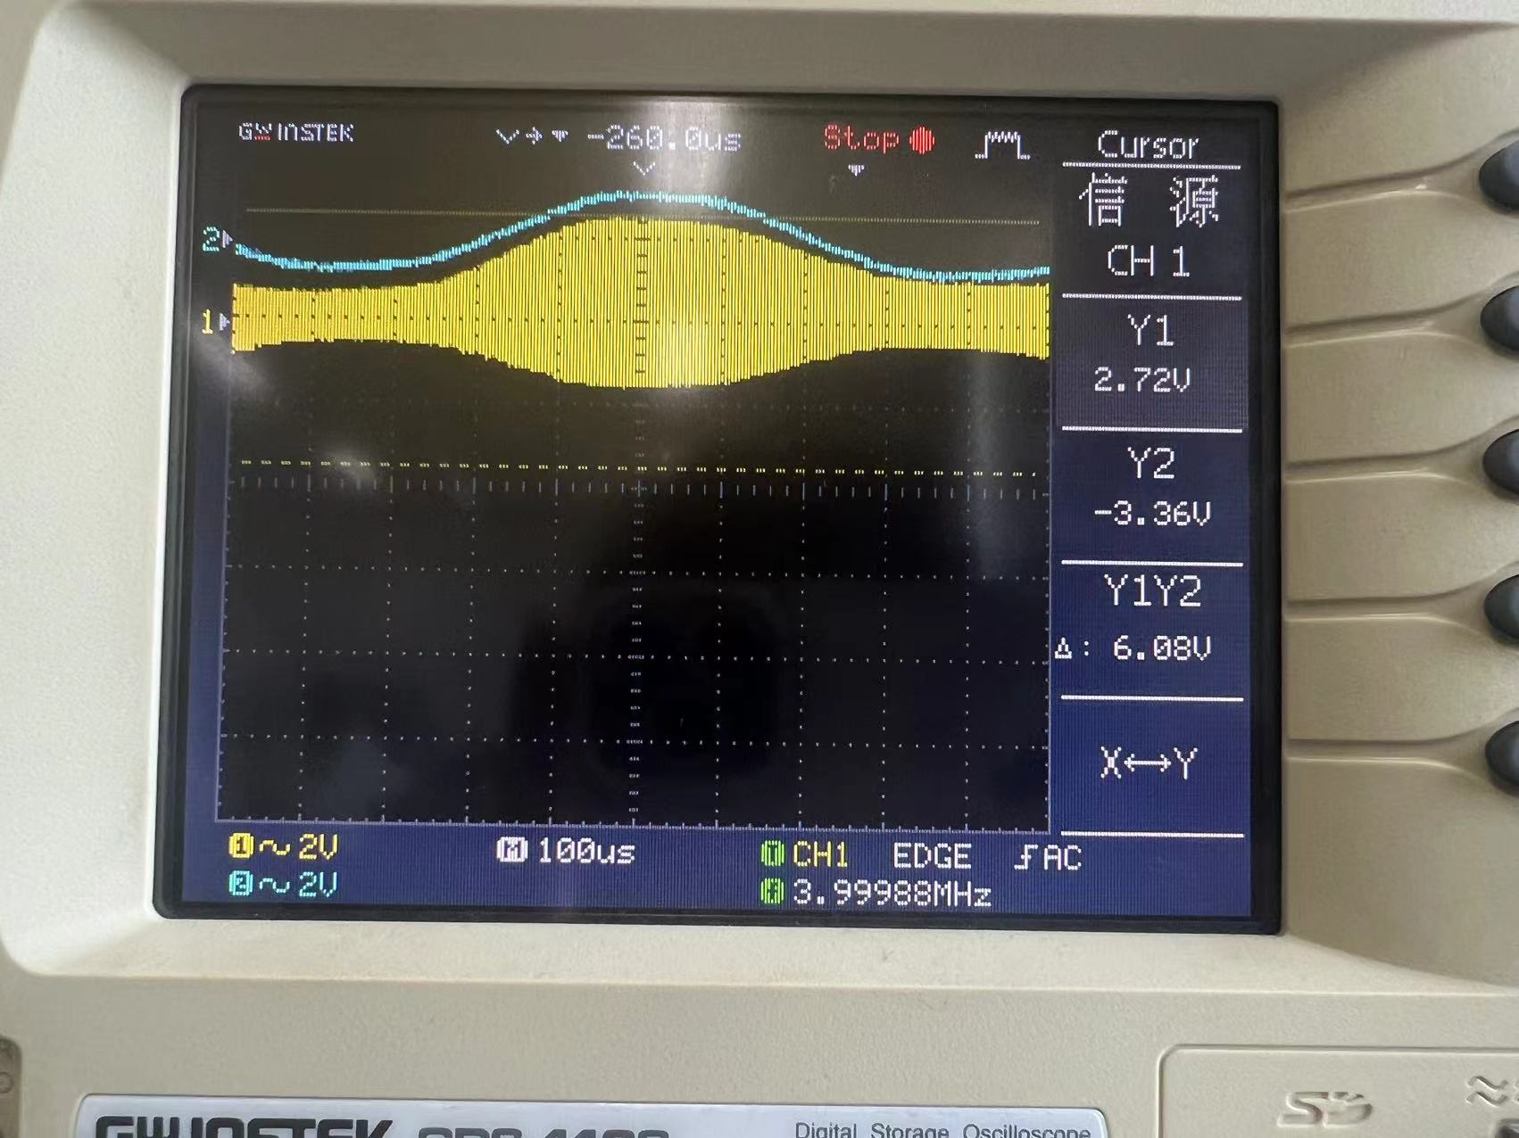

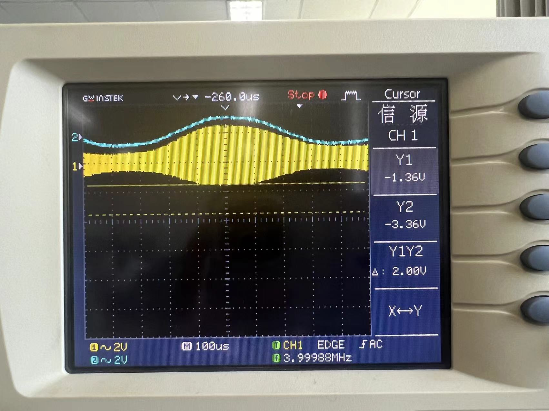

|  |  |  |  |  |  |
| --- | --- | --- | --- | --- | --- |
| /V | 1.02 | 1.10 | 1.28 | 3.34 | 4.27 |
| Ma | 0.58 | 0.66 | 1.02 | 1.52 | 4.28 |

由可知，随着的增大，Ma的值也随之增大。

B. 保持音频电压=2.8V不变，改变调制信号的频率，调幅波的包络亦随之变化。测试Ma随音频频率的变化，将结果填入自制的表格内，并作出Ma-F曲线。

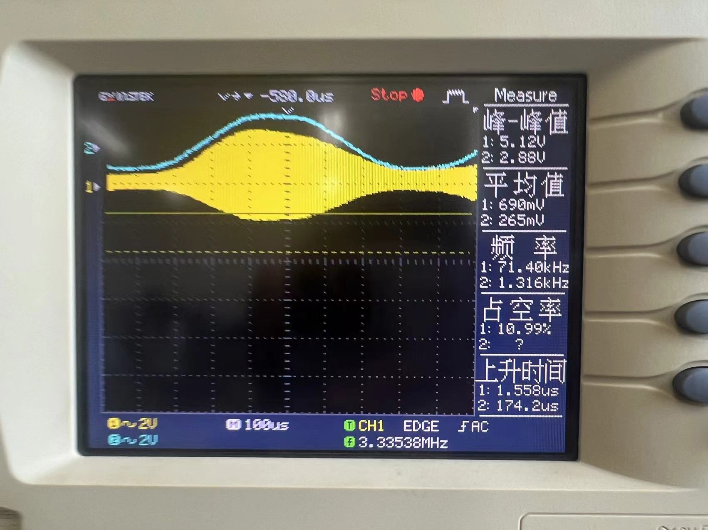

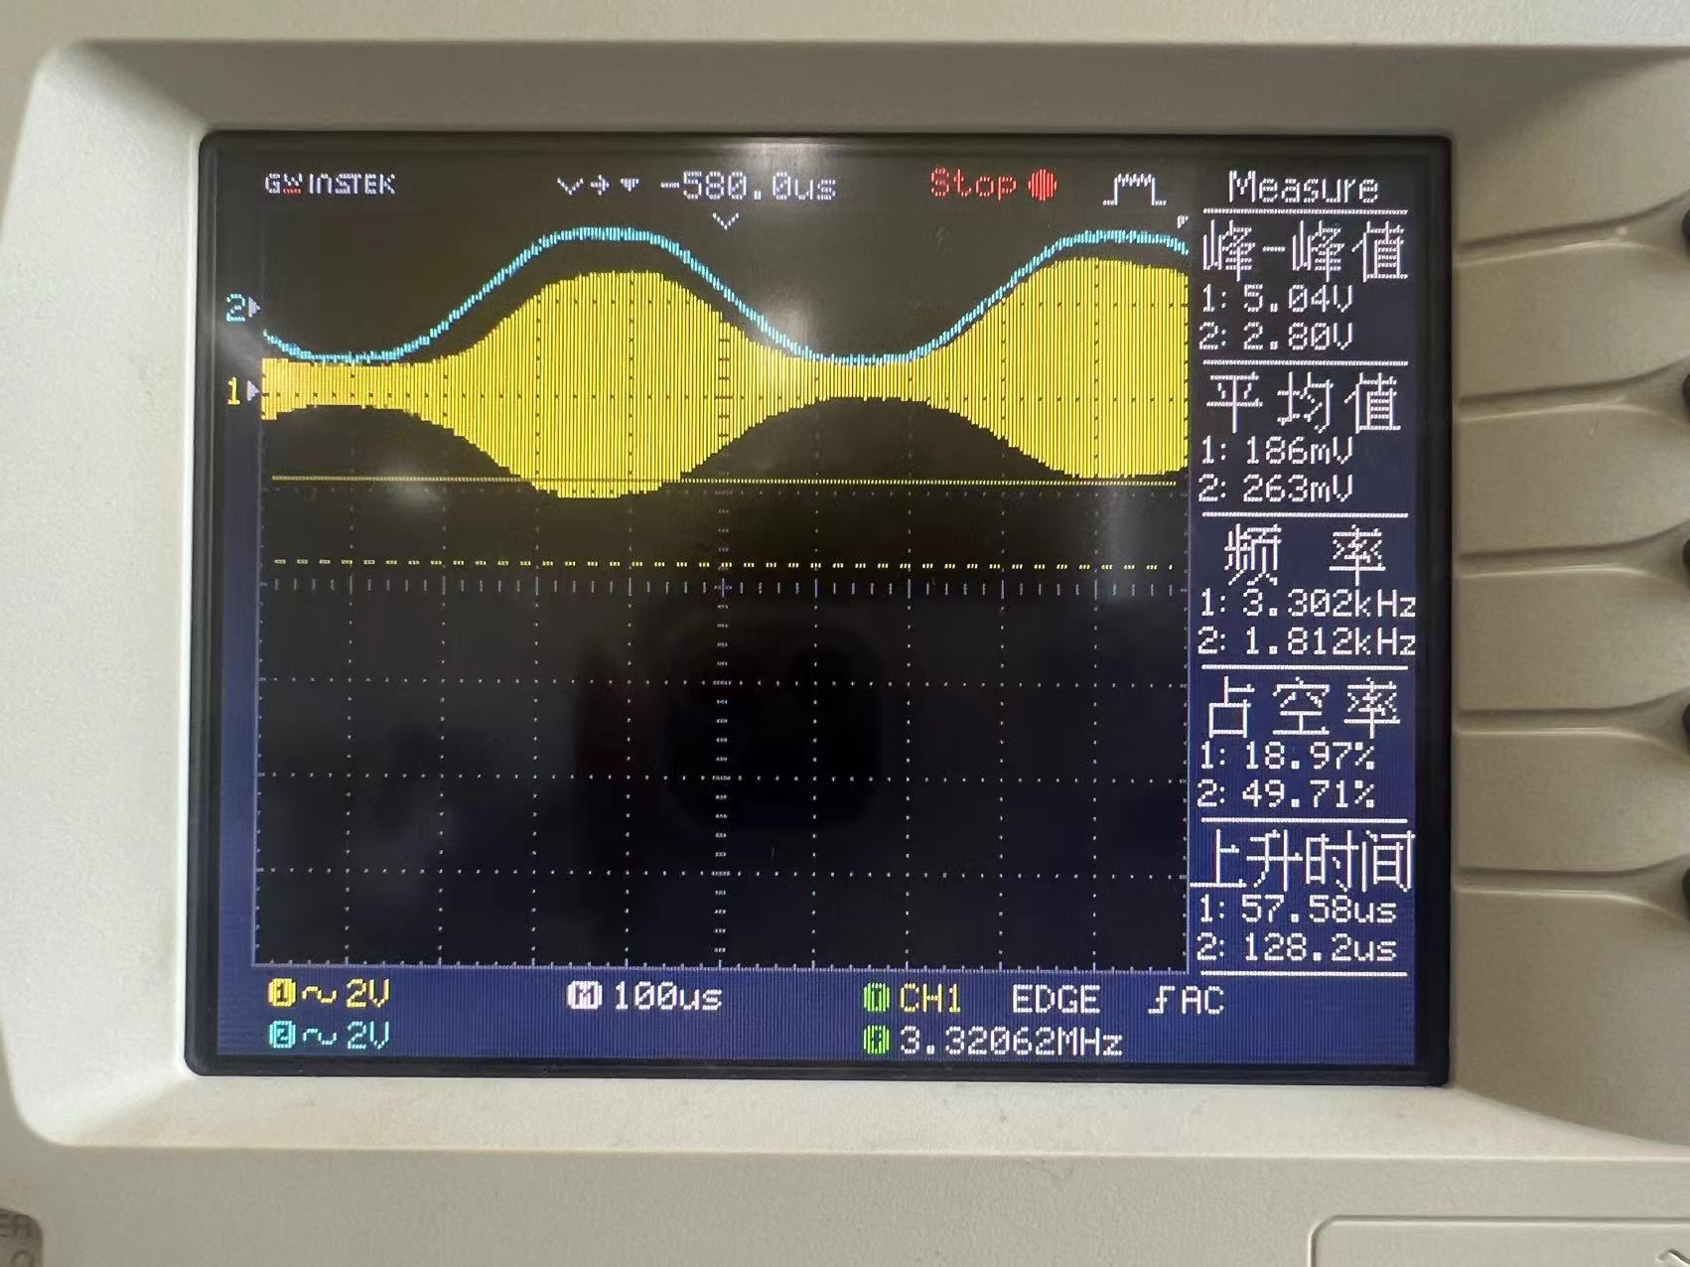

|  |  |  |  |  |
| --- | --- | --- | --- | --- |
| F/kHz | 1.170 | 1.316 | 1.812 | 100 |
| Ma | 0.85 | 0.790 | 0.790 | 0.161 |

可以看出，在中周的3dB带宽中，频率的变化几乎不影响调幅指数，但是如果超出这个范围，则Ma迅速下降，波形越来越接近载波。

**2.包络检波**

1、将开关18k08断开，从18OUT01端输出：

（1）断开开关18k09、18k10（等效负载无穷大），改变低通滤波器的滤波电容的大小（分别为0.01、0.1、1）和电阻的大小（分别为4.7k、30k、47k），用示波器观察输出信号的波形并记录。

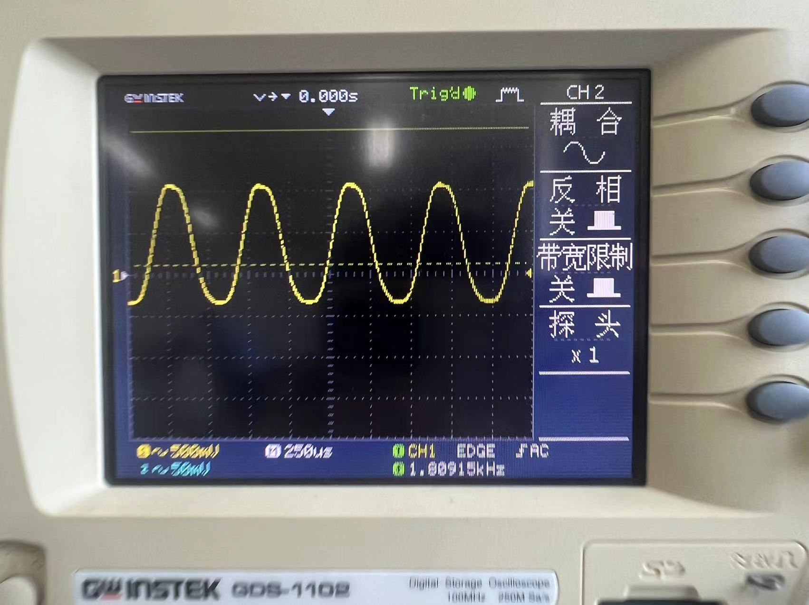

=0.01，=4.7k

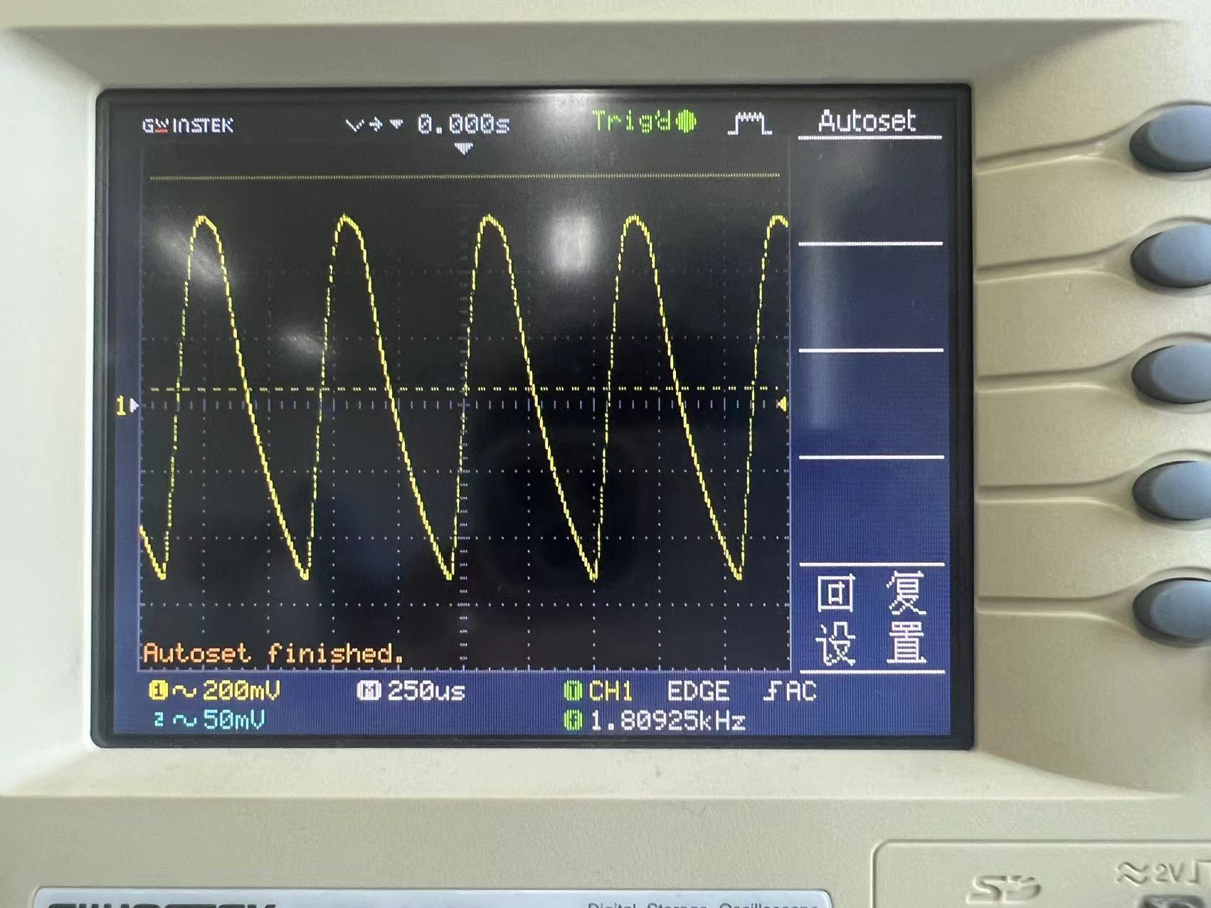

=0.01，=30k

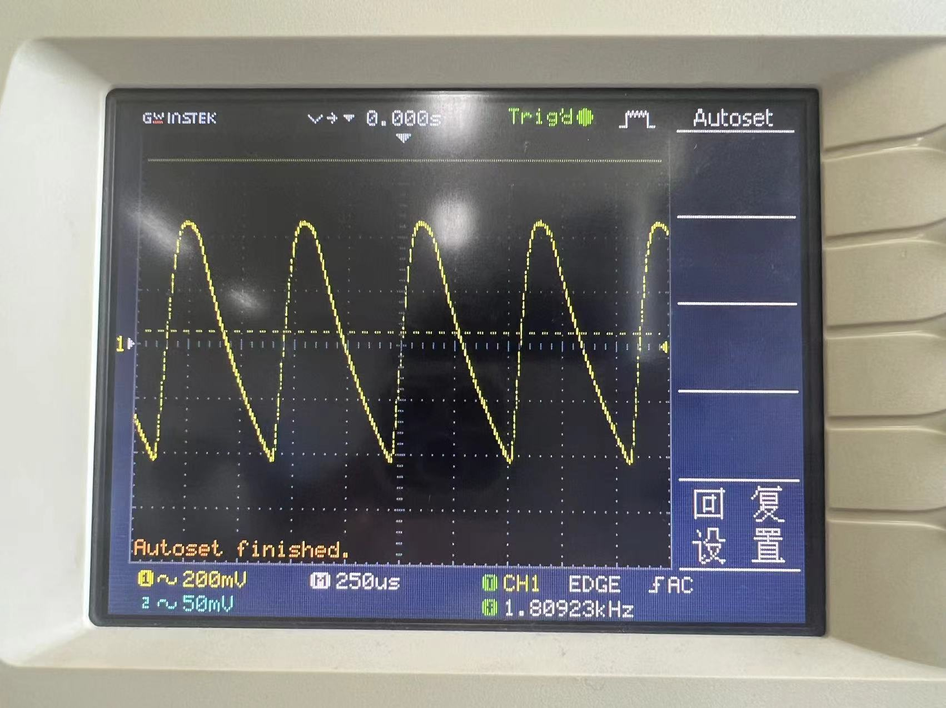

=0.01，=47k

可以看出，在=30k和=47k时，因负载电阻阻值值过大使得电容的放电速度慢于包络变化的速度，进而产生了惰性失真。

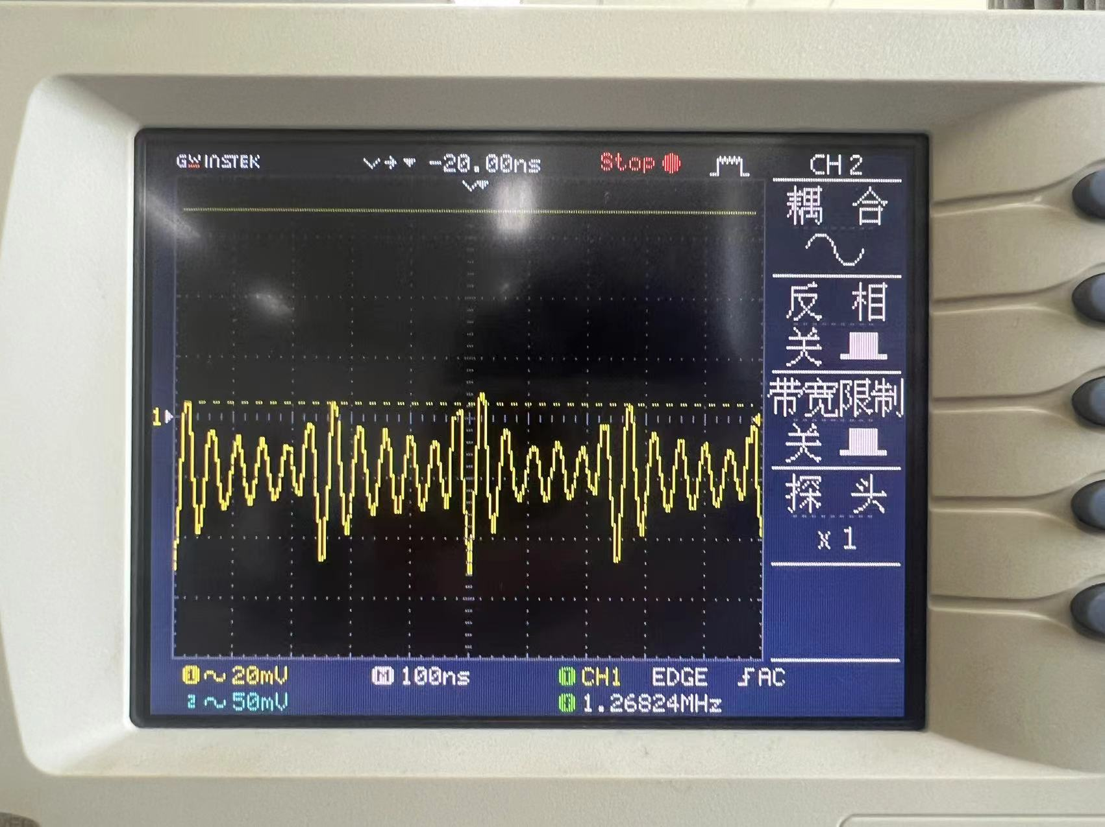

=0.1，=4.7k

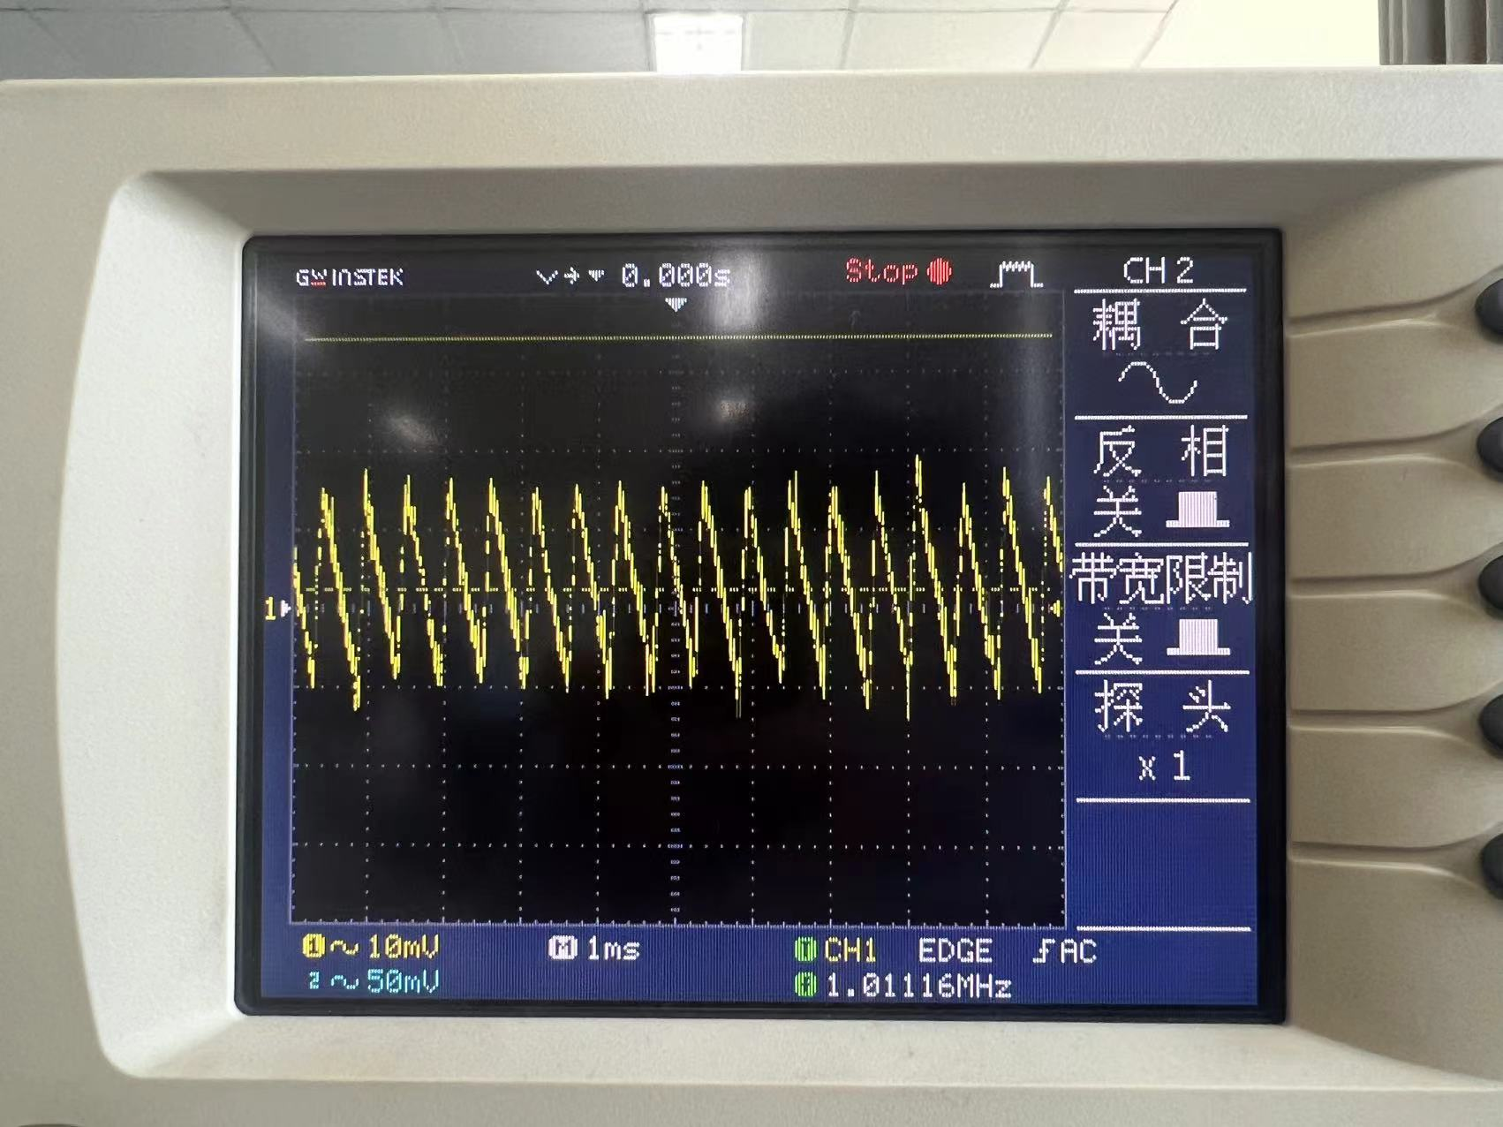

=0.1，=30k

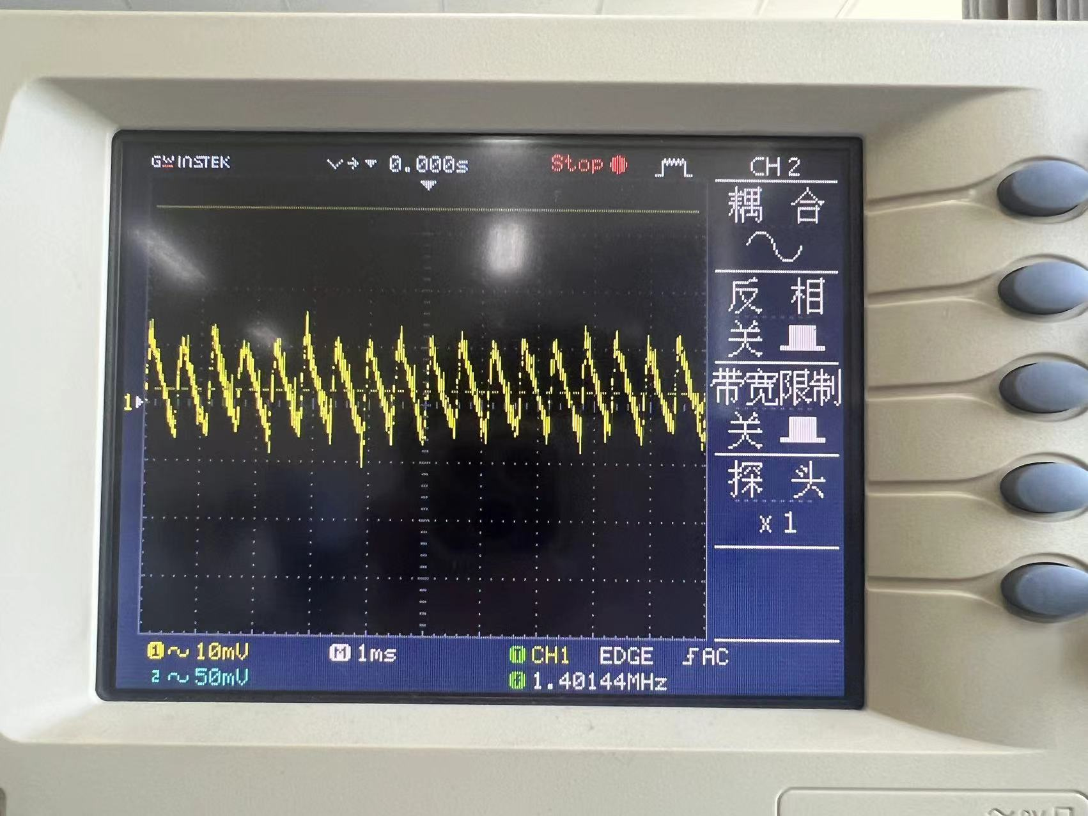

=0.1，=47k

增大导致电容的充放电速度变慢，进而导致输出的信号较小，且随着负载电阻的增大，输出信号的失真也更加严重直至只剩下杂波。

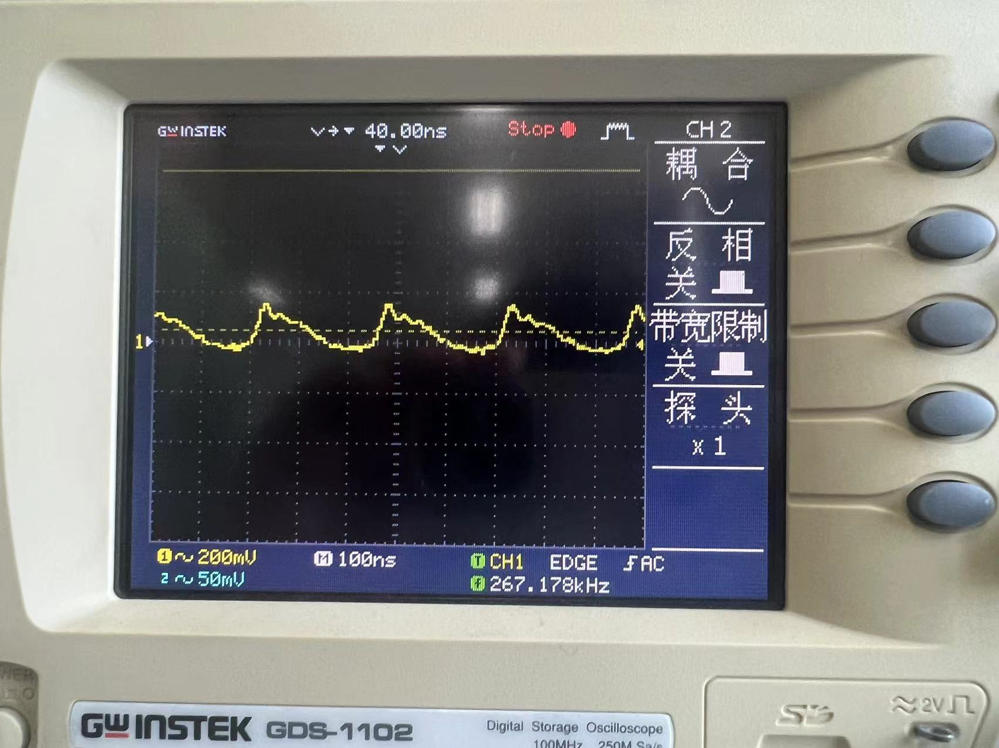

=1，=4.7k

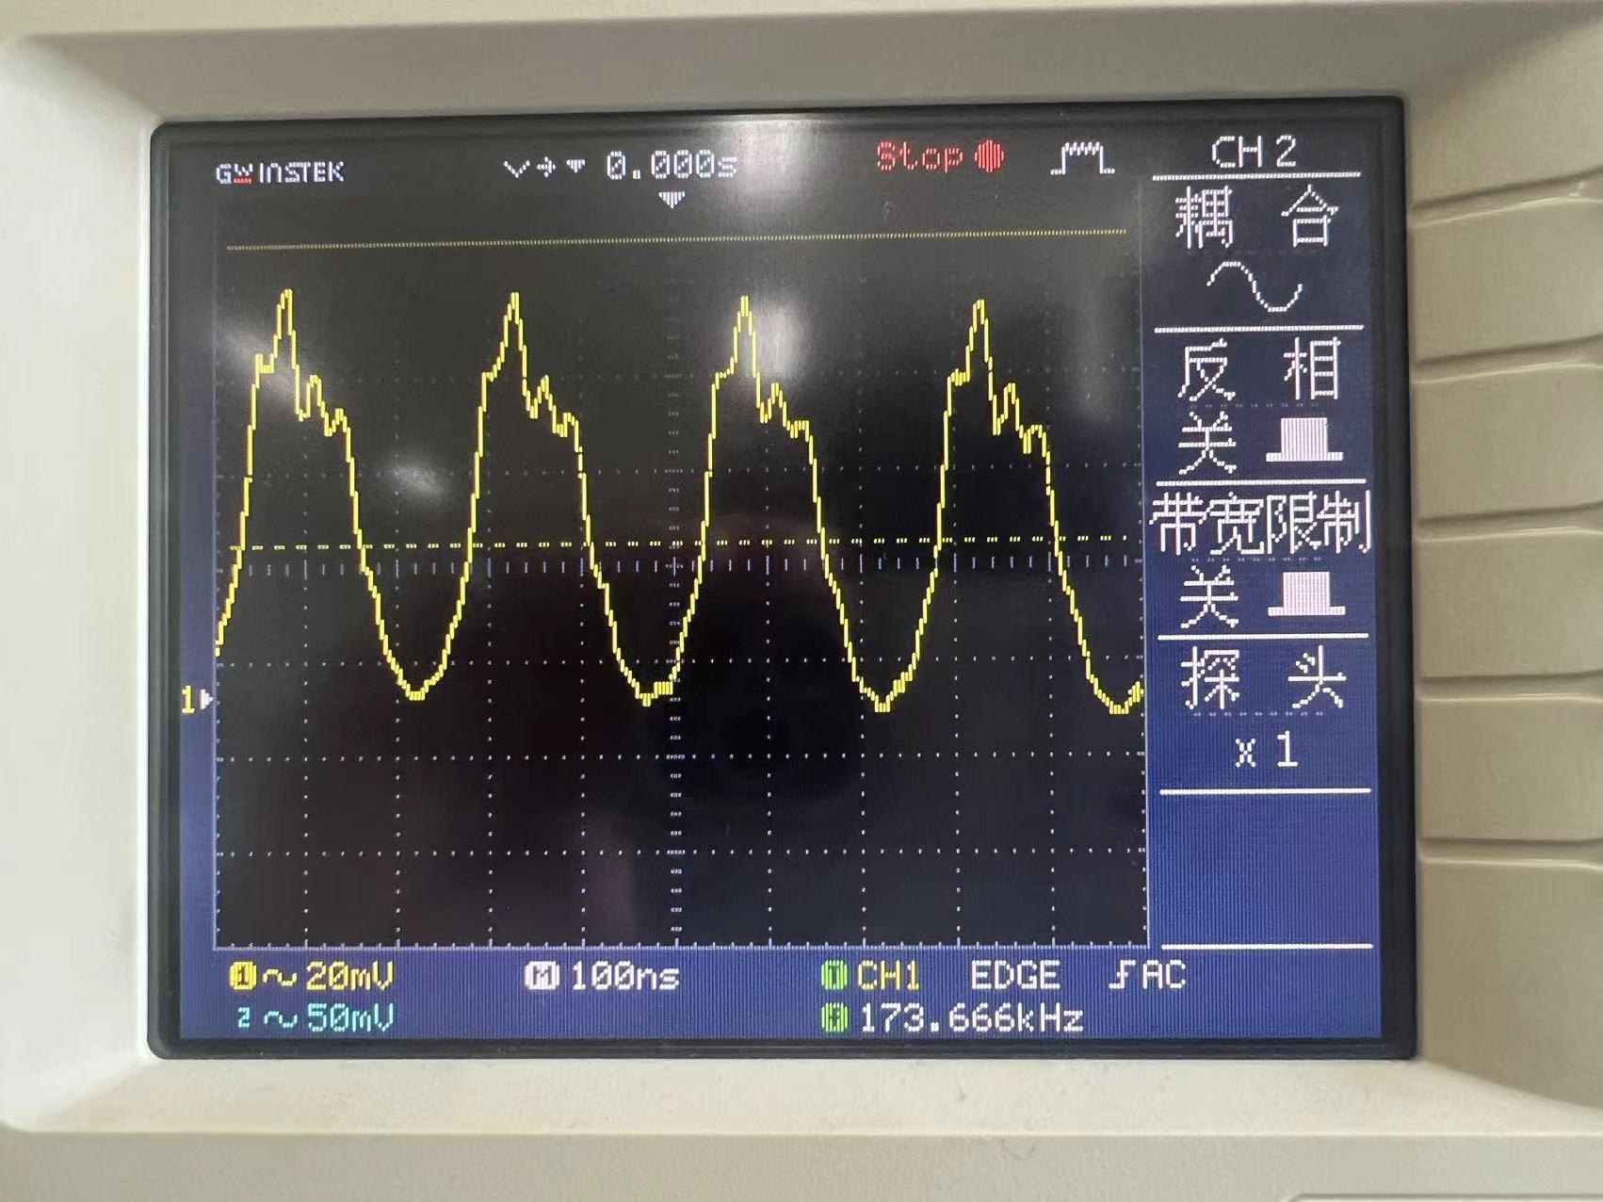

=1，=30k

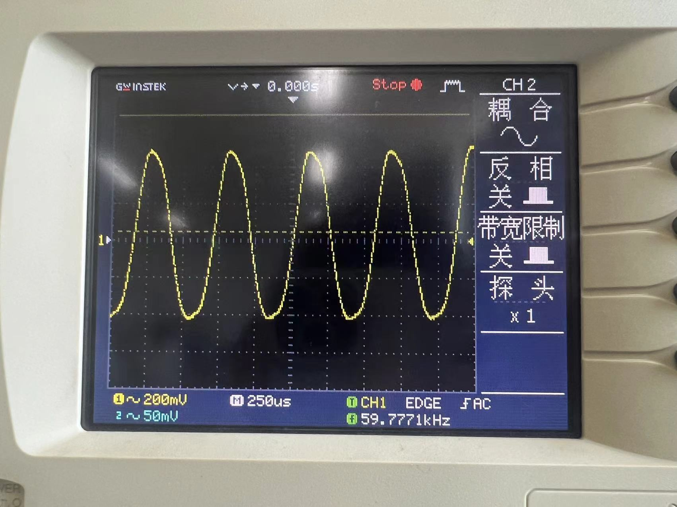

=1，=47k

（2）取步骤（1）中输出波形最理想的电阻、电容的值，改变等效负载大小（1k、10k），用示波器观察输出信号的波形并记录。

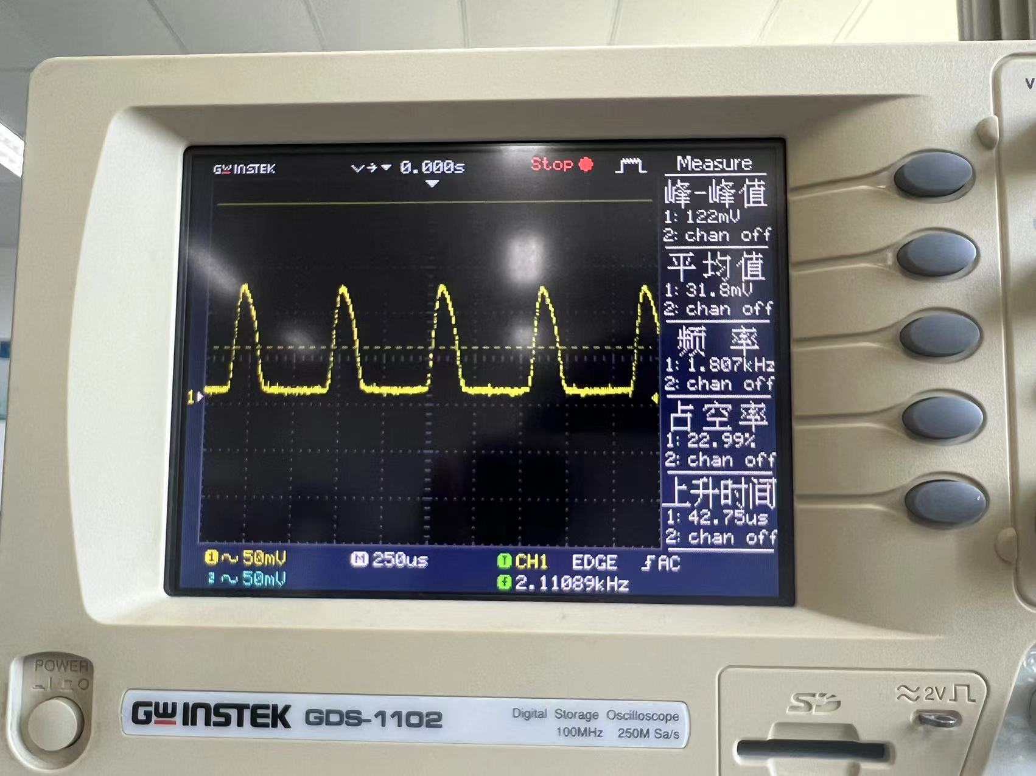

=1k

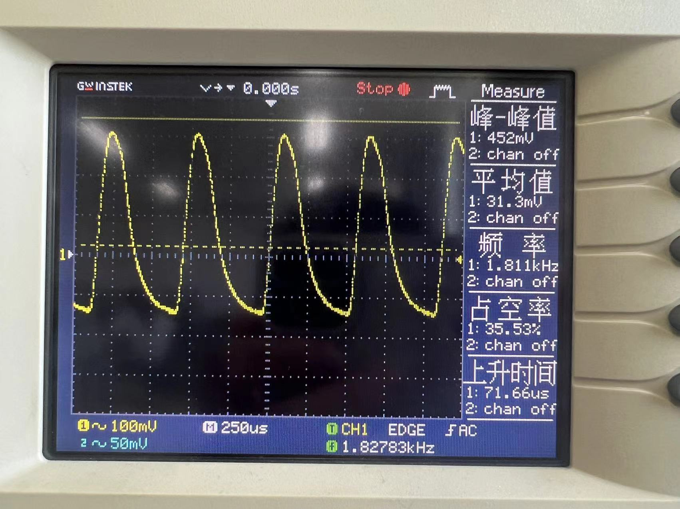

=10k

2、将开关18k08接通，开关18k05～07断开，从18OUT02端输出：

（1）断开开关18k11、18k12（等效负载无穷大），改变低通滤波器的滤波电容的大小（分别为0.01、0.1、1），用示波器观察输出信号的波形并记录。

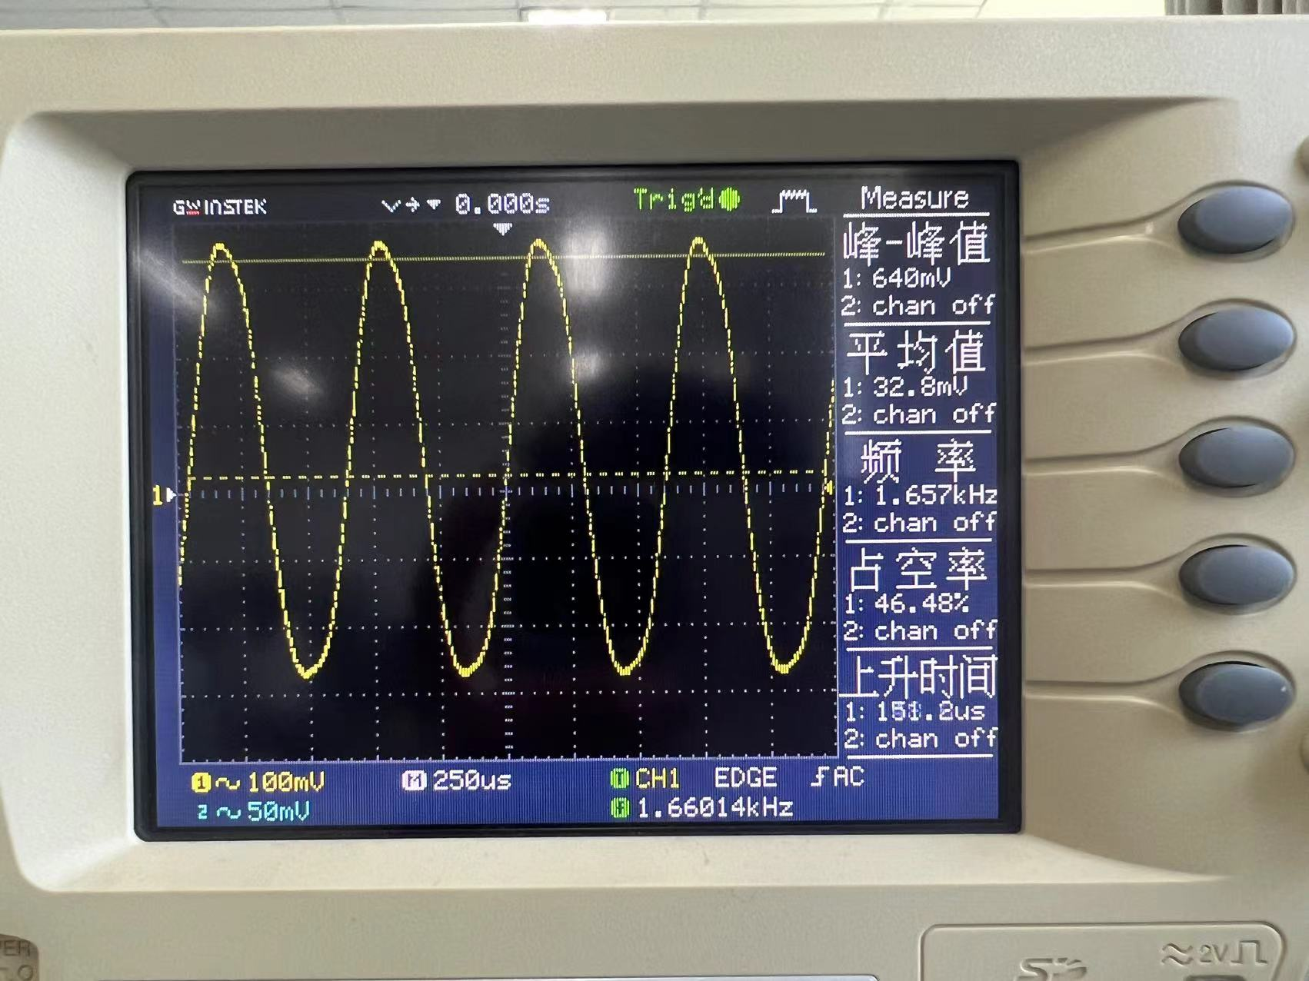

=0.01

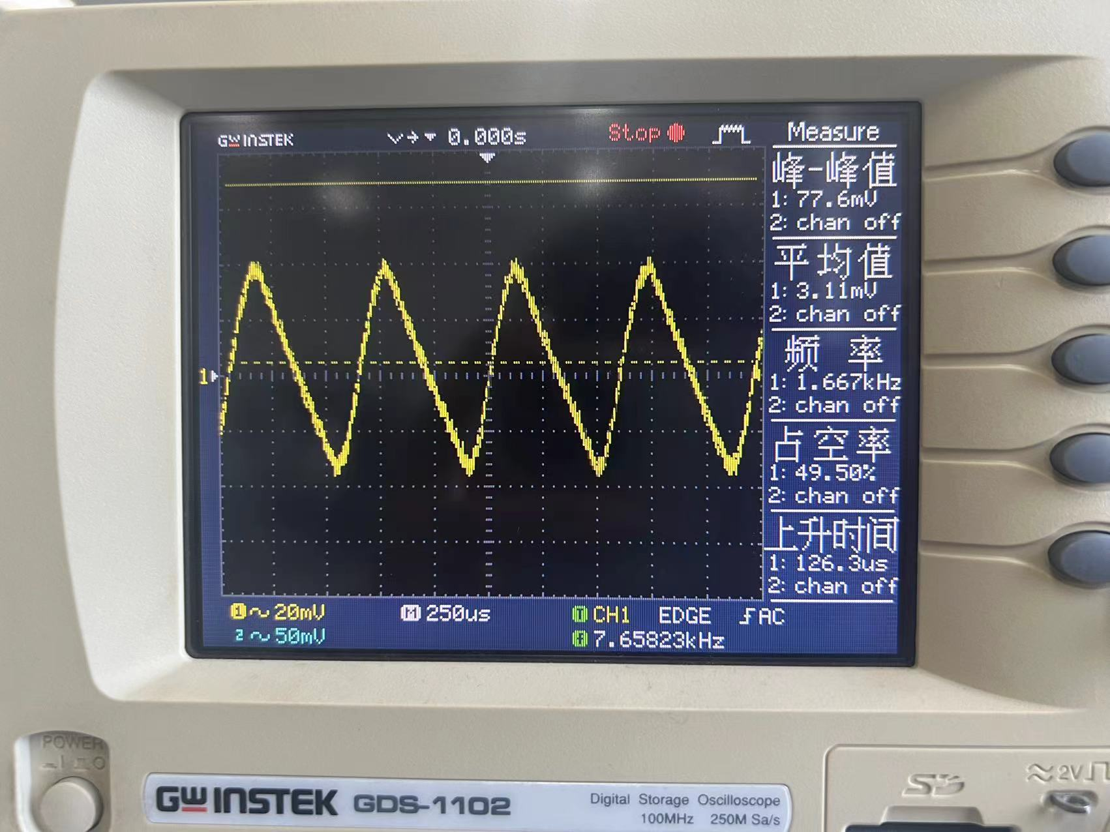

=0.1

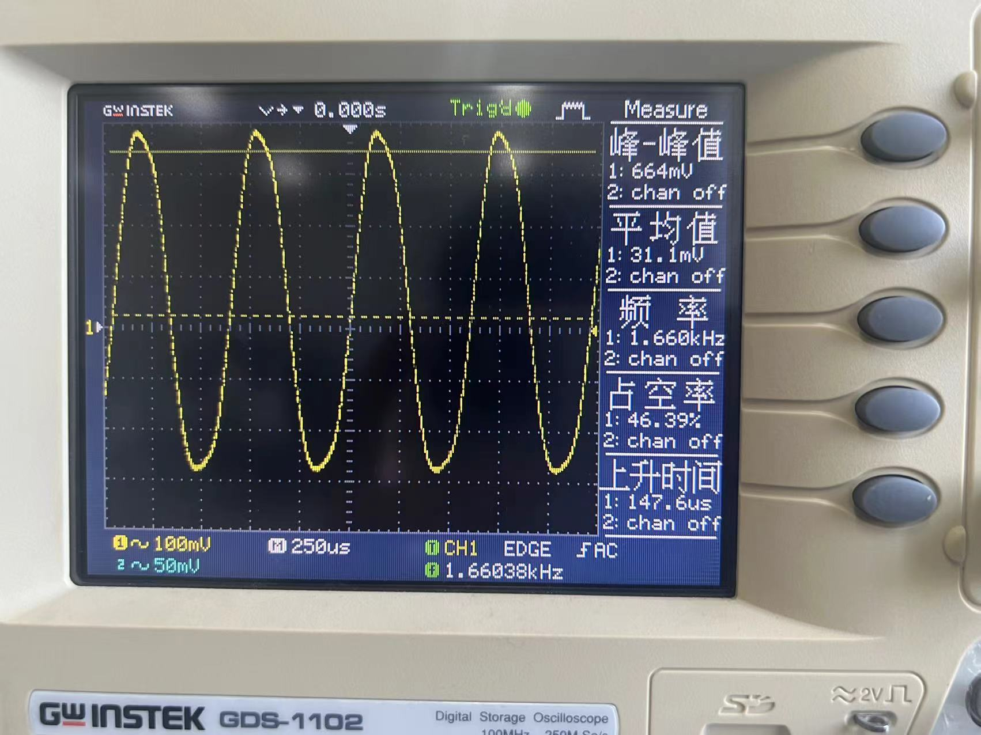

=1

（2）取步骤（1）中输出波形最理想的电容的值，改变等效负载大小（1k、10 k），用示波器观察输出信号的波形并记录。

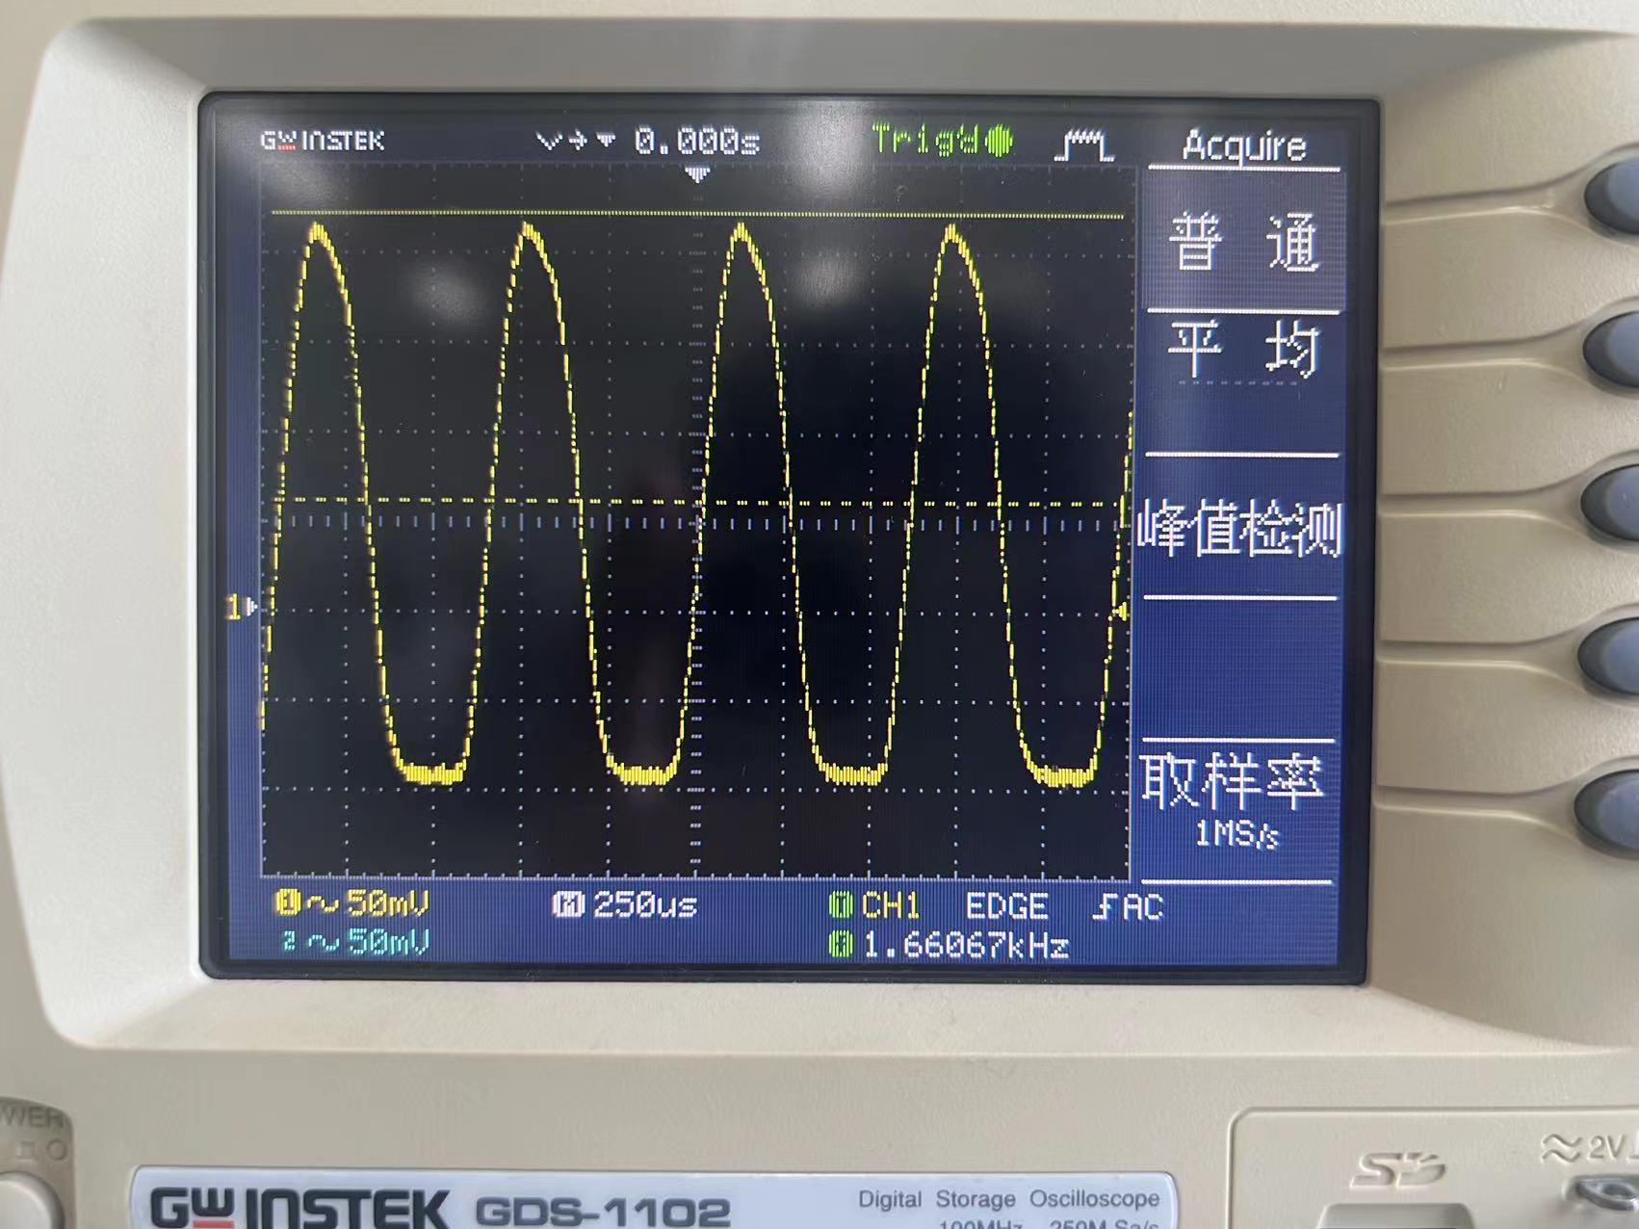

=1k

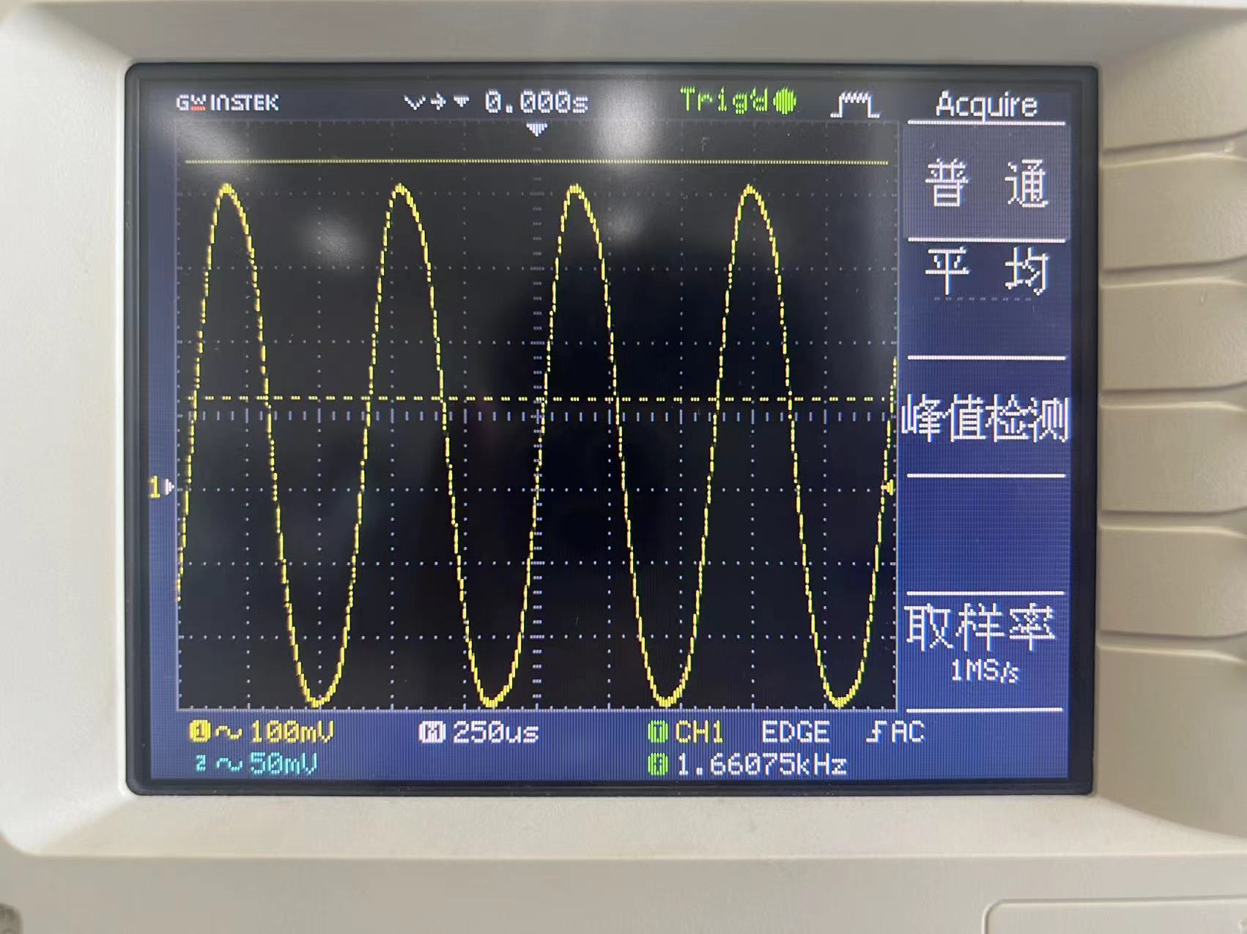

=10 k

明显的，在=1k时信号发生失真，这是因为其阻值越小的时候ZL（0）与ZL（）相差越大，更容易产生负峰切割失真。

**3.模拟乘法器低电平振幅调制**

1.乘法器实现普通AM振幅调制

（1）调制信号频率为F=1KHz, ≤400 mV；输入的载波信号=4 MHz，<50 mV,观察并记录此时5OUT02端的输出波形。

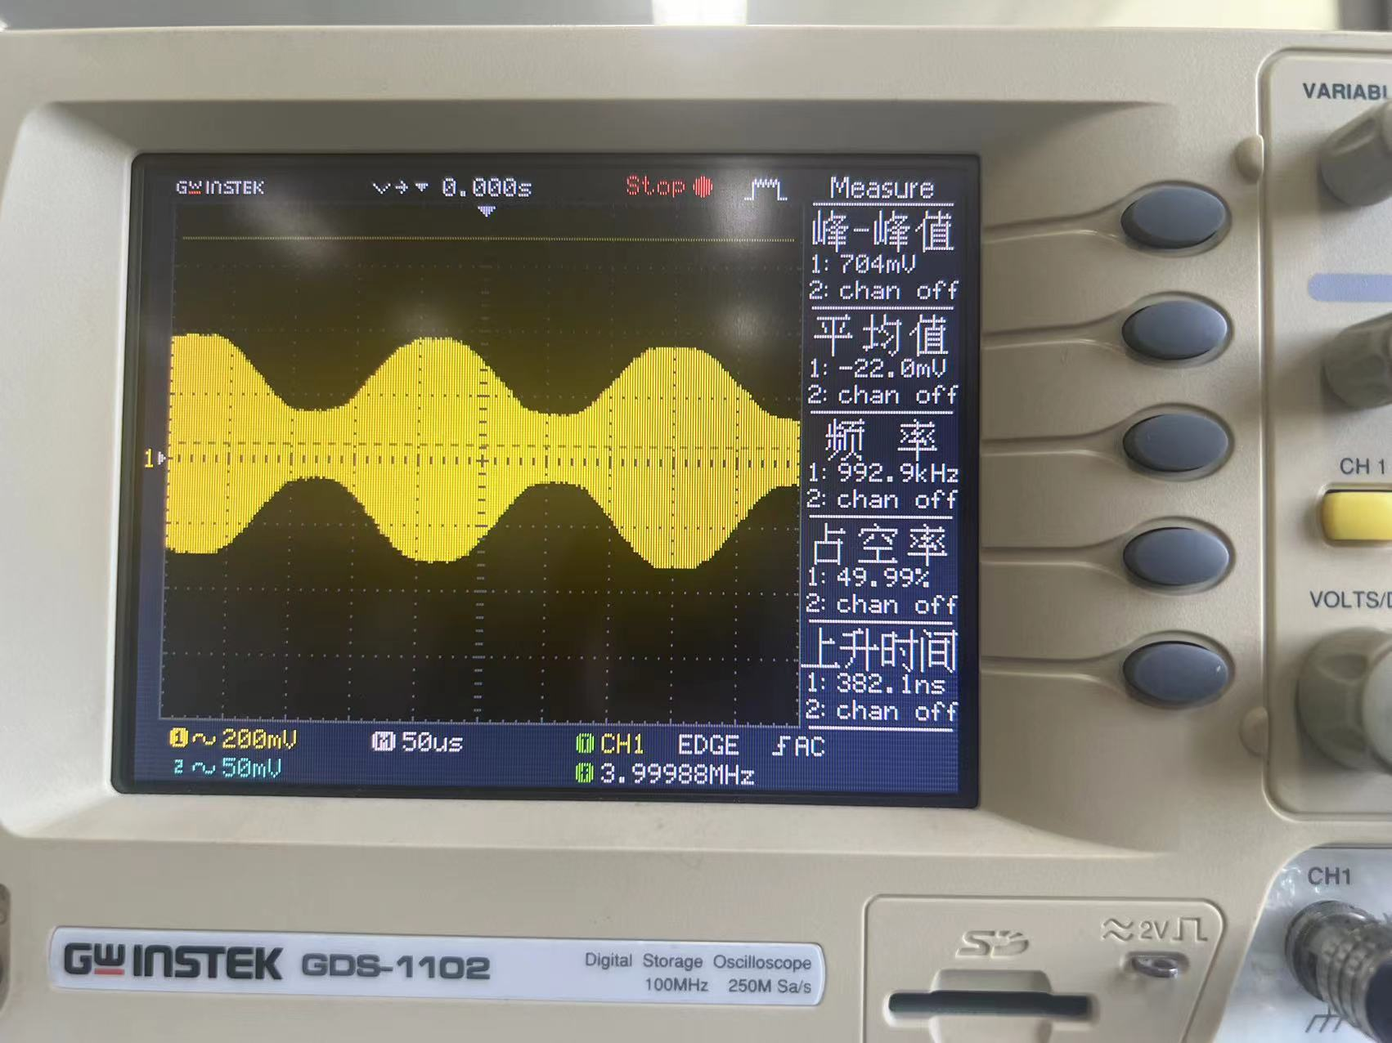

（2）调节电位器5W01，观察输出波形的变化，记录过调制失真时的波形。

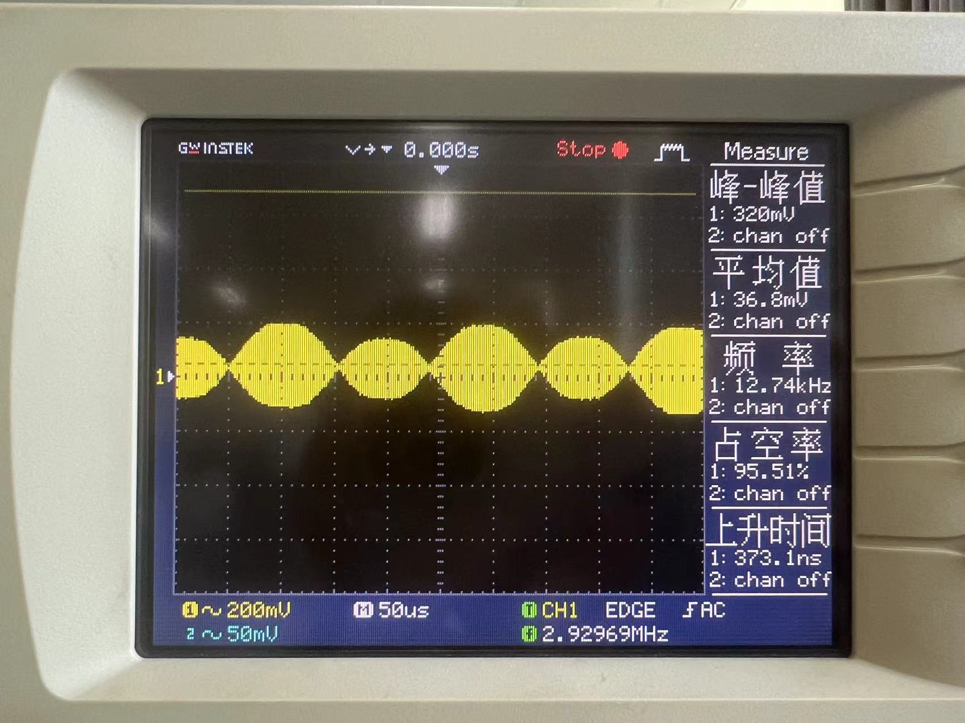



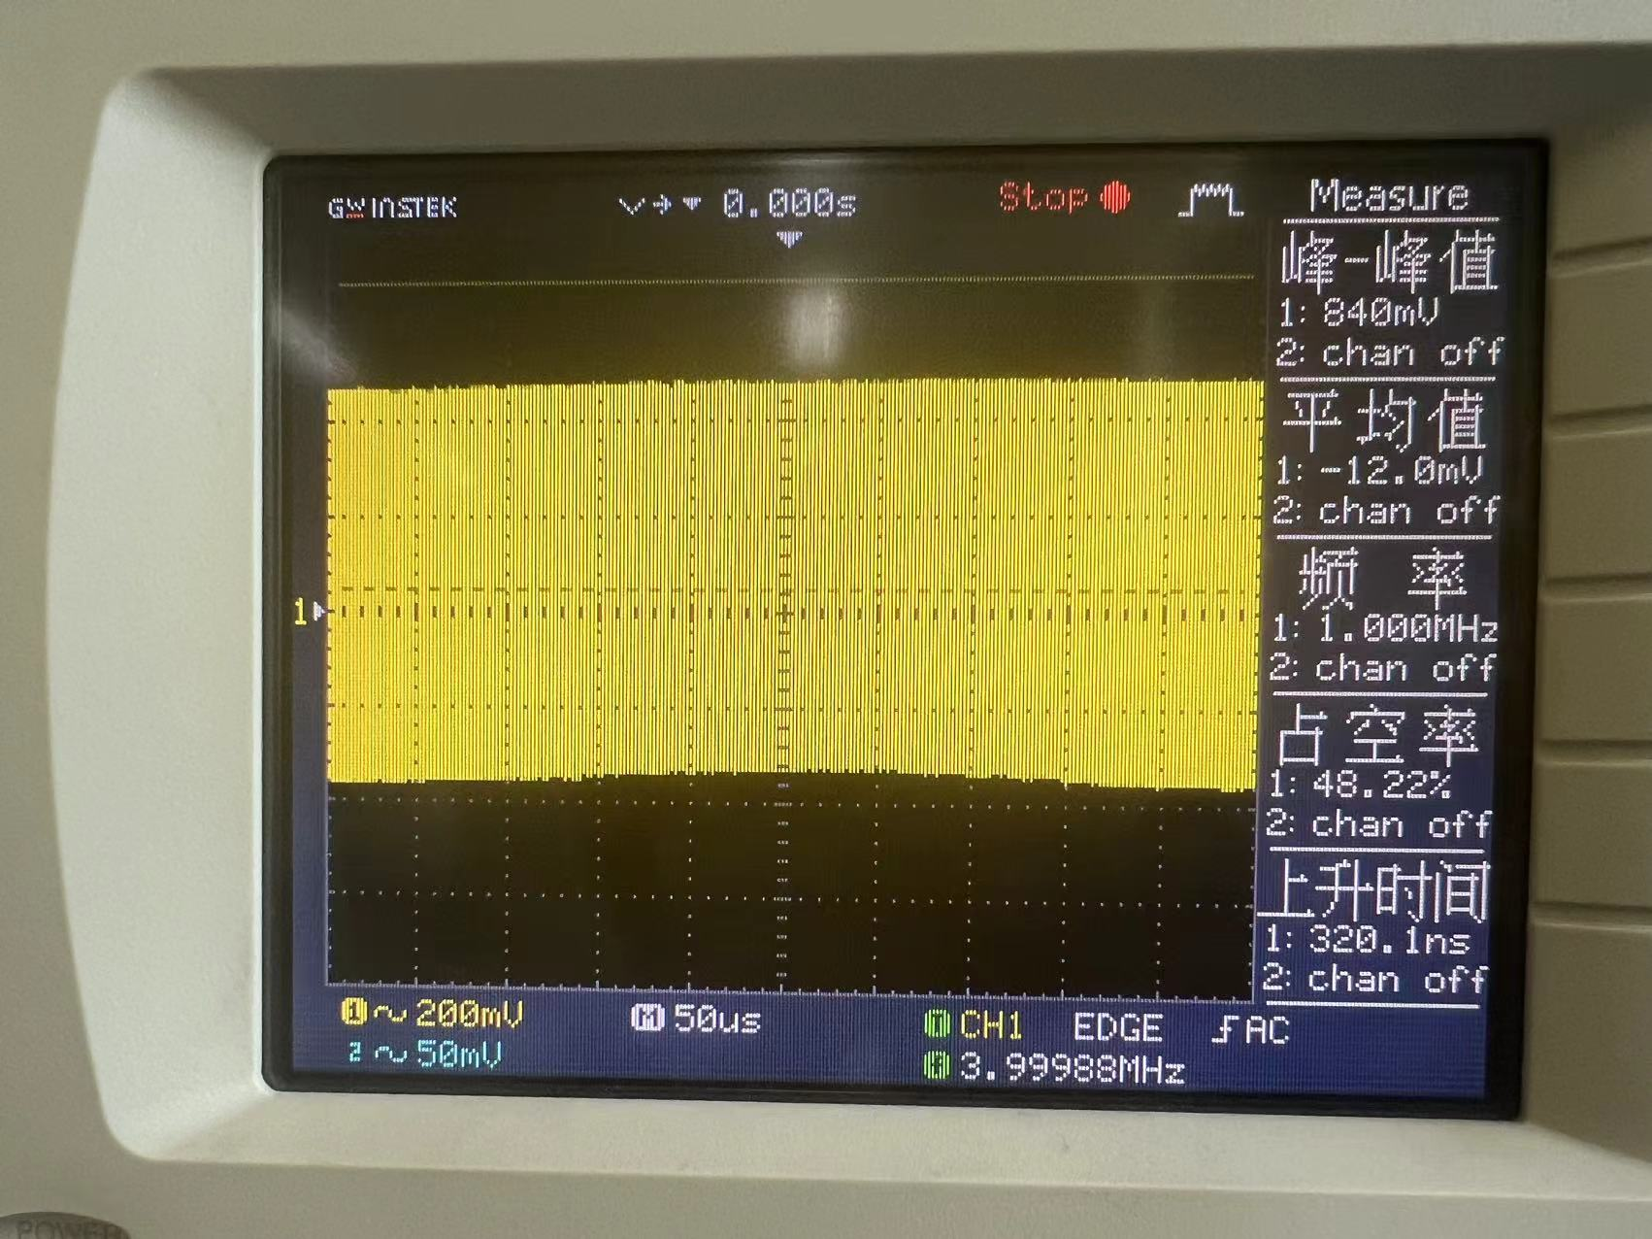

（3）改变调制信号的幅度，保持其他参数不变，观察输出波形的变化并将结果记录在P159页表4.7.1中，其中调制系数的计算公式为。

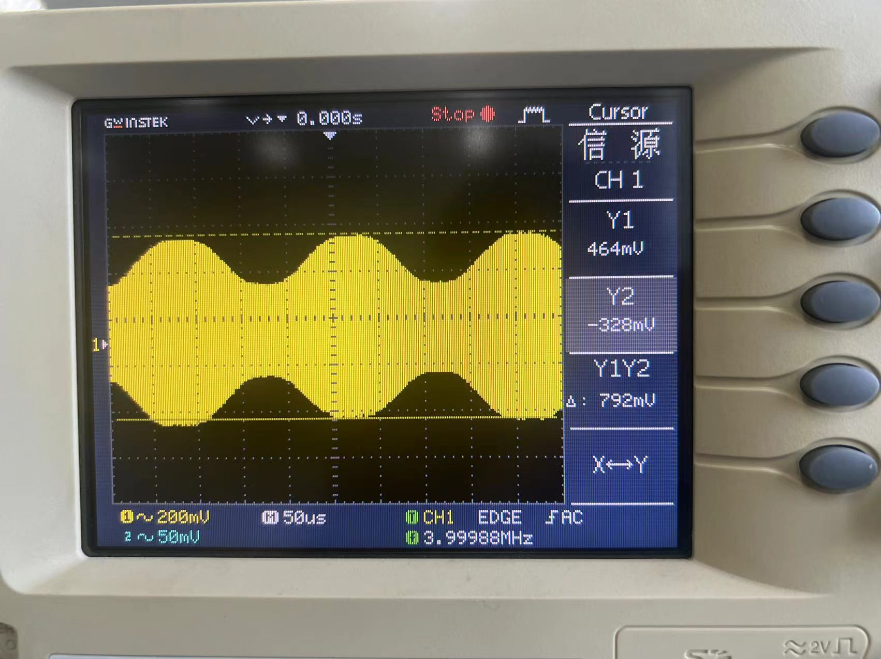

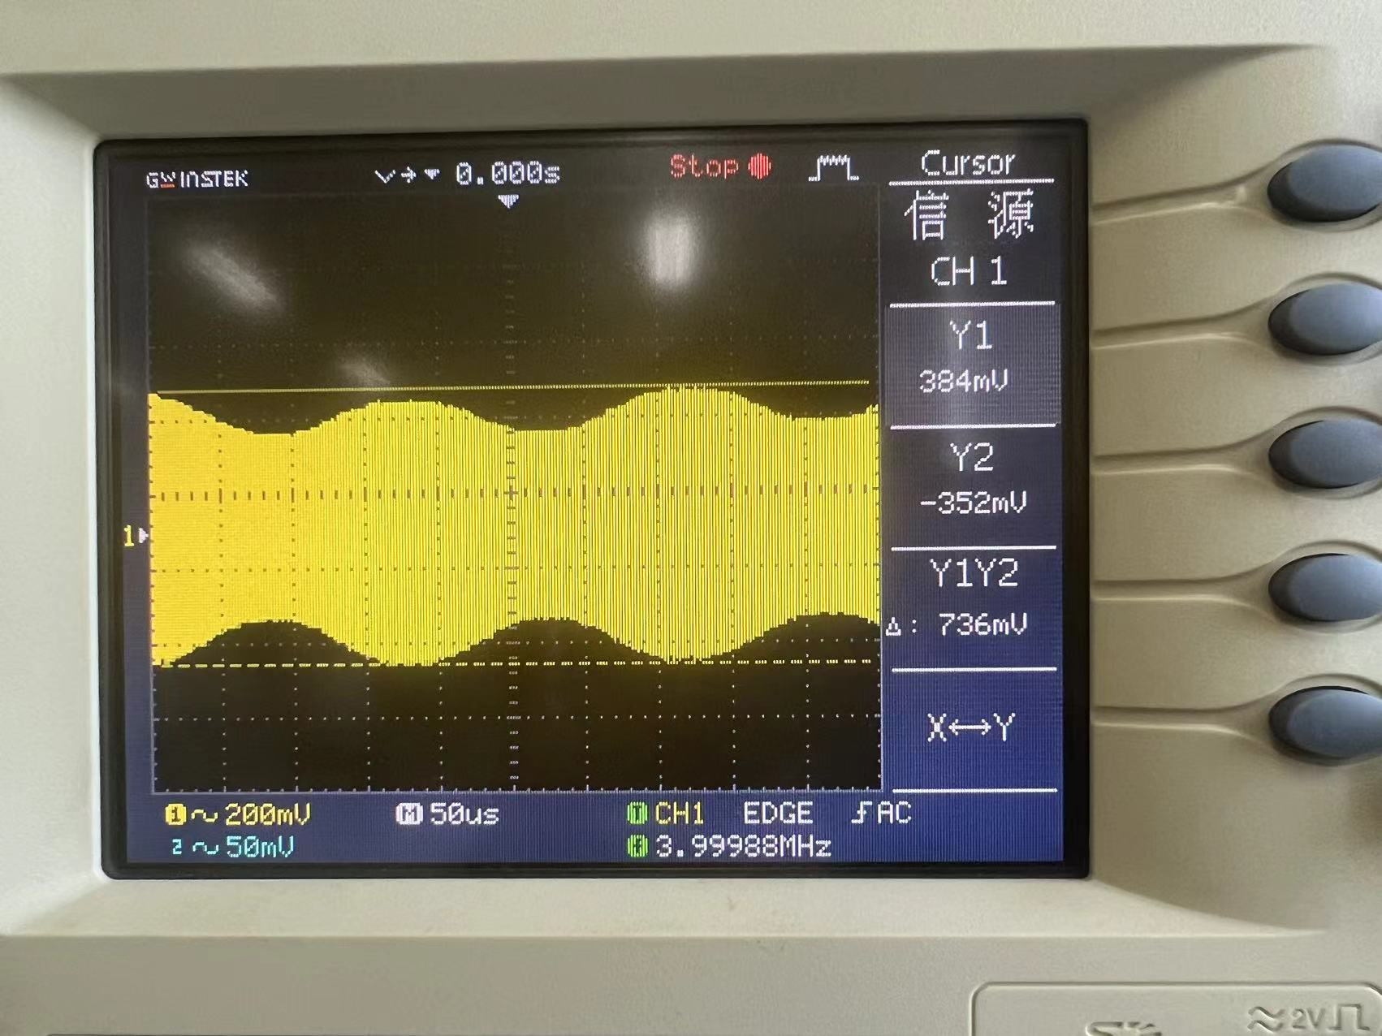

|  |  |  |  |  |  |  |  |
| --- | --- | --- | --- | --- | --- | --- | --- |
| /V | 0.1 | 0.15 | 0.2 | 0.25 | 0.3 | 0.35 | 0.4 |
| Ma | 0.083 | 0.184 | 0.2 | 0.255 | 0.36 | 0.423 | 0.49 |

分析可得随着的增大，Ma也对应的增大。

（4）改变调制信号的幅度，保持其他参数不变，观察并记录过调制时的输出波形及此时的调制信号幅度。

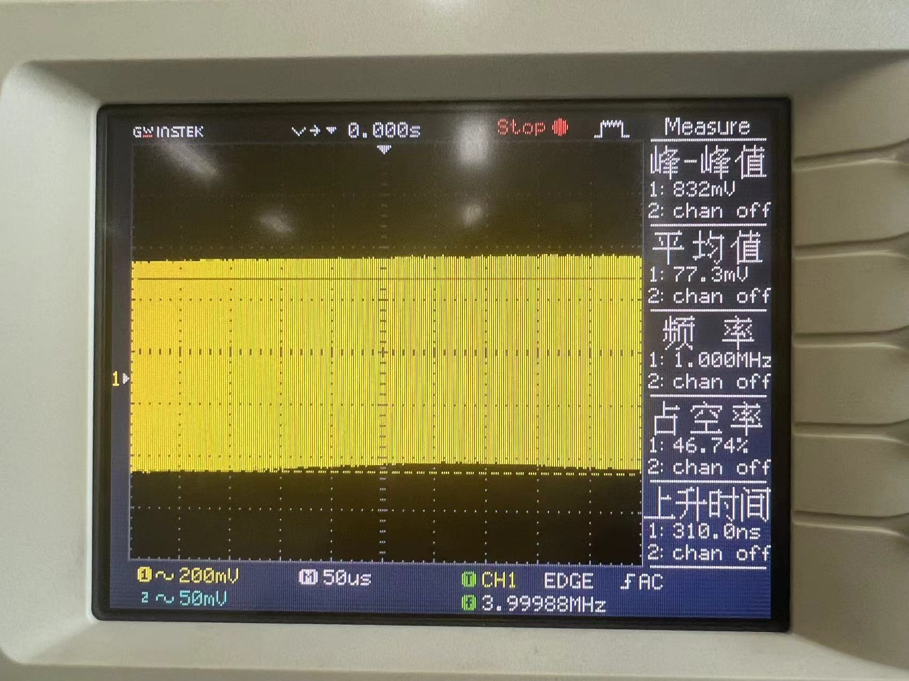

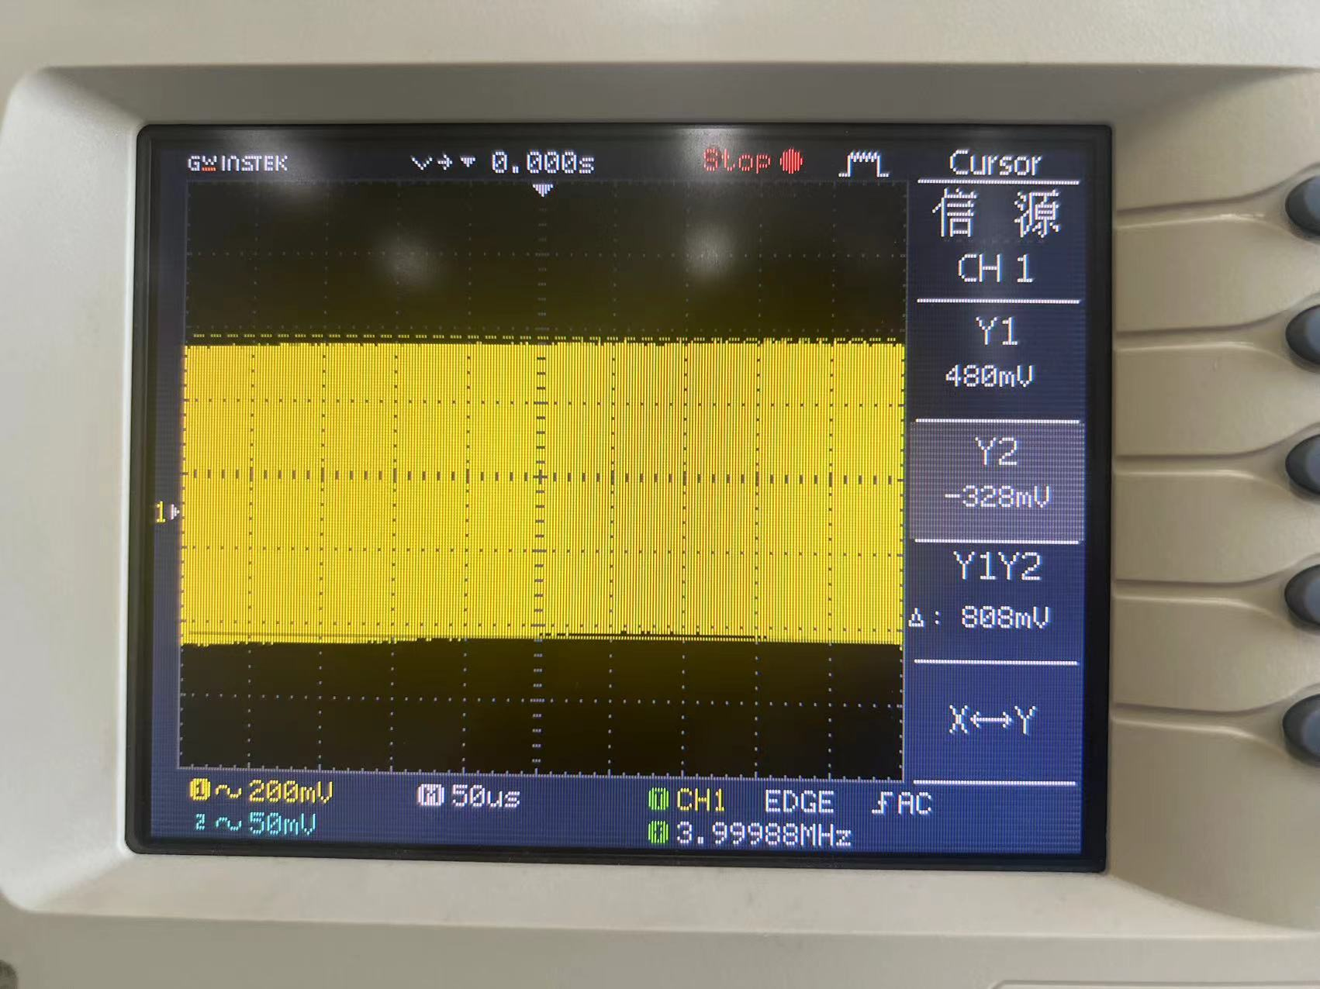

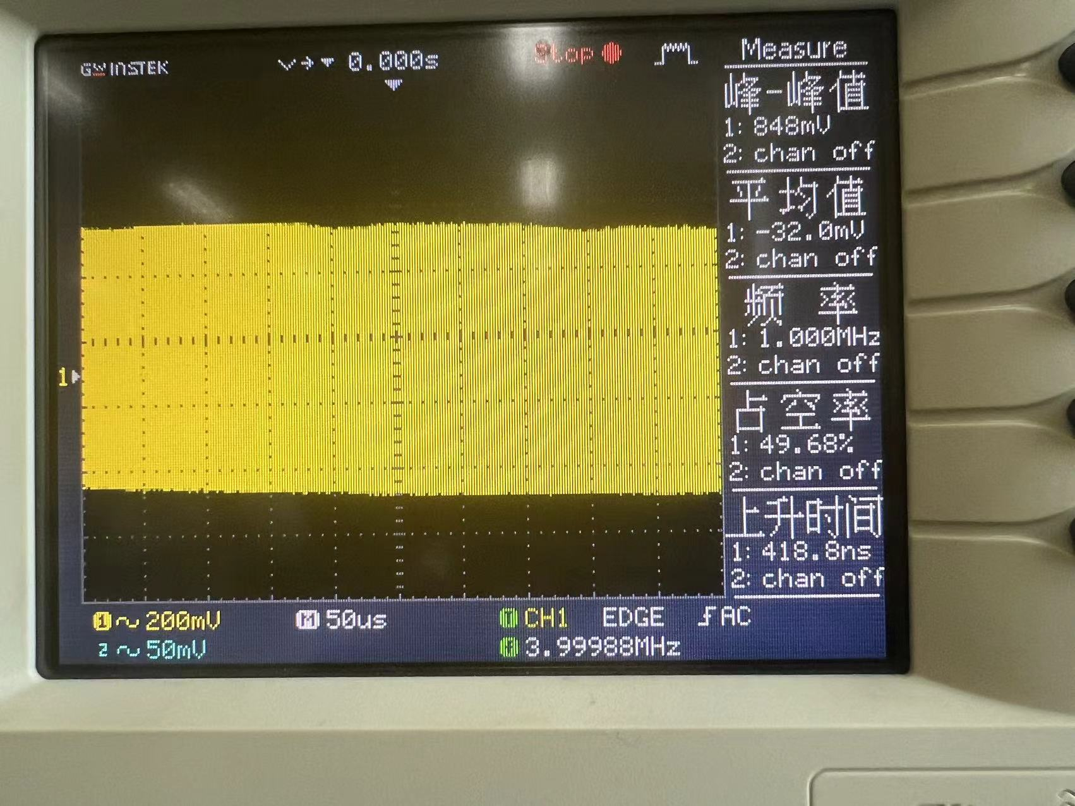

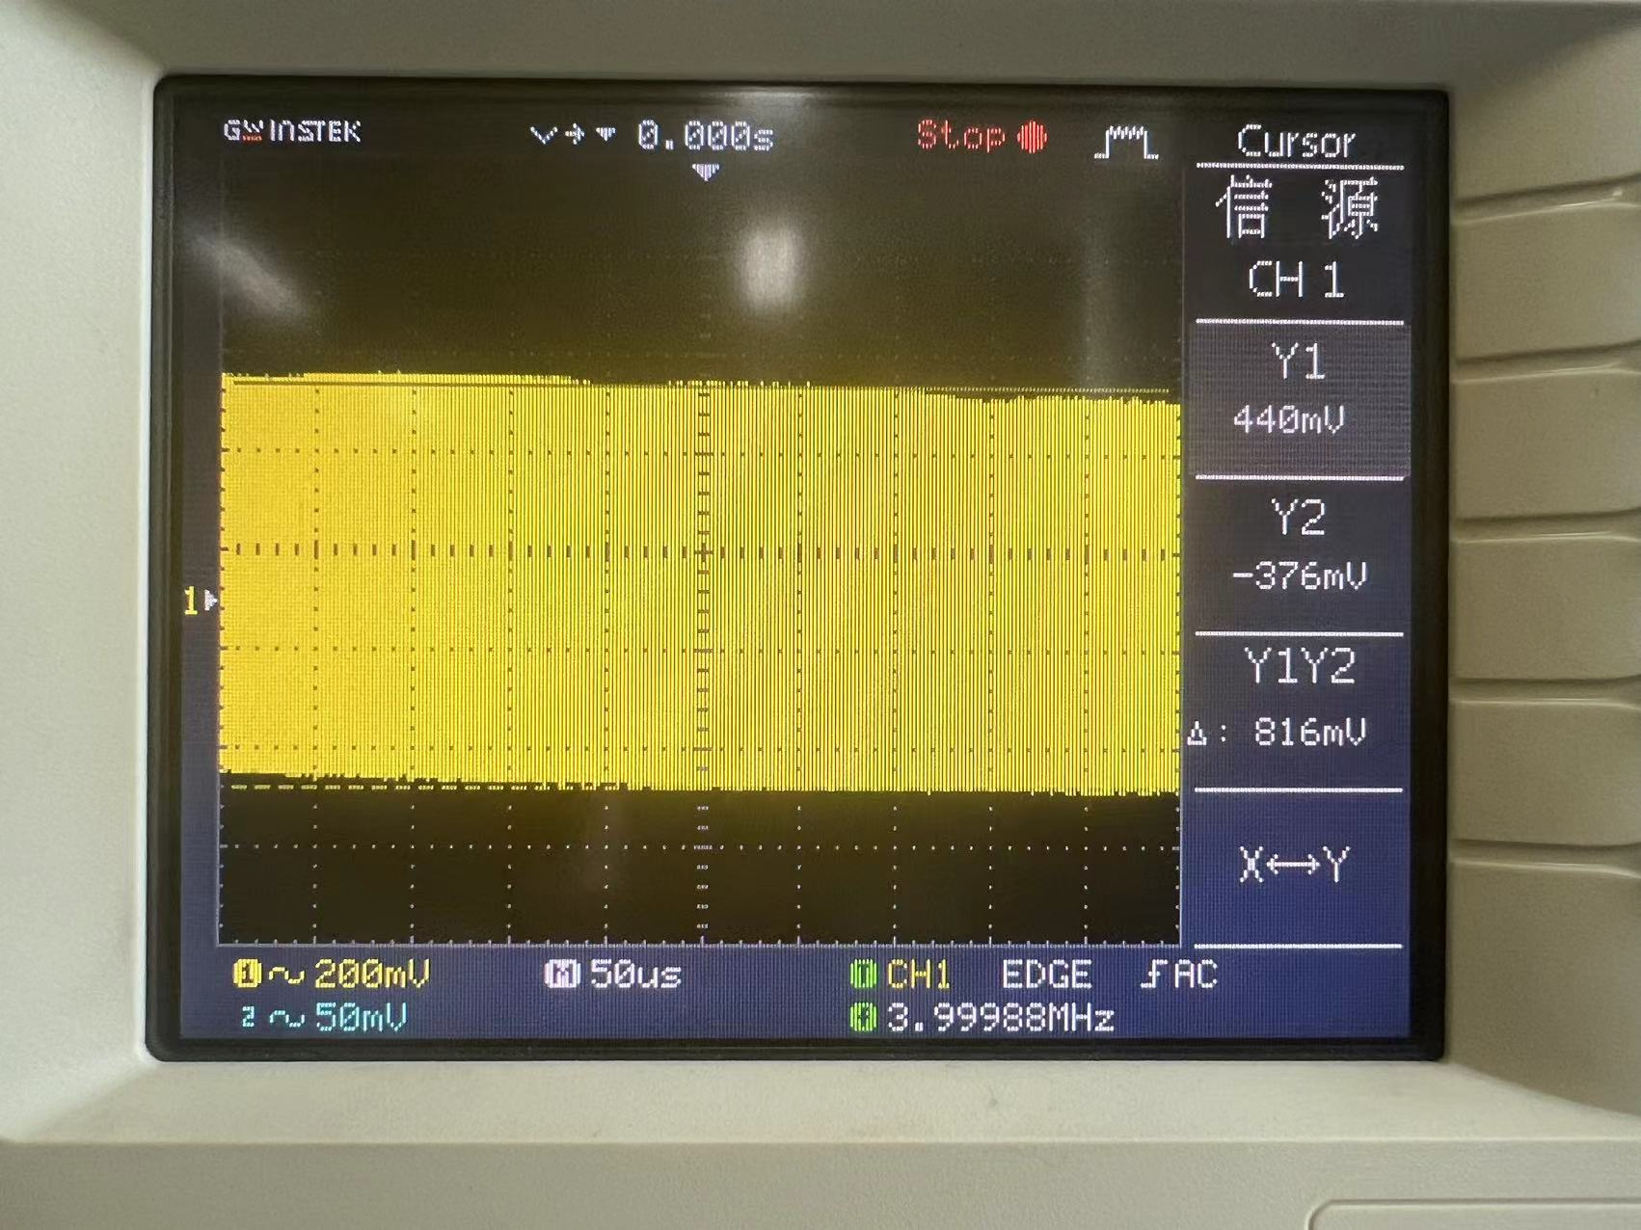

2. 乘法器实现DSB调制

在普通AM振幅调制的基础上，将开关5K01，5K02断开，即接入电阻5R05，5R07，并通过调节电位器5W01使1脚和4脚之间的直流等电位，即Y通道输入信号仅为交流信号。完成如下操作：

使输入的载波信号=4 MHz，<50 mV，使输入调制信号频率为F=1KHz、≤400 mV，观察并记录此时5OUT02端的输出波形。

特别注意vo(t)在调制信号过零点时的载波倒相现象。

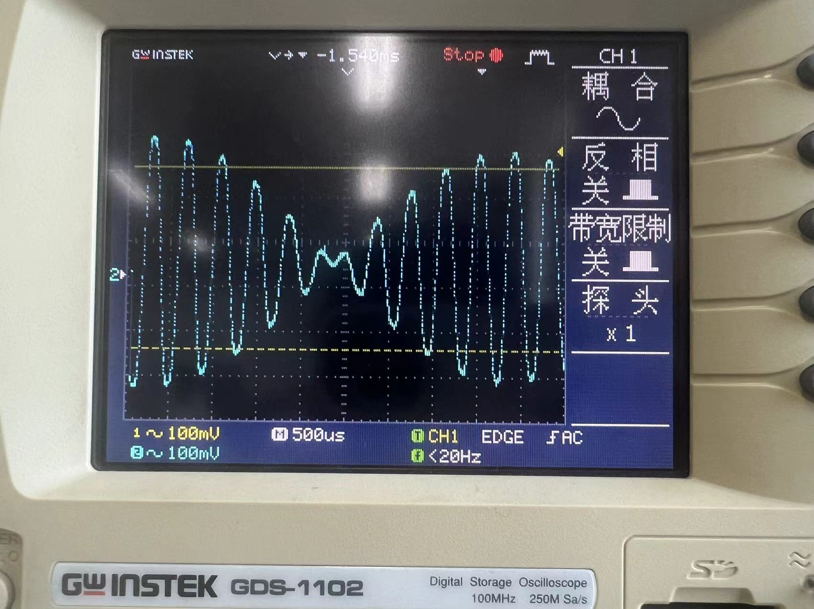

**4.乘积型同步检波器**

在前面普通振幅调制或DSB调制实验的基础上，将模块5的载波信号5IN01，同时接到模块10的载波信号10IN02上。将模块5的输出端已调信号5OUT02接到模块10的10IN01端。

（1）输入载波信号=4MHz，=80mV，调制信号频率为F=1KHz、

≤50 mV，观察模块10的输出波形与模块5输入的调制信号波形是否一致。

`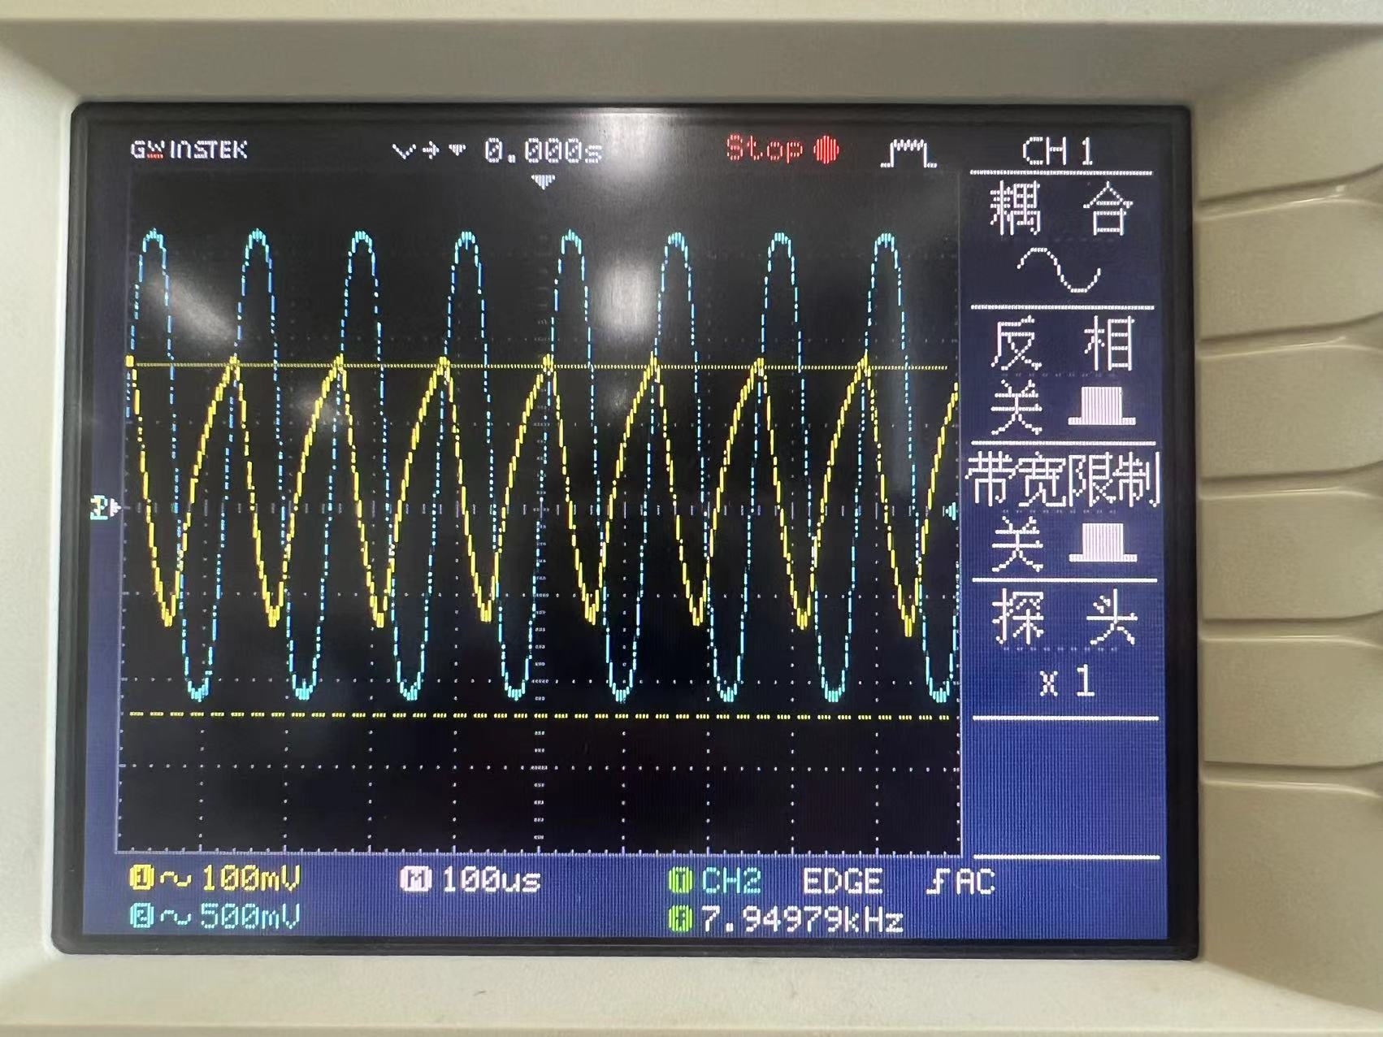

分析示波器输出曲线可得输出信号波形与已调制信号的基本一致，其中的失真是由于器械问题所导致的。

（2）保持调制信号不变，使载波信号的频率为=4MHz，改变载波幅度的

大小，观察对10OUT01输出信号幅值的影响，并记录在自己设计的表格内。

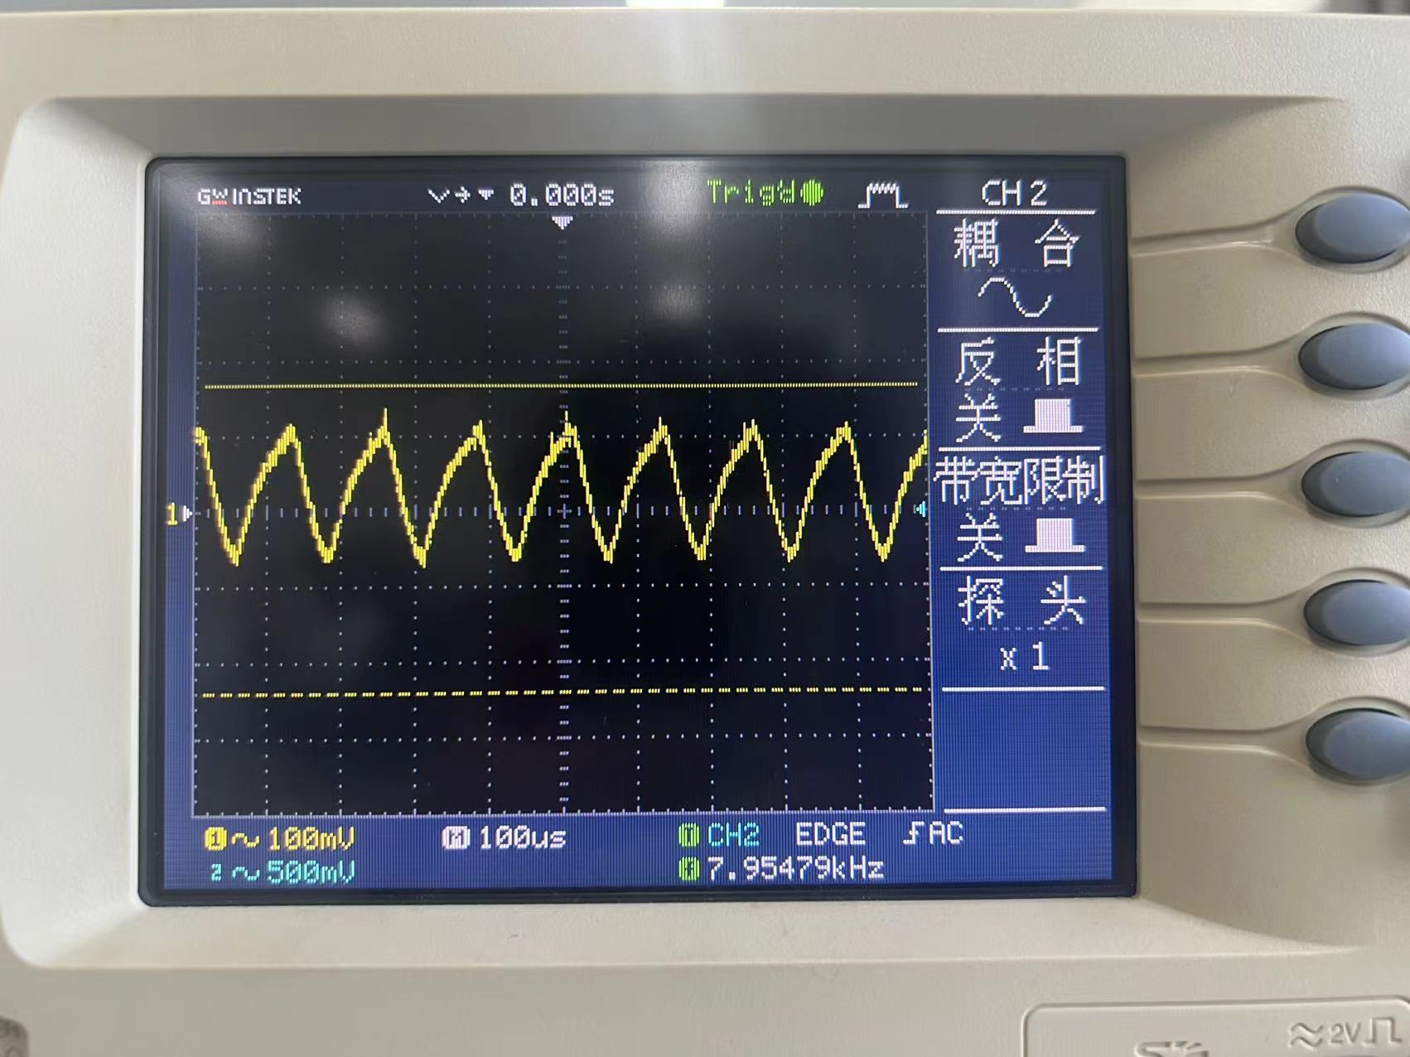

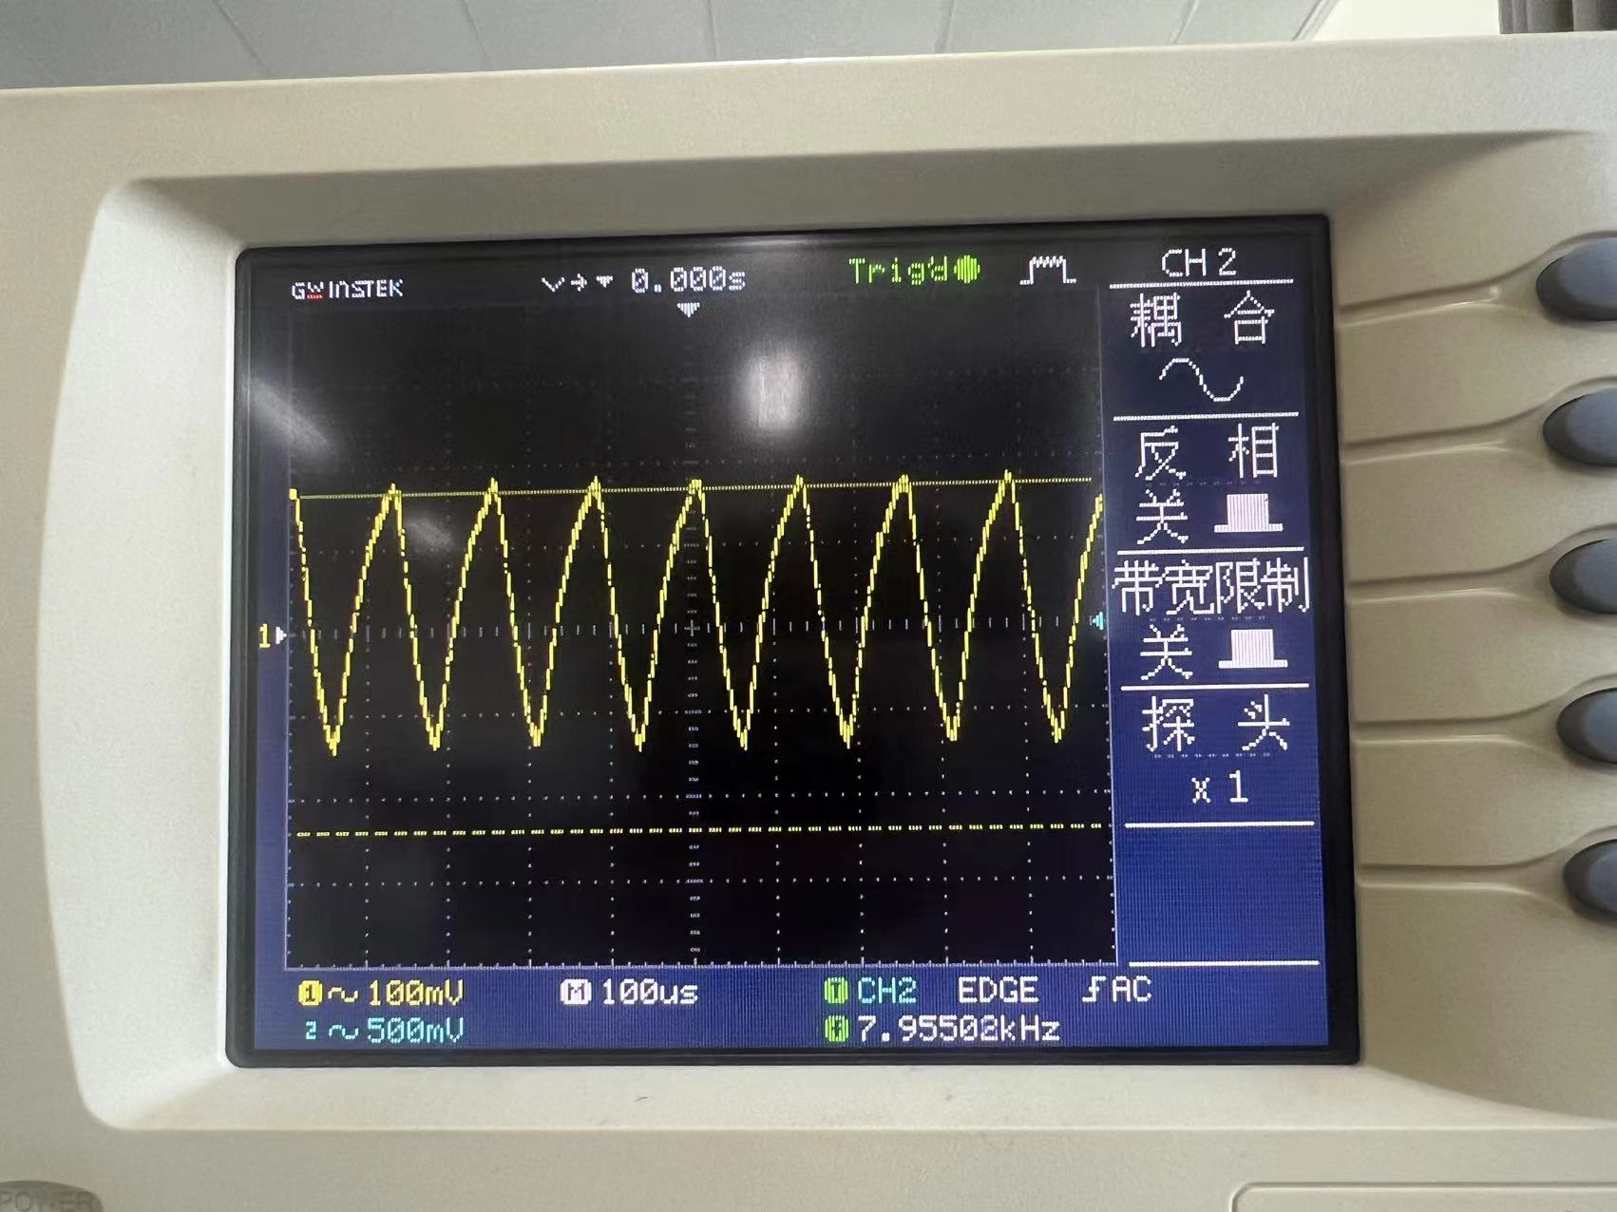

|  |  |  |  |
| --- | --- | --- | --- |
| /V | 0.08 | 0.2 | 0.8 |
| /mV | 10.23 | 18.67 | 27.63 |

分析可得当载波幅度增大时，输出信号幅值也增大但如果过大时则无输出检波。

（3）保持载波信号不变（=4MHz，=80mV），调制信号幅度仍为≤50mV，改变调制信号频率F的大小，观察并记录对10OUT01输出信号幅值的影响，并记录在自行设计的表格内。

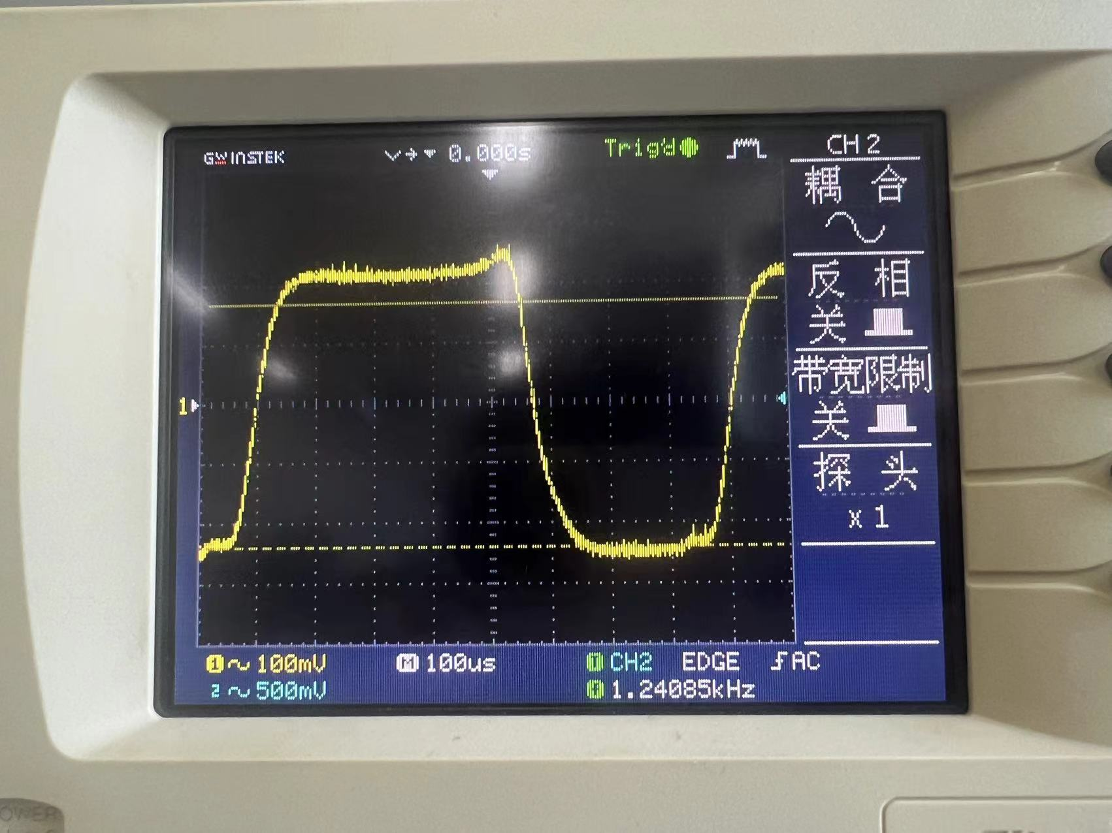

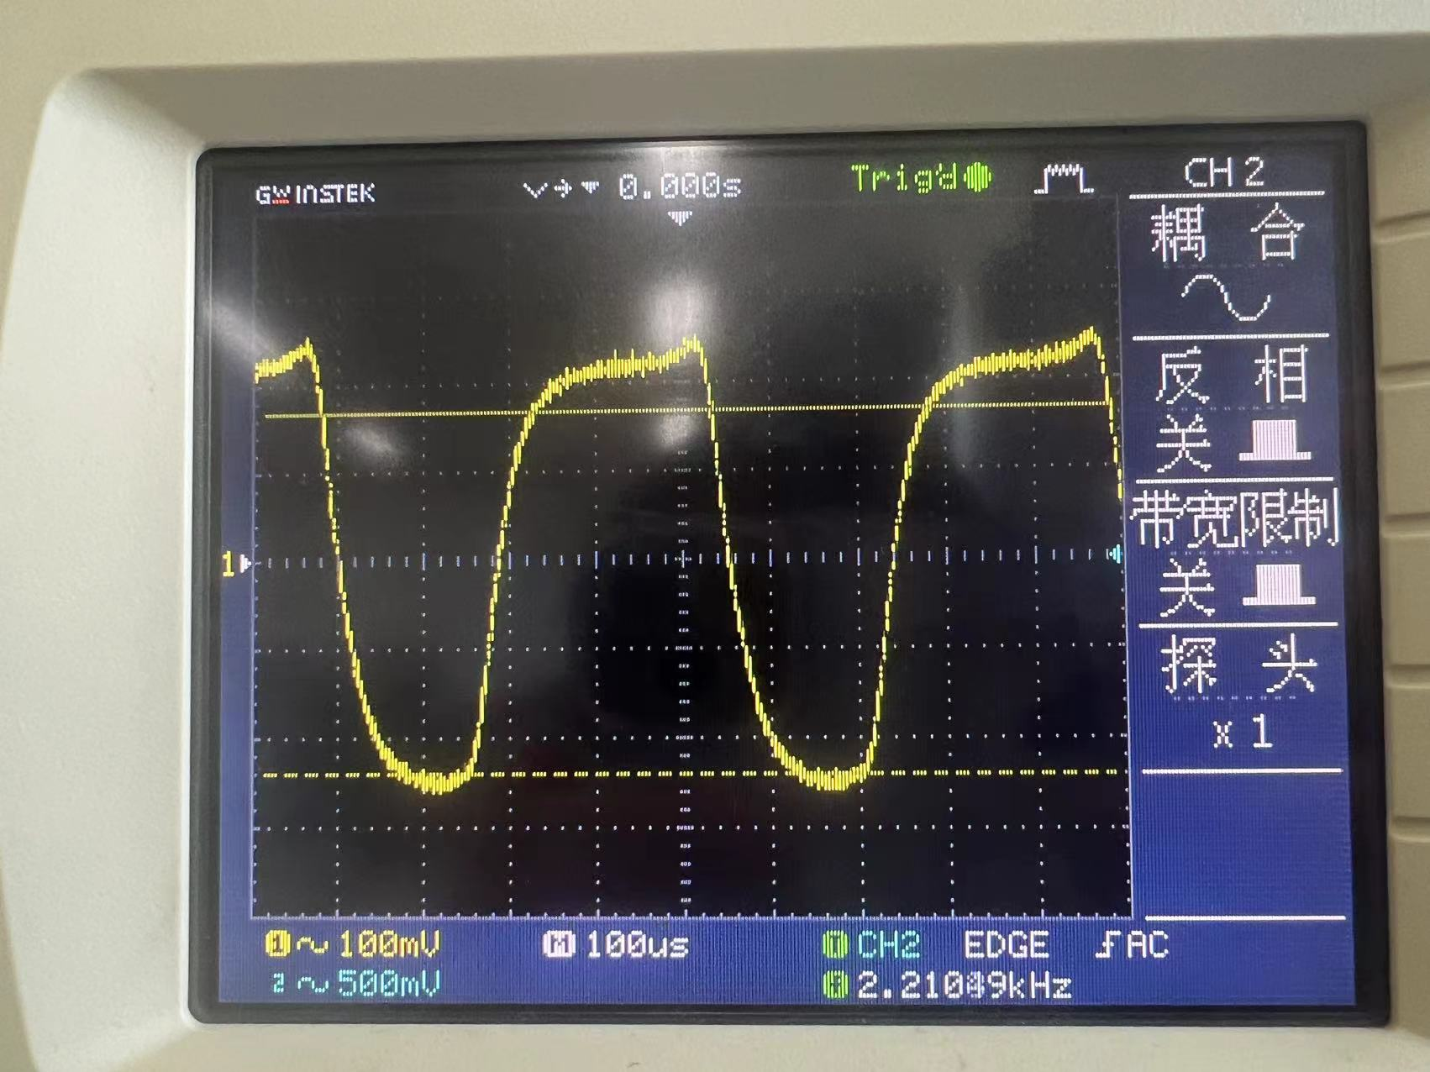

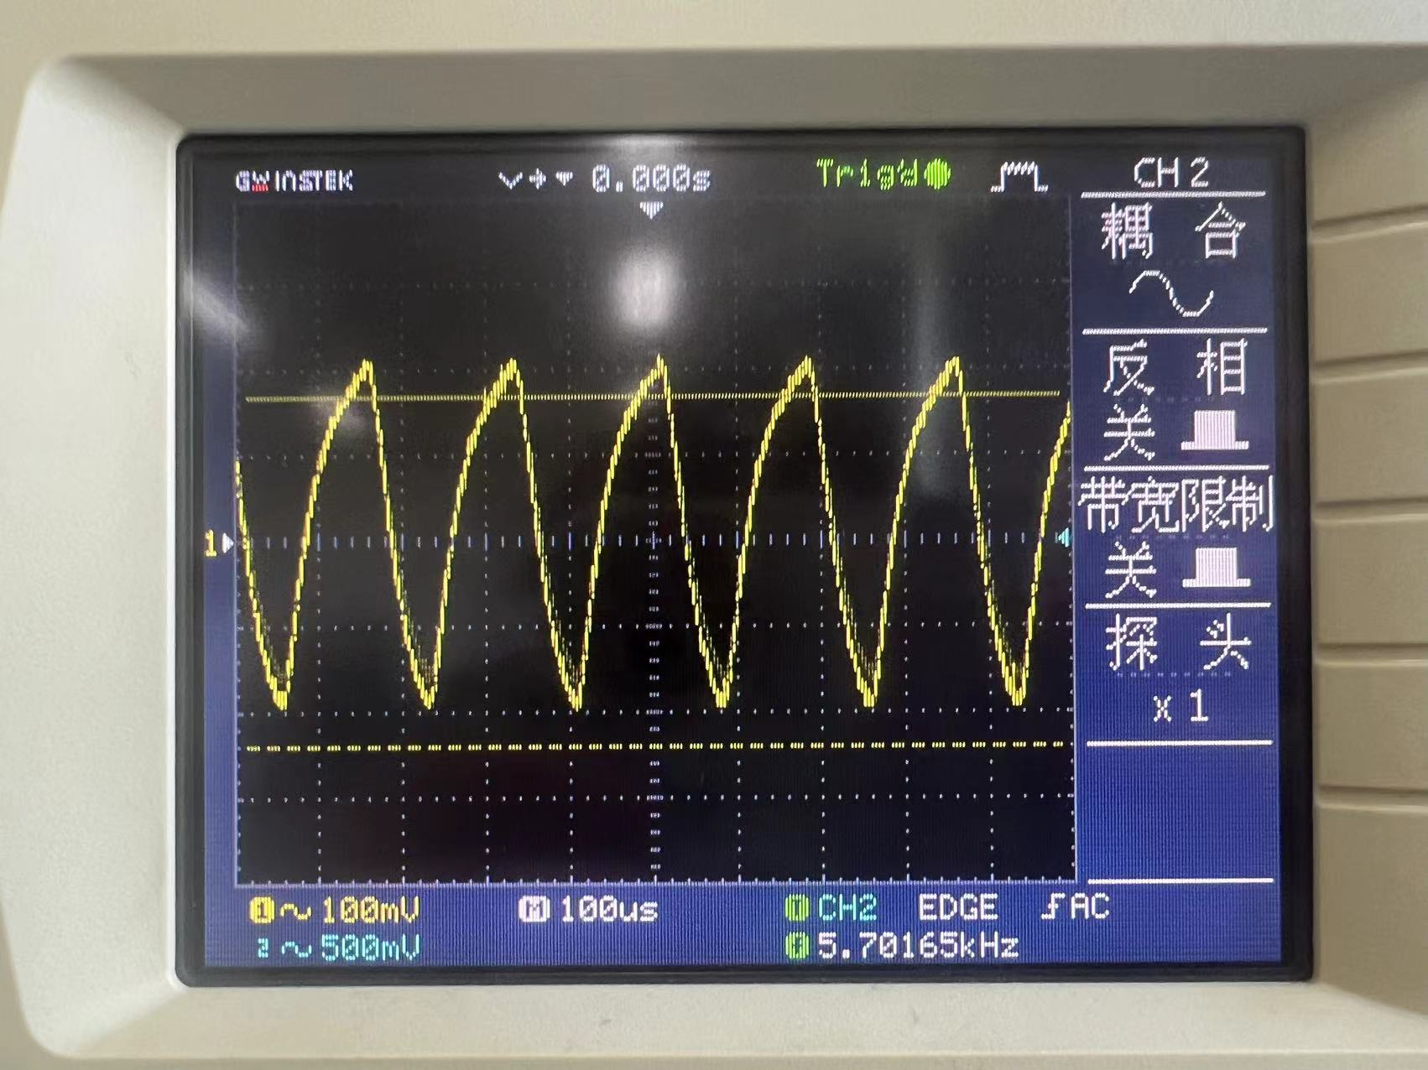

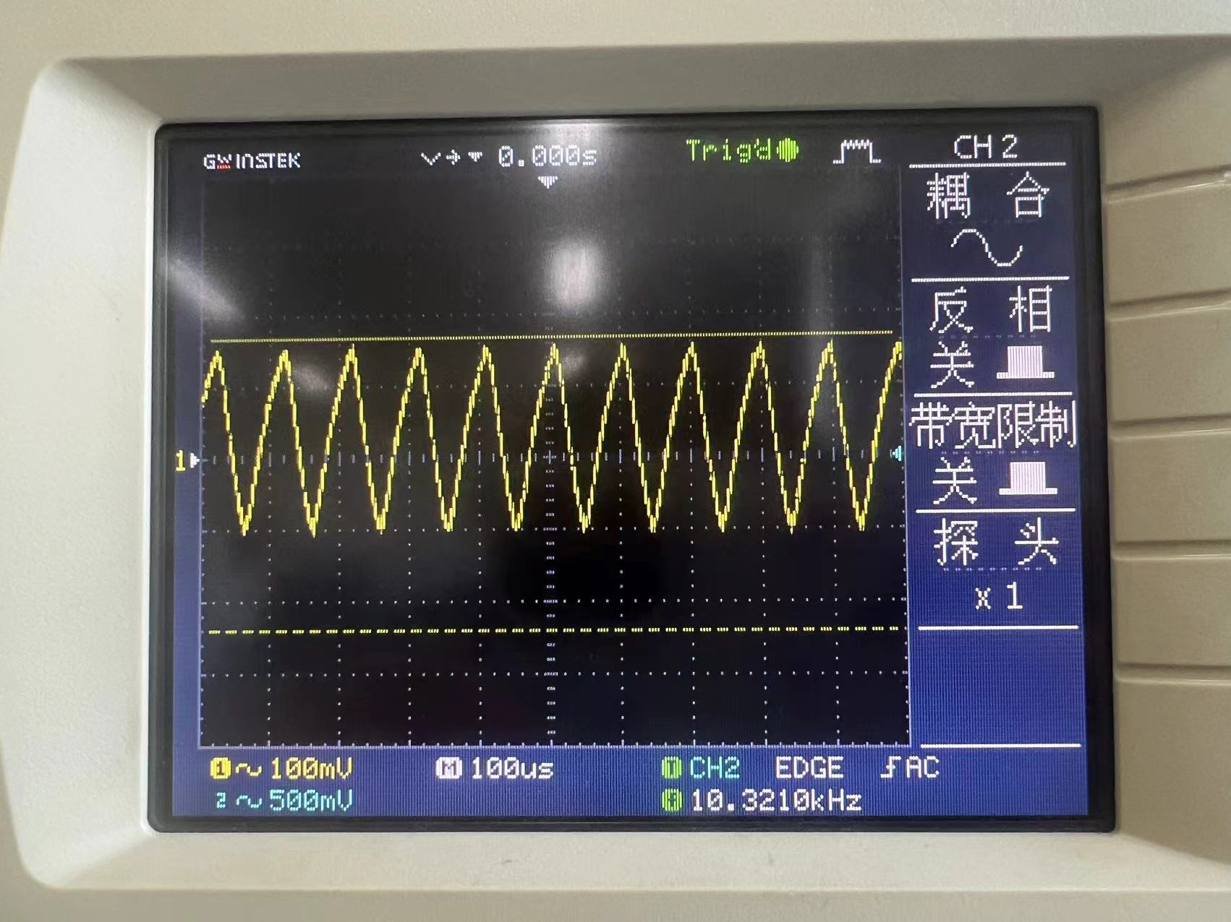

在初始部分失真较为严重，难以对输出信号的幅值进行测量。

（4）保持载波信号不变（=4MHz，=80mV），调制信号频率仍为F=1kHz，改变调制信号幅度的大小，观察并记录对10OUT01输出信号幅值的影响，并记录在自行设计的表格内。

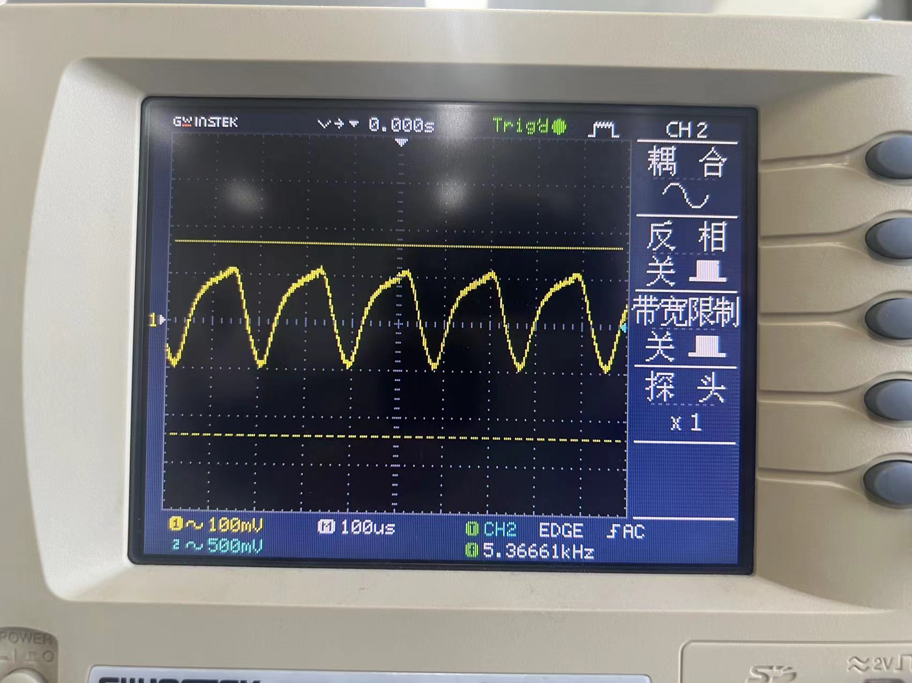

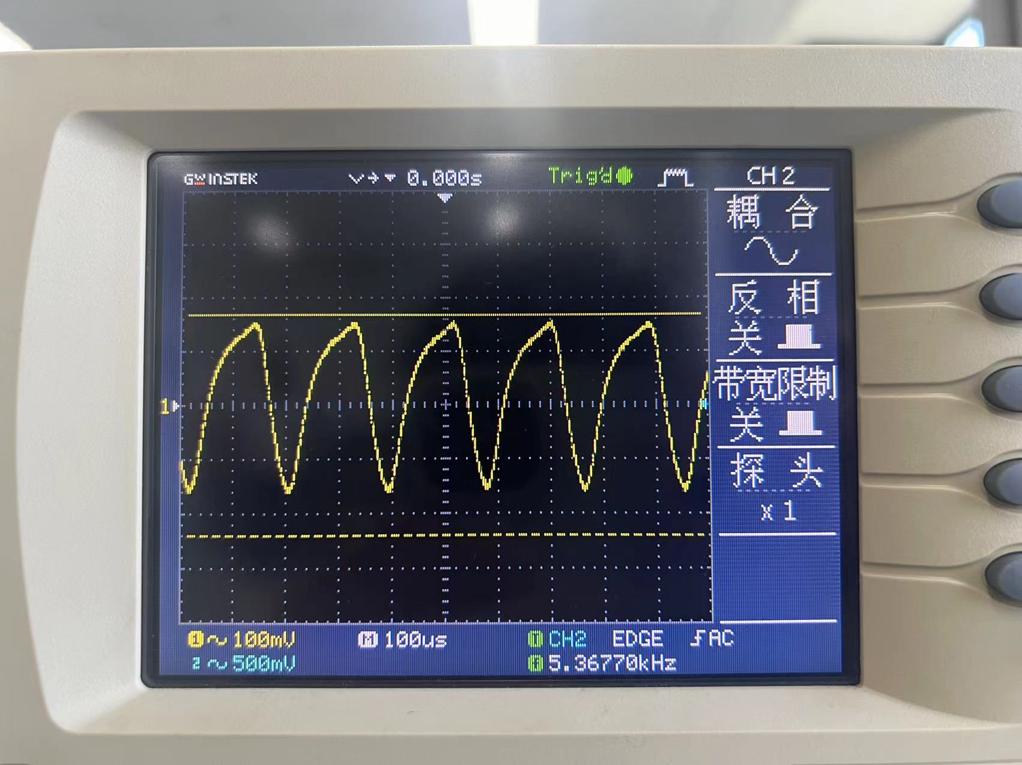

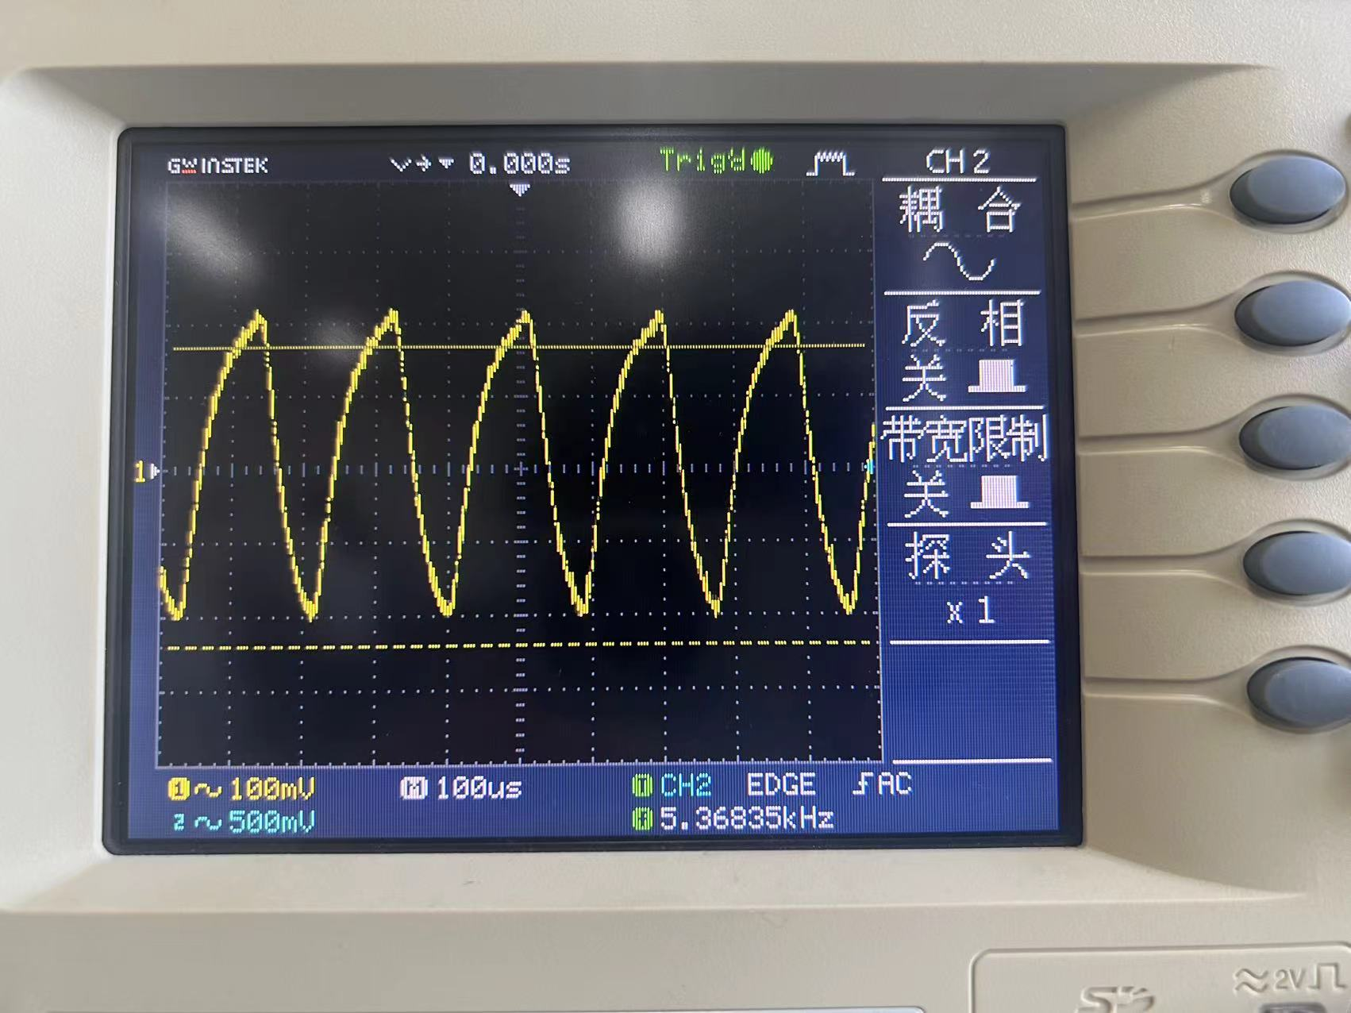

|  |  |  |  |  |
| --- | --- | --- | --- | --- |
| /mV | 50 | 150 | 200 | 300 |
| /mV | 6.34 | 15.76 | 24.16 | 40.27 |

分析数据可得在调制信号幅值增大时，输出信号幅值也相应增大

**四、思考题**

**1.集电极调幅为何必须工作在过压状态，如何保证本实验工作在过压状态？**

这是因为集电极调幅是利用调制信号电压来改变高频功率放大器的集电极直流电源电压，而在过压状态下电路中集电极电流的基波分量随集电极电源电压成正比变化，此时电路的输出信号的振幅将随调制信号的波形而变化，从而得到调幅波。

首先升高功放电路的输入信号幅值，然后调节静态工作点，观察发射极电压波形，使得集电极调制工作在过压状态。

**2.若要保持Vnm=5V，实现Ma=100%，必须采取什么措施？**

可以在功放电路不离开过压区的前提下适当减小载波信号的幅值。

**3.差分对不对称将对调幅电路产生什么影响？**

电路对共模信号的抑制作用减弱，此时电路的输出中将出现直流分量，印象电路的调幅效果。

**4.图4.5.11中输入变压器Tr1与Tr2的初，次级变比分别为多少？**

1:2和2:1。

**5.若变压器抽头不在中间位置，会对调制结果产生何种影响？**

会导致输入和输出电压比例发生变化，进而影响到两个等效回路的分析，所得到的调制信号不再满足之前的条件产生失真。

**6.分析仿真步骤（1）中的几种情况有可能出现的结果和消除的措施。**

①产生惰性失真，消除措施：适当减小负载电阻与高频旁路电容，提高电容放电速度。

②产生负峰切割失真。消除措施：增大Ri2或者采用分负载电路，减小Z（0）与Z（）之间的差值。

**7.分析仿真步骤（2）中的情况有可能出现的结果。**

抑制负峰切割失真的发生，提高输出波形准确度，适当降低Ma也可以起到同样的效果。

**8.简述惰性失真产生的原因。**

因为放电时间常数的值很大，所以放电速度较慢，跟不上信号包络变化的速度。

**9.简述负峰切割失真产生的原因。**

输入包络信号的上半部分为一直流信号和余弦信号的加和，滤直流电容上的直流电压在电阻上的分压，阻碍了二极管的导通（如果Ma比较大时），相当于再二极管上加了一个反向电压，需要克服它才能导通。如果正向电压不够大，二极管无法导通，导致波形底部无法检出。

10.**在平衡调制的过程中会出现哪几种不正常的波形？试分析原因。**

若载波的幅值过大，放大输出波形后发现载波出现方波。

由于芯片中元器件具有非线性的特点，双差分对模拟乘法器电路输出在输入信号幅值过大时呈现双曲正切函数相乘的形式，根据双曲正切函数的图像，若VΩ或Vc的幅值过大，则此时的输出近似为开关函数（方波）。

**11.画出本实验中的波形图和频谱图。**

见题14。

**12.图4.8.4中，运算放大器U1的作用是什么？**

对调制信号进行全频率的放大。

**13.图4.8.3中，若不需要放大已调幅信号，运算放大器5U02A还可以用什么电路取代？**

在输出端接一个耦合电容后直接将调制信号输出。

**14.画出本实验中的波形图和频谱图。**

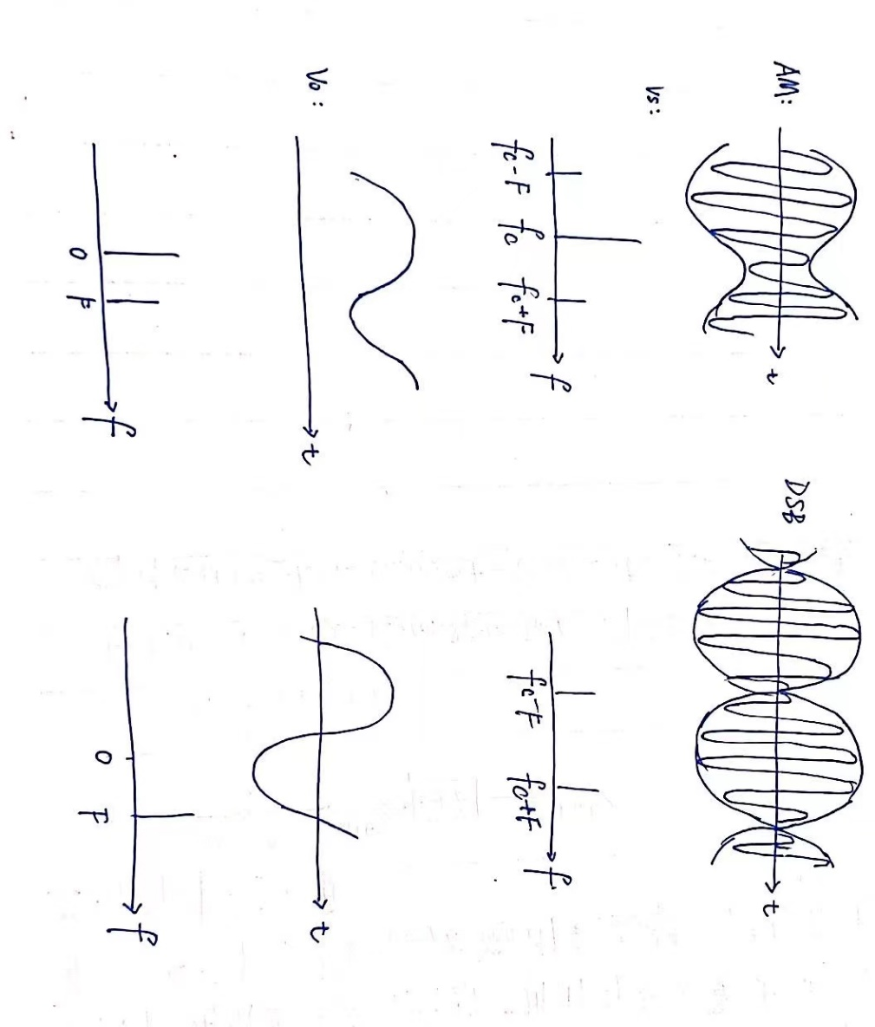

**15.同步检波器的输出波形与普通调幅波的包络线是否一致？若不一致，分析产生差别的原因。**

当Ma≤1时，输出波形与调幅波的包络线一致；当Ma>1时，输出波形仍为正弦波，与包络线不一致。这是因为同步检波器是利用乘法器和滤波器来对普通调幅波实现频谱搬移的功能，不会受到普通调幅波的波形及包络线形状的影响。

**五、实验心得**

本次实验综合使用了幅度调制与解调的多种方法与实现电路，其中包括集电极调幅电路，二极管平衡电路，差分对调幅电路，二极管环形调幅电路，二极管峰值包络检验电路以及使用乘法器实现调幅和同步检波，通过亲手操作这些电路，使我对于这些电路的工作原理有了更为直观的认识，对于相关的知识点也有了更深的了解，尤其是对于信号失真部分，我对于信号失真的原理和避免失真的方法有了更为深刻的印象。

在进行乘积型同步检波器部分的实验中，一开始我因为操作不当导致输出信号较差，在老师的帮助下，我更换了连接示波器的线并从实验箱高频信号发生器处引入了载波信号，经过一系列调整后得到了较为清晰的图像，以此我重新做了乘法器实现DSB调制的实验，得到了有明显相位突变的信号波形图。